УПРАВЛІННЯ ОСВІТИ І НАУКИ
ЧЕРКАСЬКОЇ ОБЛАСНОЇ ДЕРЖАВНОЇ АДМІНІСТРАЦІЇ
КОМУНАЛЬНИЙ НАВЧАЛЬНИЙ ЗАКЛАД
«ЧЕРКАСЬКИЙ ОБЛАСНИЙ ІНСТИТУТ ПІСЛЯДИПЛОМНОЇ ОСВІТИ
ПЕДАГОГІЧНИХ ПРАЦІВНИКІВ ЧЕРКАСЬКОЇ ОБЛАСНОЇ РАДИ»

Педагогіка Олександра Захаренка
у педагогічній теорії та практиці
Нової української школи

Черкаси
2022

Затверджено на засіданні Вченої ради КНЗ «ЧОІПОПП Черкаської обласної ради».
Протокол №2 від 16.06.2022 року

АВТОР-УКЛАДАЧ:
Крутенко О.В., доцент кафедри педагогіки, психології та освітнього менеджменту комунального навчального закладу «Черкаський обласний інститут післядипломної освіти педагогічних працівників Черкаської обласної ради», кандидат педагогічних наук

РЕЦЕНЗЕНТИ::
Норкіна О.В., доцент кафедри дошкільної освіти та професійного розвитку педагогів комунального навчального закладу «Черкаський обласний інститут післядипломної освіти педагогічних працівників Черкаської обласної ради», кандидат педагогічних наук
Бугайчук Н.В., методист лабораторії виховної роботи комунального навчального закладу «Черкаський обласний інститут післядипломної освіти педагогічних працівників Черкаської обласної ради»

Посібник містить аналіз педагогічної спадщини Олександра Антоновича Захаренка в контексті основних вимог, висловлених у Законі України «Про освіту», Концепції Нової української школи, Законі України «Про повну загальну середню освіту». Висвітлюються ідеї, що можуть бути актуальними для запровадження в сучасних закладах середньої освіти.
Для керівників та педагогічних працівників закладів загальної середньої освіти.

© КНЗ «ЧОІПОПП Черкаської обласної ради», 2022.

ЗМІСТ

Частина І. Педагогіка Олександра Захаренка
у педагогічній теорії
Лісова Н.І. Розвиток тринарної соціокультурної системи «дитина-школа-громада»: традиції та новації | 4
Андрющенко Т. К. Педагогіка партнерства О.А.Захаренка в проєкції Нової української школи | 7
Черкашина Т. В. Партнерська взаємодія суб’єктів освітньої діяльності у вимірі педагогічних поглядів О.А.Захаренка | 11
Захаренко С.О. Родинновиховна діяльність Сахнівської середньої школи | 13
Норкіна О.В. Олександр Захаренко – взірець керівника-новатора | 18
Теслюк П.В. Розвиток комунікативної культури учителя як необхідна психологічна передумова реалізації ідей педагогіки співробітництва О.А. Захаренка | 21
Шило С.Б. Принципи оцінювання НУШ в контексті ідей О. А. Захаренка | 22
Руденко І.М. Дитиноцентризм - принцип особистісно орієнтованої моделі освіти у творчості О.Захаренка та Концепції НУШ | 27
Крутенко О.В. Поради Олександра Захаренка – путівник для сучасного керівника закладу освіти (у контексті професійного стандарту керівника (директора) закладу загальної середньої освіти) | 30
Частина ІІ. Ідеї Олександра Захаренка у сьогоденні НУШ

Михайлюк Ю.О. До 85-річниці з Дня народження видатного педагога | 36
Мариненко Н.В. Ідеї О.Захаренка у практиці діяльності Авторського Олександра Захаренка ліцею | 38
Вдовиченко Н. Я. Педагогіка партнерства як один із напрямків реформування загальної середньої освіти на прикладі участі закладу в програмі «Демократична школа» | 43
Катернюк І.М. Продуктивні ідеї педагогіки О.А.Захаренка в умовах Нової української школи | 48
Жуніна І. Нова українська школа: впровадження продуктивних педагогічних ідей Олександра Захаренка | 50
Басюк О. Д. Безцінні скарби виховання | 56
Ломачинська В. Педагогічні ідеї О.А.Захаренка в сучасному освітньому процесі | 61
Салій С. П. Найбільше багатство школи – творча співпраця учителів, дітей, батьків | 63
Стогній Л. Педагогіка партнерства О.А.Захаренка як модель сучасного освітнього процесу | 69
Борсенко О. М. Дитиноцентризм – гуманістично наповнена система навчання сучасного закладу освіти | 72
Колісник В. Продуктивні ідеї педагогіки О.А.Захаренка в умовах Нової української школи | 77
Грицюк Н. В. Ідеї гуманної педагогіки О.Захаренка в сучасній школі | 79
Постой Ю. Продуктивні ідеї педагогіки О.А.Захаренка в умовах Нової української школи | 85

Частина І.

ПЕДАГОГІКА ОЛЕКСАНДРА ЗАХАРЕНКА
У ПЕДАГОГІЧНІЙ ТЕОРІЇ

Лісова Н.І.,
доктор педагогічних наук, проректор
КНЗ «ЧОІПОПП ЧОР»

РОЗВИТОК ТРИНАРНОЇ СОЦІОКУЛЬТУРНОЇ СИСТЕМИ «ДИТИНА – ШКОЛА – ГРОМАДА»: ТРАДИЦІЇ ТА НОВАЦІЇ

Ми гордимося тим, що Олександр Антонович – наш земляк, жив і творив на рідній Черкащині. Його ідеї, творча спадщина не просто пережили свій час, вони впливають на розвиток шкільної освіти й нині. «Є люди, які …. виконують складну місію: тримають себе, свої родини та суспільство вкупі. Це неймовірне диво викликає щиру вдячність. Усе може полетіти під три чорти у мільйон способів, але завжди є люди життя, які не дають цьому статися. Вони заслуговують на те, щоб ними захоплювалися…», – зазначає сучасний психолог Джордан Пітерсон [1, с.286]. Такими словами можемо характеризувати Олександра Антоновича, педагога-новатора кінця ХХ ст. та початку ХХІ ст. Його педагогічні аксіоми, діалоги, прохання, заповіді, філософсько-педагогічні ідеї, теоретичні та практичні педагогічні узагальнення, незважаючи на віддаленість у часі, мають важливе значення й сьогодні – слугують джерелом удосконалення середовища та освітнього процесу в соціокультурній системі «дитина – школа – громада» у нових умовах інформаційного суспільства.
Так, досвід Олександра Антоновича є актуальним сьогодні, і кожен із нас упевнений у тому, що й у майбутньому. Чому?
По-перше, його ідеї наразі є продуктивними для побудови Нової української школи ХХІ століття.
По-друге, практикою управління соціокультурною системою «дитина – школа – громада» у нових умовах розвитку самоврядування.
По-третє, для нього «цілісність» – головне слово. Воно пов’язане неодмінно з людиною в цілому: її характером, цілісністю й чеснотами. Це поміркована, самодостатня людина високих особистих якостей. Людина принципів.
Отож, насамперед, ним захоплюємося як Людиною. Йому характерна особлива якість – конгруентність (стан буття, у якому не відчуваєш потреби в тому, щоб ховатися за якоюсь маскою; коли внутрішні почуття й переживання точно передаються поведінкою, коли можна сприймати й бачити таким, яким є насправді; стан цілісності й щирості, коли всі якості особистості працюють разом, досягаючи єдиної мети тощо). Сам Олександр Антонович говорив так: «…недолюблюю я тих, хто не дотримує слова. Схиляю голову перед тими, хто як сказав, то так і зробив, у кого слово не розходиться з ділом…» [2, с.92 ]. Отже, аналізуючи потреби українського суспільства з позицій сьогодення та переосмислюючи авторські ідеї відповідно до вимог часу, робимо висновок: Олександр Антонович – конгруентна Людина, якості якого викликають потребу у формуванні сучасної особистості.
Не випадково одна з концептуальних ідей творчого доробку Олександра Антоновича – створення в селі такої школи, щоб діти зростали в ній мислячими, працьовитими, вдячними, закоханими у свій край, чутливими до добра й краси. «Школа – це постійне об’єднання маленьких громадян навколо єдиної мрії, щоразу нової, щоразу захоплюючої…і здійсненної» [1, с.70].
Дійсно, торуючи шлях побудови Нової української школи, усвідомлюємо, що запорукою успіху є тісна співпраця з батьками, громадами та підтримка школи з їхнього боку. Що є традицією у вирішенні цього питання? Звичайно – співпраця, співпраця з батьками, громадськими організаціями, органами самоврядування. Що нового? Нові територіальні об’єднання. Школа, яка функціонує на території декількох сіл. Нові типи шкіл. Нова взаємодія, нове партнерство, яких потрібно набувати, вибудовувати. Ця взаємодія, на наш погляд, має бути довірчо-партнерською.
На сучасному етапі багатовекторного розвитку суспільства реформування освіти на державному рівні відбувається відповідно до Закону України «Про освіту» (2017 р.) та включає ідеї, вироблені ще на попередніх етапах розвитку шкільної освіти, але які мають значення для законодавчих змін. До таких ідей відносимо: створення української школи, самоврядних шкільних організацій; вплив органів місцевого самоврядування на розвиток системи загальної середньої освіти; профілізація старшої школи; типізації шкіл; вплив громадської думки на прийняття управлінських рішень; поєднання державного й громадського контролю, а також ідея розвитку особистості. Ключовим елементом і суспільства, і школи є людина.
У процесі дослідження з’ясовано, що освіта виконувала завдання щодо розвитку Людини-учня на соціально-значущих світоглядно-філософських засадах певного етапу цивілізаційного розвитку і запропонованих ідей: «істинна людина» (ХІХ ст.), «радянська людина» (ХХ ст.), «громадянин незалежної України», «патріот», «інноватор», «людина справи», «людина-гаджет» (ХХІ ст.). Ідеї розвитку школи, учня в ці періоди цивілізаційного розвитку знайшли відображення через обґрунтування та практичне втілення таких моделей: «Народна школа», «Земська школа» (ХІХ ст.), «Школа радості» або «Школа під голубим небом» (автор В. Сухомлинський), «Богданівська трудова політехнічна школа» (автор І. Ткаченко), «Школа над Россю» або «Школа-толока» (автор О. Захаренко), «Южненська експериментальна спеціалізована загальноосвітня школа-комплекс І-ІІІ ступенів» (автор М. Гузик) (ХХ ст.), «Школа-родина», «Школа – гармонія серця й розуму», «Школа формування творчої особистості», «Школа життєтворчості», «Громадсько- активна школа» (70-80 рр. XX ст.), «Українознавча школа «Тривіта» (автор М. Чумарна) (90 рр. ХХ ст. – початок ХХІ ст.), Миколаївська спеціалізована школа І-ІІІ ступенів мистецтв і прикладних ремесел «Академія дитячої творчості) (автор Г. Матвєєва) (90 рр. ХХ ст. ), «Нова українська школа» (20-ті р. ХХІ ст.), «Опорна школа» (20-ті ХХІ ст.) та ін.
Отже, провідною ідеєю, характерною для людини, освіти та суспільства, за результатами аналізу, виявлено ідею розвитку в системі «людина – освіта – суспільство», що була конкретизована як ідея розвитку людини, ідея розвитку шкільної освіти та ідея розвитку суспільства як базисна ціннісна основа та детермінанта їх життєдіяльності.
Ідея розвитку особистості за сучасних умов багатовекторного розвитку суспільства знов є актуальною і за цифрової епохи, але, як його атрибут, набуває дещо іншого ціннісно-змістового та символічного забарвлення, нових векторів і методологічного аналізу.
У системі методологічних підходів набуває потреби ціннісний підхід як морально-етичний імператив розвитку «людини – освіти – суспільства» до створення нових моделей шкіл та державно-громадського управління ними. Саме цей підхід у поєднанні з особистісним, діяльнісним, культурологічним, системно-кібернетичним, інформаційним та цивілізаційним надає змогу «усвідомити загальнолюдську лінію культурного розвитку особистості в суспільстві, освіті та школі, визнання людини як найвищої цінності суспільства, як людини, гідної довіри».
На визначеному методологічно-теоретичному підґрунті розроблено та обґрунтовано концептуальну модель багатовекторного розвитку школи як соціокультурної тринарної системи «дитина – школа – громада» на довірчих засадах дитино(людино)центризму та з урахуванням принципу системології – принципу множинності моделей.
Науково обґрунтовано вектори розвитку школи.
Перший етап розвитку закладу освіти як соціокультурної тринарної системи «дитина – опорна школа – громада» на дитино(людино)центристських і довірчих засадах – це вектор власного розвитку закладу освіти, у результаті якого буде сформована «Школа формування довіри».
Другий етап – це вектор власного розвитку та розвитку об’єднаної територіальної громади, у результаті якого буде сформована «Школа громадської довіри».
Третій етап – це вектор культурного розвитку – культура як цивілізаційний феномен є складною системою, що представляє інтеграцію різних видів культур суб’єктів у школі, пріоритетність розвитку яких визначає заклад за результатами діагностування. У процесі необхідно розглядати такі види культури, як організаційна культура, культура мислення, культура спілкування та культура інноваційної діяльності суб’єктів управління та освітнього процесу, за результатами яких буде сформована «Школа культури довіри».
Четвертий етап розвитку закладу освіти як соціокультурної системи в територіальній громаді – це інтеграція вектору розвитку об’єднаної територіальної громади «Об’єднання через довіру» та вектору культурного розвитку закладу освіти. За визначених умов «Школа культури довіри» в територіальній громаді може стати опорною в реалізації спільного проєкту «Від Школи культури довіри – до Громади культури довіри».
Об’єднання цих моделей у єдине ціле не заперечує того, що кожна з них має однакове право на існування, згідно з теорією організаційного розвитку американського вченого Д. Шона, має властивість «розмноження центрів», згідно з векторами розвитку опорного закладу освіти, але підсилює такий підхід цілісності складної соціокультурної системи розвитку «дитина – опорна школа – громада».
Призначення концептуальної моделі багатовекторного розвитку опорного закладу освіти як соціокультурної тринарної системи «дитина – опорна школа – громада» полягає у створенні комфортних умов для всебічного розвитку «Людини культури, гідної довіри», реалізації загальнолюдської лінії культурного розвитку особистості та забезпечення комфортної життєдіяльності особистості в глобальному цифровому світі; визначенні в цифровий спосіб ступеня довіри, добропорядності, безпеки й чесності як громадян, гідних довіри; у її практичному впровадженні в опорних закладах освіти в територіальних громадах та у вирішенні проблеми етичності використання персональних даних у ракурсі безпеки людини та її життєдіяльності, переформатування та інтеграції життєдіяльності людини в реальному та віртуальному світі цифрового суспільства.

СПИСОК ВИКОРИСТАНОЇ ЛІТЕРАТУРИ
1. Тімерсон Д. 12 правил життя. Як перемогти хаос / пер. з анг. Дмитро Кожедуб. 3-тє вид. К. : Наш формат, 2021. 384 с.
2. Захаренко О.А. Слово до нащадків. К.: СПД Богданова А.М., 2006. 216 с.
3. Калініна Л.М., Лісова Н.І. Державно-громадська взаємодія на партнерських засадах In: Problems and achievements of modern science : coll. of scientific papers «ΛΌГOΣ» with materials of the International scientific-practical conf., Cork, May 6, 2019 NGO «European Scientific Platform», м. Корк, Ірландія, стор. 84-88.

Андрющенко Т. К.,
завідувач кафедри дошкільної освіти
та професійного розвитку педагогів,
доктор педагогічних наук, професор

ПЕДАГОГІКА ПАРТНЕРСТВА О. А. ЗАХАРЕНКА В ПРОЄКЦІЇ НОВОЇ УКРАЇНСЬКОЇ ШКОЛИ
Сім'я і школа являють собою два важливих інститути розвитку, соціалізації й виховання дитини. Кожний із них виконує свої специфічні функції. Як два крила у птаха, що допомагають йому вільно літати в безмежному просторі, так сім’я і школа створюють оптимальне навчальне середовище для вільного та повноцінного розвитку особистості школяра. Так, школа сприяє інтеграції дитини в соціум, а сім'я має забезпечити індивідуалізацію дитячого розвитку. Ніхто не знає так добре дитину, її індивідуальні особливості особистісні якості, характер, темперамент, здібності, потреби як батьки. Можна сказати, що батьки – експерти з питань, що стосуються їхніх дітей. Педагоги ж – експерти з питань розвитку й освіти дітей в цілому. Разом з тим, кожен із цих важливих соціальних інститутів не завжди має достатній ресурсний потенціал для вирішення проблем дитинства поодинці. Ситуація загострюється через те, що ізольованість або ігнорування одного чи іншого призводять до розбалансованості й послаблення обопільних виховних впливів на дитину.
Результат виховання і розвитку значною мірою корелює зі стосунками, що склалися між навчальним закладом і батьками учня, конструктивністю їх взаємодії. Адже контакт двох вихователів – педагогів і батьків – перший крок до взаєморозуміння, набуття довіри, обміну духовними й емоційними цінностями, засвоєння педагогічного досвіду, знань, які загальноосвітній навчальний заклад і сім'я передають один одному. Можна сказати, що школа і сім'я, батьки і вчителі, батьківський комітет і адміністрація школи – єдине ціле, діяльність якого спрямована на дитину, її навчання, виховання, розвиток, становлення.
Цю істину Олександр Антонович, як він сам говорив, глибоко зрозумів ще під час студентської практики. Тому його весь час непокоїла думка про те, як створити належні умови для такої спільної роботи. Вже на посаді директора школи йому вдалося розробити певну систему використання об’єднаних зусиль педагогічного колективу, сім’ї і громадськості для формування у підростаючого покоління з раннього дитинства загальнолюдських цінностей і активної життєвої позиції.
У цьому напрямку молодий директор школи (з 1966 р.) і наставник прокладав у певній мірі свій, власний шлях, бо у науковій літературі проблеми співпраці школи і сім’ї, їх взаємодії в ті роки майже не розглядалися.
Олександр Антонович шукав шляхи вирішення проблеми: як залучити батьків до шкільного життя і включити цю потужну силу у навчально-виховний процес.
Першою пішла на зустріч громаді школа. Учителі побували на всіх виробничих об’єктах села, поділилися придбаною літературою з питань механізації сільського господарства, розвитку тваринництва, овочівництва, будівельної справи, торгівлі. Започатковано цикл лекцій на різні теми у Будинку культури. Жителі села стали частими гостями на концертах учнівської художньої самодіяльності. Значно обновився шкільний батьківський комітет за рахунок ініціативних і ділових сахнівчан. Людей захопила змінена система роботи педагогічного колективу. Вона базується на ланцюжку щорічних задумів (цілей), які з великою зацікавленістю сприймаються учнями, учителями і батьками. Насамперед, це постійне оновлення і створення навчально-матеріальної бази власними силами.
Ініціатором та організатором багатьох шкільних заходів був О.А.Захаренко. Перше завдання - було зробити подвір’я школи красивим. Рішення підказувало саме життя. Вчитель побував з семикласниками на екскурсії в м. Ленінграді, де учням найбільше сподобались петергофські фонтани-жартівники. Хтось сказав: „Давайте побудуємо свого „Самсона” біля школи”. Пропозиція сподобалася всім. І в 1960 році дитяча мрія стала реальністю. На першотравневі свята фонтан „Колосок” обдаровував розсипом срібла всіх присутніх, вносячи свою часточку радості до святкового настрою.
Вже після перших споруджених об’єктів – теплиці, музичного фонтану, корпусу профілакторію, участь батьків у шкільному житті набрала системного характеру. (1968-1970).
У 1968 році виникла ідея створення Народного музею. За основу будівництва музею було взято проект одеського архітектора Безчастнова Олександра Олександровича, який безкоштовно запропонував його школі. З настанням весни 1968 року розпочалося спорудження музею. Робота проводилась методом народної будови. Працювали вчителі, батьки, учні, жителі села. За час будівництва проведено 52 недільники, безліч суботників, в яких взяли участь більше 1000 чоловік. Жодна будівельна організація на зведенні музею не працювала. Весною 1970 року будівництво завершилось в повному обсязі.
У приміщенні музею знаходились небачені для інших дітей обсерваторія та планетарій.
Далі було спорудження майстерень, плавального басейну (1983 р), про який діти мріяли разом з батьками і будували його разом.
У період становлення незалежної України Олександр Антонович Захаренко знав, що і як робити. Велику увагу звертав на виховання патріотизму. З цією метою було закладено шкільний дендропарк, збудовано Криницю Совісті, Алею Пам’яті. (після 1991 р.)
О.А.Захаренко не тільки народжував ідеї. Його енергія переростала в одержимість, запалювала інших – і мрії втілювались у реалії. [Г.Суховершко «Повість про Олександра Захаренка», І.Л.Пустовіт]. Все підпорядковано тому, щоб учень у школі мав відчувати себе як у батьківській хаті.
Постійно удосконалюючи і зміцнюючи зв’язки з родинами учнів, педагогічний колектив прагне через дітей передавати знання і поради членам сім’ї, навчати їх берегти своє здоров’я, поважати батька-матір, дотримуватися чистоти, шанувати природнє довкілля.
Нині у шкільному музеї зберігаються різні експонати від кожної сім’ї, на масових заходах, які проводяться у школі, завжди присутні і жителі села. На шкільному будівництві, роботах у саду, на городі, у дендропарку батьки і діти працювали поруч. Так передавалася новому поколінню трудова естафета. Подібне відбувалося і на землях місцевого господарства. А коли у якійсь сім’ї виникали труднощі, то школа приходила на допомогу.
У багаторічній творчій спадщині педагога-новатора О.А.Захаренка є немало глибоко продуманих і перевірених практикою цілеспрямованих підходів учительського колективу до родинного виховання дітей. Це були й бесіди, які постійно проводилися класними керівниками з дітьми про виконання ними вдома певних трудових обов’язків, про дбайливе ставлення до домашніх цінностей, взуття, одягу, харчових продуктів. Досить помітний слід залишали у дитячих душах розумно підготовлені і проведені збори класу на теми: «Що я умію робити», «Мамині помічниці», «Батькові помічники», а також конкурси, виставки. На цих заходах всіляко підтримувався кращий приклад, гарні сімейні традиції, вияви доброзичливості, чесності, дружби і взаємодопомоги. Шкільні «десанти» на городи і подвір’я одиноких стареньких людей, завдяки яким діти виростали добрими, чуйними, вдячними.
Червоною ниткою проходило виховання великої поваги дітей до батьків, до старших, осмислення того, ким є мати в їхньому житті. Напередодні 8 Березня у Сахнівці проводиться тиждень Матері. Заходи тут різноманітні, у кожному класі – свої. Але спільним і в школі, і вдома є виявлення великої любові до жінки-матері, турбота про те, щоб у неї завжди були, як співали діти, світле обличчя, добрі очі, теплі руки.
На виховання правильних сімейних взаємин були спрямовані робота батьківського університету. Трибуною сімейного виховання була стінна газета для батьків «Голос школи», педагогічні бесіди по місцевому радіо. Було і власне телебачення. Двічі на тиждень, не рахуючи повторів, у ефір виходить телерадіостанція «Пастушка».
Дуже важливо, щоб думки, висловлювання, поради та пропозиції з освітянської тематики, у тому числі і з проблем родинного виховання, були уважно вивчені, збережені, зібрані воєдино і стали надбанням всіх небайдужих освітян.
Одним із важливих аспектів партнерської взаємодії була практика шкільного самоврядування, яка мала постійну основу. Учні самостійно розв’язували різні питання свого життя у школі і поза нею. Будь-яка пропозиція директора чи вчителів обговорювалася всіма учнями, доповнювалася, змінювалася чи удосконалювалася при потребі, а вже потім ставала життєвою метою всього колективу.
Одного року у школі збільшилася кількість відстаючих учнів. Педагогам не вдалося на них вплинути. Було вирішено обговорити це питання на загальних зборах. Колективно домовилися створити з кращих учнів у кожному класі групи консультантів і закріпити їх за відстаючими, розширити консультативні функції учнівського комітету, щотижня відмічати учнів, які стали наполегливіше оволодівати знаннями. Все це дало позитивні результати. Невстигаючих учнів практично не стало.
Модель самоврядування у Сахнівській школі нагадувала макаренківську, але з багатьма новими доповненнями. У школі була введена посада заступника директора школи. На сім днів на неї затверджувався учень старших класів. Він же головний черговий. Його розпорядження обов’язкове для всіх учнів. Свою роботу він починав з формування зведеного різновікового чергового загону, який впродовж семи днів підтримував у школі належний порядок.
Аналізуючи педагогічні ідеї О.А.Захаренка, які були новаторськими, подвижницькими, нестандартними на кінець ХХ століття, у 2022 році маємо щастя констатувати, що вони виявилися далекоглядними, провідницькими і, що втішає, частково реалізованими у 20-х роках ХХІ століття. Зазначене підкреслює силу таланту Захаренка-провидця. Хочеться вплести в канву педагогічних поглядів О.А.Захаренка реалії сучасної освіти.
У контексті теми нашої дискусійної панелі, тішить те, що погляди О.А.Захаренка щодо необхідності партнерської взаємодії між дорослими і учнями проявилися у тому, що п՚ятим із дев՚яти ключових компонентів Формули нової школи складається визначено Педагогіку, що ґрунтується на партнерстві між учнем, учителем і батьками.
І. Так, за спогадами Івана Лукіча Пустовіта, О.А.Захаренко – директор звичайної школи у крайньому, бригадному селі району, зумів піднести свою працю до вершин педагогічної майстерності, вибудувати власну версію виховання і навчання дітей, яка базується на повазі до дитячої особистості, бажання розкрити її здібності і виростити могутні пагони із найкращих її рис [Г.Суховершко «Повість про Олександра Захаренка»].
У концепції Нової української школи читаємо: «Кожна дитина – неповторна, наділена від природи унікальними здібностями, талантами і можливостями. Місія нової української школи – допомогти розкрити та розвинути здібності, таланти і можливості кожної дитини на основі партнерства між учителем, учнем і батьками».
У 1989 році на засіданні Академії педагогічних наук СРСР у виступі О.А.Захаренко прозвучали такі пропозиції:
- У сільській школі має запроваджуватися система виховної і навчальної роботи, базою якої повинна бути загальна, захоплююча мета, жива справа, поєднання щоденної та індивідуальної творчості дітей, учителів і батьків.
- Слід надати школі економічну і фінансову незалежність, вважаючи це основою і головною умовою творчості педагогічного колективу.
- Яким має бути випускник школи майбутнього. Насамперед він повинен бути здоровим, вміти пристосовуватися до середовища, яке невпинно змінюється.
- Не менш важливо закласти в душу вихованця дух доброти, взаєморозуміння, поваги до особистості, нації, культури інших народів і держави.
- Екологічних неуків не повинно бути у майбутньому. Тому у програми навчання і виховання учнів усіх вікових груп, усіх навчальних закладів потрібно включати елементи, а то й цілі системи екологічних знань.
[Г.Суховершко «Повість про Олександра Захаренка»].
Проєкція сказаного в НУШ:
- В основі педагогіки партнерства – спілкування, взаємодія та співпраця між учителем, учнем і батьками. Учитель має бути другом, а родина – залучена до побудови освітньої траєкторії дитини [НУШ, с 14].
- Держава гарантує академічну, організаційну, кадрову та фінансову автономію закладів освіти [ЗУ «Про освіту», ст.23].
- В учнів має бути сформована як ключова компетентність інноваційність, що передбачає здатність учня реагувати на зміни та долати труднощі; відкритість до нових ідей; ініціювання змін у класі, закладі освіти, родині, громаді тощо; спроможність визначати і ставити перед собою цілі, мотивувати себе та розвивати в собі стійкість і впевненість, щоб навчатися і досягати успіхів [Держ стандарт 5-9 кл];
- Основні принципи педагогіки партнерства: [Концепція НУШ].
- повага до особистості;
- доброзичливість і позитивне ставлення;
- довіра у відносинах, стосунках;
- діалог – взаємодія – взаємоповага;
- розподілене лідерство (проактивність, право вибору та відповідальність за нього, горизонтальність зв’язків);
- принципи соціального партнерства (рівність сторін, добровільність прийняття зобов’язань, обов’язковість виконання домовленостей).
- В учнів має бути сформована як ключова екологічна компетентність, що передбачає усвідомлення екологічних основ природокористування, необхідності охорони природи, дотримання правил поведінки на природі, ощадливого використання природних ресурсів, розуміння контексту і взаємозв’язку господарської діяльності і важливості збереження природи для забезпечення сталого розвитку суспільства [Держ стандарт 5-9 кл];
Партнерство сім'ї і школи передбачає добровільність включення батьків в діяльність, запропоновану педагогами, пріоритет суб'єкт-суб'єктної взаємодії, власну активність батьків у самовихованні, самоосвіті і розвитку батьківської компетентності [Концепція НУШ].

Черкашина Т. В.,
професор кафедри педагогіки, психології
та освітнього менеджменту КНЗ «ЧОІПОПП ЧОР»,
доктор педагогічних наук

ПАРТНЕРСЬКА ВЗАЄМОДІЯ СУБ’ЄКТІВ ОСВІТНЬОЇ ДІЯЛЬНОСТІ У ВИМІРІ ПЕДАГОГІЧНИХ ПОГЛЯДІВ О. А. ЗАХАРЕНКО

Ключові слова: комунікативна культура; культура незгоди, особистість; партнерська взаємодія; позитивне мислення.
В період соціокультурних змін особливо виразною постає проблема вдосконалення міжособистісних, сімейних, професійних комунікацій, зокрема фіксується значне зниження духовно-морального рівня з усіх напрямків соціальних взаємодій. Зазвичай людина страждає від невдячності, невизнання, нерозуміння, залишається без належної уваги та підтримки ззовні. Запити сьогодення вимагають невідкладного відновлення ієрархії загальноприйнятих цінностей, зокрема справедливого правозахисту, чесної економіки, прозорої політики, безкорисливої науки, гуманної культури, життєстверджуючої філософії та релігії. Освічений і вихований на кращих загальнолюдських традиціях, спрямований до системного самовдосконалення розумно мислячий педагог, стає носієм культурних цінностей нації, народу, людства, генерації свідомої потреби з формування культури партнерства, зокрема у освітній діяльності.
Прикладом відповідального партнерства освітньої діяльності послуговує самобутній педагогічний талант Олександра Антоновича Захаренко, який показово проявився у створеному за його ініціативи навчально-виховному комплексі, згодом авторській школі, яка забезпечила доцільні умови цілеспрямованого навчання, виховання й розвитку особистості дитини.
Олександр Антонович Захаренко як однин із зачинателів педагогіки партнерства, базованої на принципах гуманізму, професіоналізму, законослухняності, докладав значних особистих та спільних зусиль педагогічного колективу Сахнівської школи з реалізації творчих підходів до розвитку особистості: і особистості дитини, і розумно мислячого педагога, носія духовно-моральних цінностей. Саме таким вимальовується образ народного учителя Олександра Антоновича Захаренко: законослухняного громадянина, професіонала, гуманіста.
Досягнення комунікативної згоди, як прояв взаємодовірливого партнерства, уможливлює ефективність спільних дій, посилює упевненість і наполегливість з реалізації свідомо обраного цілепокладання, стимулює передбачуваність ускладнень та рішучість у їх подоланні при виконанні планових освітніх завдань, об’єктивує оцінку праці учасників загальної справи. В статті «Творчі таємниці вчителя», Олександр Антонович, зазначає три основних напрямки з формування особистісно-професійного розвитку та саморозвитку вчителя, відданого педагогічній справі. Передусім це:
- єднання вчительської душі з душами своїх вихованців;
- находження нестандартного вирішення будь-якої проблеми;
- демократизація навчання, в поєднанні з високою вимогливістю, турботою про здоров'я дитини [1].
Зазначені змістові компоненти педагогіки партнерства набувають у наш час особливого змісту та невідкладного упровадження у повсякденну освітню діяльність.
Свідоме формування партнерської взаємодії як ціннісного ставлення до себе та інших підпорядковане довічним, простим і зрозумілим правилам, зокрема: «Не нашкодь а ні собі, а ні оточенню», «Ніколи не приймай участі в тому, що тебе дратує», «Пробач образнику і знайди йому виправдання», «Почніть змінювати в собі те, що ви хочете змінити навколо», «Неможливо жити краще, ніж проводячи життя в прагненні стати досконалішими». Застосування у практику повсякденних дій такого, далеко не повного переліку відомих промовистих духовно-моральних настанов спричинює розвиток законослухняності, виховує культуру спілкування, культуру прийняття рішення, з урахуванням думки комунікаторів.
Акцентуючи необхідність усвідомлення цілепокладання в педагогічній практиці, народний учитель О. Захаренко у статті «Уроки», зазначає, що «Не можна зупинятися ні на один день, треба рухатися від мети до мети. Дитина не готується жити, вона живе, і, отже, життя її не завтра, а вже сьогодні має бути яскравим, повнокровним, радісним. І цю радість повинні нести їй ми, педагоги» [2]. Отже, цілеспрямовану взаємодію з учнями вчитель-новатор-гуманіст, понад усе вбачає у розвитку індивідуального ресурсу сил вихованця, його здібностей та можливостей з формування позитивних якостей, зокрема, рішучості, скромності, відповідальності, вдячності, спрямуванні особистих зусиль на зниження егоїзму, зверхності, марнославства та неправдивості. Тобто у створенні умов до подолання перешкод до взаєморозуміння, взаємодовіри і взаємоповаги – ознак педагогічного партнерства.
Визначальними рисами педагога, що обрав позитивне, логічне, конструктивне, проєктне мислення як спосіб взаємодії з учнями, колегами, родиною, друзями, перехожими є почуття міри та самовладання. Такий педагог добре усвідомлює, що, лише зваживши власні бажання і сили, можна прийняти доцільне рішення, яке сприятиме ефективному вирішенню педагогічних проблем, попередженню конфлікту, а відчувши брак знань для реалізації своїх прагнень та задумів, неодмінно знайде можливість поповнити їх. Він завжди поступиться в суперечці, пробачить кривдника і зрозуміє його. Вміння не ображатися робить його мудрим. Звісно, мудра людина сміливо приймає рішення, ніколи не шкодує про сказане та зроблене, оскільки здатна об’єктивно оцінити будь-яку життєву ситуацію, надихнути до творчої праці. «Треба завжди і всюди довіряти дітям, – зазначає народний учитель Захаренко, – … розбудити їх фантазію і своєчасно підкинути ту чи іншу ідею. А потім – тільки встигай спрямовувати енергію школярів у потрібне русло. Так і народжувалися ідеї».
Формування ідеального образу розумно мислячого суб’єкта освітньої діяльності як носія культури взаємин, педагогічного партнерства досягає показової результативності за такими об’єктивно-сприятливими умовами, коли послух громадянським, моральним, духовним законам стає усвідомленою потребою: соціальний правозахист набуває статусу справедливого, економіка країни – статусу чесної, державна політика – статусу прозорої, фундаментальна наука – статусу безкорисливої, загальна культура – статусу гуманної, філософія світорозуміння уміщує основи мудрості, благородства, співчуття.
У такому контексті доцільним і своєчасним стає цілеспрямований закликає академіка Захаренко: «Візьміть у свої руки долю програми «Освіта», підготовку навчальних програм і підручників, атестацію, представлення до звань і нагород. Поєднайте досвід практика і науковість теоретика» [3].
Усвідомлюючи силу виховного впливу, розумно мислячий педагог спрямовує свою педагогічну діяльність до набуття додаткових професійних компетенцій, свідомого володіння технологіями формування комунікативної культури, зокрема культури партнерських взаємодій, культури незгоди у вимірі самокерування індивідуальним ресурсом сил: силою розуму, силою волі, силою духа.
Представлений нижче тест надає уявлення про сформованість рішучості до партнерських взаємодій, зокрема в освітній діяльності.
Людина рішуча, яка вона:
- Вміє швидко, сміливо приймати рішення, яке потім виявляється правильним.
- Діє чітко, продумано, мобілізуючи інших на подібне.
3. Робить мало помилок.
4. Не боїться відповідальності за свої дії, ні перед ким.
5. Уміє переконати у своїй правоті.
6. Завжди спокійна, зібрана, гідна наслідування.
7. Навколо себе не бачить і не засуджує нерішучих та тих, хто сумнівається. А ти бачиш? А ти засуджуєш? [4].
Неупереджені відповіді на кожне з поставлених питань дають змогу об’єктивувати самооцінку з самокерування індивідуального ресурсу сил у спрямуванні до позитивних самозмін, розвитку нових особистісно-професійних компетенцій, підвищення рівня педагогічної комунікативної культури.
За таких умов професійна честь і гідність розумно мислячого суб’єкта освітньої діяльності стає його невід’ємною частиною, він цінує свою професію і свідомо несе відповідальність за якість педагогічної співпраці.
«Не смійтесь над терпінням і фанатизмом вчителя. Зніміть перед ним шапку і прислухайтесь, як нерівно б'ється його серце», – проголошує як керівництво до ефективних свідомих дій з формування партнерських взаємин народний учитель, керівник освітнього закладу, академік Олександр Антонович Захаренко [5].

СПИСОК ВИКОРИСТАНОЇ ЛІТЕРАТУРИ
1. Захаренко О А. Творчі таємниці вчителя / «Початкова школа», 1998. № 3.
2. Захаренко О. А. Уроки Олександра Антоновича / «Дівочі гори», травень 2005 року.
3. Захаренко О. А. Два центри Всесвіту / «Освіта», 23 лютого 1994 р.
4. Євтух М.Б., Піньковська Е.А., Черкашина Т.В. Методики особистісно-професійного самовдосконалення суб’єкта педагогічної діяльності на засадах самопізнання: навчально-методичний посібник: для педагогічних працівників. Черкаси: Видавець Чабаненко Ю. А., 2015. 406 с.
5. Захаренко О. А. Серце учителя б'ється нерівно / «Педагогічний вісник», 1995. № 1

Захаренко С.О.
доцент кафедри педагогіки і психології
Черкаського національного університету
імені Богдана Хмельницького

РОДИННОВИХОВНА ДІЯЛЬНІСТЬ САХНІВСЬКОЇ
СЕРЕДНЬОЇ ШКОЛИ

Посилення значення родинного виховання в умова сьогодення зумовлене кардинальними змінами в українському суспільстві. В багатьох сім’ях рівень освіченості дітей вищий, ніж батьків; зменшилась участь дітей в домашній праці; в сучасній сім’ї значною мірою послабшала або й зникла роль особистого прикладу батьків. Зросла кількість сімей, в яких основна увага зосереджена на розв’язанні матеріальних проблем. В сім’ях через недостатність взаємопорозуміння між батьками і дітьми, напруженість і нерівність взаємостосунків не завжди повно використовуються потенційні виховні можливості, мають місце значні помилки у формуванні кращих якостей у дитини. У молоді, як правило, не сформоване розуміння соціальної ролі чоловіка, дружини, батька, матері.
Основними причинами такого стану, вочевидь, є: нівелювання позитивних традицій народної виховної культури, відмова сім’ї виконувати своє природне завдання по відношенню до нащадків, спрямованість школи лише на передачу певної суми знань (без виховання почуттів та загальнолюдських цінностей).
Унікальний досвід вирішення проблем виховання саме в сім’ї презентує педагогічний колектив Сахнівської середньої школи Корсунь-Шевченківського району Черкаської області, який очолював видатний український педагог, академік-засновник НАПН України Олександр Антонович Захаренко.
Способи і засоби розв’язання проблем сім’ї, родини, які успішно застосовувалися педагогічним колективом Сахнівської середньої школи, не втратили актуальності і залишаються життєво важливими для сучасної педагогіки в період модернізаційних змін в національній системі освіти. Під керівництвом Олександра Антоновича школа тісно співпрацювала з батьками, сім’єю, громадою, усім навколишнім середовищем, відчутно впливала на життя села, була його культурним центром. Звертаючись до його творчої спадщини, сучасні освітяни знайдуть багато корисного у справі розробки і творчої реалізації концептуальних, теоретичних і практичних проблем української школи-родини ХХІ століття, зокрема в питаннях родинного виховання.
Успішна реалізація завдань родинного виховання, зазначав О.А. Захаренко, неможлива без підготовки до виконання виховних функцій батьків і матерів, дідусів і бабусь, які б свідомо прагнули, щоб їх діти і онуки виросли освіченими, розвинутими, гармонійно поєднували у собі духовне багатство, моральну чистоту і фізичну досконалість. Починати, на думку педагога, потрібно з формування правильних родинних відносин, бо багато батьків, як правило, не бачать своїх помилок, зустрічаючи великі, а інколи нездоланні перешкоди, часто при цьому звинувачуючи школу.
У книзі «Школа на Россю» він наводить багато прикладів родинного життя односельчан, які прагнули виростити дітей хорошими людьми, корисними сім’ї і суспільству, і зазначав: «На виховання правильних сімейних взаємин спрямована робота батьківського університету, випуск стінгазети «Голос школи», педагогічні бесіди по місцевому радіо [1, с. 48]». У Сахнівській школі, чи не вперше у педагогічній практиці, започатковано випуск шкільної газети «Дівочі гори», трансляцію на все село шкільних радіолінійок та телепередач, які нарівні, а частіше, мали більший вплив на формування педагогічної культури батьків, ніж абстрактні формальні заходи (лекції, бесіди тощо).
У школі переконані: для людей, що живуть у селі, шкільна газета мала не менше значення, ніж районна чи обласна. Адже відомо, що зацікавленіше читається той матеріал, який оповідує про людей, з якими живеш поряд. А це все наштовхує на думку про дієвий вплив газети, що стала не лише шкільною, а родинною, бажаною у кожній оселі, стала об’єднуючою маленького сільського суспільства.
Не менш важливим виховним фактором педагогічний колектив школи вважав шкільну радіолінійку, що транслювалася на все село. В одному зі своїх численних виступів О.А. Захаренко наголосив: «Ми вступили в рік сім’ї. Школа без неї нуль. Сім’я без школи теж не обійдеться. Я закликаю Вас до взаєморозуміння вчителя і батька у важливій справі. Щодень по селу у нас звучать позивні козацького маршу. То виступають по радіо вчителі, то щоденно міцніють ниточки родинних зв’язків сім’ї і школи [2, с. 1]». У праці «Школа і життя» [3] педагог розкрив методику проведення шкільної радіолінійки.
Цікаве і дієве нововведення у спільну роботу школи й сім’ї було зроблено проведенням телепередач. Робочий день учнів, батьків, вчителів закінчувався біля екрану домашнього телевізора, по якому у вечірній час йшли телепередачі з шкільного телецентру, де артисти й диктори – діти і вчителі. На екрані можна зустрітися з самим собою, з вчителями, побувати на уроці в одному з класів, познайомитися з сім’ями, їх реліквіями, сільськими традиціями, спортивними змаганнями, роботою гуртків, секцій. Тут, як відзначено у статті О.А. Захаренка «Життя запульсувало» [4], важливим є сімейна реклама, яка відкриває та пропагує сільських і шкільних умільців.
Школа – це «чутливий барометр соціального життя суспільства», що у селі має багато можливостей впливу, повинна стати центральним місцем, куди батьки могли звернутися за допомогою по різних питаннях виховного напряму і отримати кваліфіковану пораду. «У кабінет директора, – говорив педагог, – завжди повинні приходити, звертатися за допомогою й порадами. Поступово стало традицією приходити у кабінет директора, щоб розв’язати найскладніші питання сімейного виховання, індивідуальної роботи з важкими учнями, питання особистого життя [1, с. 29]».
Важливим, на його думку, є опертя на позитивний досвід батьків, поєднання лекційних форм з елементами живої і невимушеної бесіди, здійснення аналізу окремих випадків і ситуацій родинного життя, поведінки дітей у громадських місцях та ін. Дієвим чинником ефективного педагогічного навчання батьків О.А. Захаренко визнав стимулювання зросту їх освітнього рівня. Воно має здійснюватися у формі похвали батьків і дітей, які на це заслуговують, підтримки у розумних починаннях, різноманітних заохочень. Прикладом може слугувати «Подяка батькам», запроваджена у Сахнівській середній школі. «Тим із них, – зазначає академік, – які правильно виховують своїх дітей, вручається «Подяка батькам». До речі, досвід вказує на необхідність спеціальних нагород за успіхи у вихованні дітей [5, с. 24]».
Важливе місце у родинному вихованні Сахнівської середньої школи відводилося підготовці учнів до майбутнього сімейного життя. Вагомим завданням сім’ї і школи, вважав педагог, є формування моральної готовності до батьківства і материнства, надання старшокласникам мінімуму педагогічних знань з теми родинної педагогіки, підготовки їх до виконання місії батька і матері. Без неї неможливий всебічний розвиток людини. Педагог визнавав відповідальність сім’ї і школи за прищеплення юнакам і дівчатам мудрості сімейного життя, культури відносин, взаємної турботи, взаємодопомоги і відповідальності майбутнього подружжя. Отже, «майбутніх мам, батьків треба виховувати в школі [6, с. 73]».
Особливе місце у системі родинного й загальнолюдського виховання займає шкільна оранжерея – місце, де учні доглядають за квітами. Частина з них має розквітнути до восьмого лютого. У цей день школа завершує роботу, присвячену святкуванню пам’ятної дати – звільнення села від фашистських загарбників. Велика група школярів, взявши підготовані букети, прямує до учасників війни. В інший день шестикласники разом із класним керівником проводять збір загону на молочній фермі, де працюють декілька мам школярів, присвятивши його дню тваринника. Восьмикласники після закінчення уроків завітали до оселі однієї з учениць – в її мами сьогодні день народження.
Три з багатьох фактів шкільного життя. Різні за змістом і емоційною напругою. Але пережиті хвилини незримими стежками внесли у дитячий світ потребу бути добрим, ніжним, ласкавим. «Ставлення до старших, рідних, ставлення до людини взагалі, – пише О.А. Захаренко, – це одне з найголовніших складових моральної культури та вихованості дітей[1, с. 52]».
Своєрідним методом родинного виховання було введення у систему суботнього дня, як дня звіту школи перед батьками. У цей день у класах, за вчительським столом можна було побачити чотирнадцятирічного вчителя. За партами – вчителі, батьки, учні. Це день школи, це і підготовка до вибору професії, це систематичний звіт перед громадськістю, батьками, старшими. «Така робота, – зазначав О.А. Захаренко, – в умовах великої єдиної сім’ї, в яку входять вчителі, учні, батьки зводить нанівець можливість мати правопорушення [7, с. 7]».
У школі вважали безпосереднім продовженням виховного процесу спрямування трудового внеску дітей у сім’ї. Це відображається у «Табелі успішності та вихованості», у якому є графа «Ставлення до батьків, рідних». Коли виставлялася оцінка за вихованість, тоді визначалася якість виконання домашніх обов’язків сином чи дочкою. Тоді ставали у пригоді факти, які, на перший погляд, не відносилися до шкільних.
У школі була традиція: головний черговий школи з директором або вчителем у позаурочний час побувають у багатьох місцях села. Їх завдання – перевірити, як ведуть себе учні вдома, на вулиці, як працюють і відпочивають. На шкільній лінійці головний черговий розповідає про свої враження, наводить кращі приклади. Схвальне ставлення колективу до гідних вчинків підносить в очах учнів активні зусилля, наполегливість, невтомність, прагнення принести полегшення родині.
Щоб школа і родина виконували свою виховну функцію, у їх житті мають бути події, що запам’ятовуються на все життя. На початку 1967 року на одній з шкільних лінійок оголосили про ініціативу учнівського комітету – відправити лист людям, які будуть жити у 2017 році. Ця незвична ідея захопила не лише учнів, а й їх батьків, які інколи почали проявляти більшу активність, ніж їх діти. Лист-послання готували майже рік.
Одна з унікальних особливостей, притаманних Сахнівській середній школі, – шкільний дендропарк. Це місце площею більше одного гектара з великою кількістю різноманітних дерев, особливий статус серед яких займають хвойні (сосни, ялинки, туї). Це місце навчання і відпочинку, оздоровлення і розваг. Тут проходять уроки біології і фізкультури (поряд стадіон), функціонують гойдалки, карусель, колесо огляду, тут розташована і Криниця Совісті – святе місце для всіх сахнівських родин, пам’ятник жертвам голодомору 1932–33 років. Коли виникла ідея закладки дендропарку, то, за ініціативою батьківського комітету, вирішили виділити у ньому окреме місце і надати право кращим батькам (сім’ям) посадити декілька саджанців.
Робота по створенню матеріально-технічної бази завжди організовувалася на основі добровільної праці у межах умовного трикутника: батько-учень-вчитель. Єдність дітей і дорослих (учнів з їх батьками і вчителями через роботу в класах, гуртках, спільній роботі в трудових колективах, спільній продуктивній діяльності у створенні матеріальної бази школи; вчителів, що особистим прикладом мають формувати стосунки у діяльності шкільного колективу та в спілкуванні з батьками; батьків, що виникає на підставі співпереживання за поведінку їх дітей в спільній справі на конкретне загальне благо) створювалася у Сахнівці протягом тривалого періоду. З часом ця єдність дітей і дорослих почала цементувати і загальні духовні інтереси, і виникаючі родинно-шкільні традиції, і все життя школи і села з її радощами і турботами, надаючи школі нового статусу – школи-родини, школи-толоки.
О.А. Захаренко був переконаний, що поставлення і реалізація соціально значимої мети спільними зусиллями батьків, вчителів та учнів – це той шлях, при якому «результат праці стає особистою цінністю, адже в ньому втілюється зусилля розуму і рук, злет фантазії і думки, фізична праця кожного [1, с. 19]», це могутній виховний фактор у вирішенні проблем родинного виховання, формування дієвої, активної особистості.
До середини 70-х років у Сахнівській середній школі укріпилося неписане правило разом з батьками постійно трудитися, будувати, вирощувати хліб, брати участь у суспільній праці на благо села, школи. Це розглядалося як надзвичайно важливий важіль в усьому навчально-виховному процесі і, зокрема, у родинному вихованні. У своїй неопублікованій праці «Поверхи нетрадиційної педагогіки» О.А. Захаренко наводить репліку В.О. Сухомлинського: «Творити трудове виховання – це теж саме, що говорити «водяна вода». Праця – це і є виховання». Діяльність колективу Сахнівської середньої школи переконує у правильності сказаного Павлишським педагогом.
Біди родинного, шкільного виховання, на думку О.А. Захаренка, витікають з одного джерела – порожнечі і буденності шкільного життя. Саме тоді, коли особистість потребує продуктивної праці, а не гри у працю в різному діянні, вона часто «закріпачується» за партою авторитарної педагогіки. Саме тоді, коли необхідно створити умови для повноцінного розвитку духовних і фізичних сил, часто у сім’ї і школі губляться у зародку обдарування, гинуть добрі початки, обкрадається доля. «Школа, сім’я без праці, – писав О.А. Захаренко, – необроблене поле, де буйно зростають бур’яни невігластва. Недопустимо консервувати душу і тіло, обрубувати їх в прокрустовому ложе нескінчених 45-хвилинних доз одноманітності, байдужості, нерозуміння, нудьги, страху [8, с. 18]».
Кожний освітній заклад має свої традиційні засоби ефективного залучення учнів до справ родинно-шкільного життя. Одним з таких засобів у школі стало чергування у музеї. Для чергових екскурсоводів музею зустрічати приїжджих – відповідальне і почесне доручення, а особливо, коли серед них родичі. Експонати музею та розповіді про них екскурсоводів – своєрідні уроки формування громадянськості, виховання патріотичних почуттів. Щомісяця проводився конкурс – хто яскравіше, чіткіше, переконливіше підготує розповідь, результати якого оголошувалися на загальношкільній лінійці.
Необхідно зазначити, що у Сахнівській середній школі цілеспрямовано й систематично проводилися заходи, покликані формувати в учнів високі почуття. Усі вони, як правило, відбувалися на родинному підґрунті, з використанням «родинного матеріалу». На території школи є три криниці. Одна з них незвичайна, як і її назва – «Криниця Совісті». Це перший на Черкащині і, очевидно, у незалежній Україні пам’ятник жертвам голодомору 1932–1933 років. Та цінність пам’ятника не лише у споруді. Цінність у родинному пошуку, коли учні разом з батьками відшукували дані про померлих, збирали перекази своїх дідусів і бабусь. На внутрішніх стінах «Криниці Совісті» можна прочитати прізвища сахнівчан, що загинули у роки голодомору. Тих написів більше тисячі. Це предки нинішніх, це сотні ненароджених, це гіркотна історія, це те, що не повинно повторитися, це виховання громадянськості. «Хай на довгі роки, – закликав О.А. Захаренко, – збережеться і виховуватиме прийдешні покоління унікальна споруда – пам’ятник голодомору, пам’ятник історії, яку пережив наш народ в 1932–1933 роках».
Педагогічна праця відрізняється від іншої тим, що її кінцевий результат можна побачити лише через тривалий час. Діяльність О.А. Захаренка, його взаємостосунки з вихованцями характерні тим, що вони не закінчувалися разом із закінченням випускного вечора і врученням атестатів зрілості. Він намагався прослідковувати життєвий шлях кожного свого учня.
Педагог був переконаний, що простежити життєву долю випускника, встановити залежність між його навчальними успіхами, вихованістю, пове-дінкою і його становленням як сім’янина, як громадянина через десятиліття – означає збагатити вчителів, а через них і батьків, духовною силою, що підтримуватиме щоденні зусилля, мудрістю, що не дозволить повторити допущені помилки. «Школа, – підкреслював видатний педагог, – прагне тримати в своєму полі зору колишніх вихованців. На прикладі їхнього життя виховуються нові покоління [1, с. 142]». О.А. Захаренко рекомендував вчителям обов’язково бувати на зустрічах дітей, яких протягом тривалого часу навчали і виховували, не відмовлятися від запрошень на родинні свята чи події, адже це шлях пізнання і удосконалення, єдності. «Якщо вас запрошують на весілля чи на зустріч випускників, – наказував він своїм колегам, – не цурайтеся гарної можливості побачити в дітях-вихованцях життєві наслідки своєї педагогічної праці [6, с. 96]».
Таким чином, творча спадщина й практична діяльність О.А. Захаренка та очолюваного ним педагогічного колективу у царині реалізації проблем родинного виховання відбувалася у контексті реального родинно-шкільного життя. У Сахнівській середній школі реалізовані конкретні напрями їх ви-рішення, запропоновані нові форми і методи у роботі з батьками, родинами, по новому, відповідно до суспільно-історичних умов, визначена роль школи у цьому процесі.
Розглядаючи авторські педагогічні системи, принципи, аспекти їх функ-ціонування і розвитку, І.А. Зязюн надбання О.А. Захаренка відносить саме до таких систем. «Прикладом особистісно орієнтованої авторської системи, – зазначає І.А. Зязюн, – може слугувати досвід світлої пам’яті О.А. Захаренка із Сахнівської школи на Черкащині, що вражав своєю спрямованістю на народну педагогіку, на підтримку сім’ї і сімейних традицій, на розвиток національної свідомості і патріотизму учнів, найновітніших освітніх технологій, особистості активної і творчої, громадянина і господаря землі… У цьому досвіді можна віднайти і індивідуальну сукупність особистісних і професійних якостей, і технологію, адаптовану до його індивідуальності, і специфічний комунікативний простір як стильову характеристику професійного спілкування і поведінки [9, c. 24-25]».
Отже, можна стверджувати: О.А. Захаренко сформулював власну концепцію родинного виховання, яка стала теоретичним підгрунтям для практичного вирішення проблем родинного виховання у Сахнівській середній школі; на підставі цієї парадигми створив ефективну систему родинного виховання, визначивши умови співпраці шкільного та батьківського колективів, окресливши принципи роботи школи, ефективні форми та методи їх реалізації; реалізував дієві напрями родинного виховання засобами загальноосвітньої установи.
Ідеї О.А. Захаренка та досвід реалізації проблем родинного виховання засобами школи знайшли широке відображення у діяльності багатьох освітніх установ і будуть корисними на сучасному етапі розвитку педагогічної думки із цього напряму.

СПИСОК ВИКОРИСТАНОЇ ЛІТЕРАТУРИ

1. Захарено О.А. Школа над Россю / О.А. Захаренко, С.М. Мазурик. – К.: Рад. школа, 1979. – 150с.
2. Захаренко О.А. Виступ на районній освітянській конференції «П’ять заповідей колективу» м. Корсунь-Шевченківський, Черкаська обл., Україна. – 1994. / Приватний архів родини Захаренків. – П. 84.
3. Захаренко А.А. Школа и жизнь / А.А. Захаренко // Слово лектора. – 1988. – №3. – С. 17–25.
4. Захаренко О.А. Життя запульсувало / О.А. Захаренко, С.М. Мазурик // Освіта. – 1991. – 27 серпня.
5. Захаренко О.А. Становлення громадянина / О.А. Захаренко, С.М. Мазурик. – К.: Т-во «Знання» Української РСР, 1976. – 31 с.
6. Захаренко О.А. Слово до нащадків: [наук.-попул. видання / упоряд. Н.М. Чепурна]. – К.: СПД Богданова А.М., 2006. – 216 с.
7. Захаренко О.А. Виступ на республіканській конференції «Реалізація принципу комплексного підходу – важлива умова підвищення ефективності виховної роботи сільської школи» м. Ворошиловоград, Україна. – 1980. / Приватний архів родини Захаренків. – П. 9.
8. Захаренко О.А. Неопублікована стаття «Поверхи нетрадиційної педагогіки» / Приватний архів родини Захаренків. – П. 136.
9. Зязюн І.А. Педагогічна майстерність – особистісно центрована діяльність / І.А. Зязюн // Витоки педагогічної майстерності: зб. наук. праць Полтавського держ. педагог. ун-ту ім. В.Г. Короленка. – Полтава: «АСМІ», 2008. – № 4. – С. 21–32.

Норкіна О.В.,
доцент кафедри дошкільної освіти
та професійного розвитку педагогів КНЗ «ЧОІПОПП ЧОР»,
кандидат педагогічних наук,

ОЛЕКСАНДР ЗАХАРЕНКО – ВЗІРЕЦЬ КЕРІВНИКА-НОВАТОРА

Активна життєва позиція Олександра Антоновича Захаренка як лідера та новатора є взірцем для сучасних керівників закладів освіти. Управління Сахнівською школою презентує ті форми, методи, прийоми і засоби роботи, які сьогодні є актуальними для використання директорами закладів загальної середньої освіти.
Родзинкою авторської школи є співпраця педагогічного колективу закладу з учнями, батьками та громадськістю села, що перетворила цей заклад на дім радості і творчості, оскільки тут Олександром Антоновичем започатковані й реалізовані цікаві ідеї-проєкти.
Відмітимо, що О. Захаренко, як директор школи, керував закладом не за звичайним на той час авторитарним стилем управління, де адміністрація приймає зверху всі важливі рішення, визначає інструкції і потім спускає їх вниз для виконання у педагогічних і учнівських колективах, а навпаки за демократичним стилем, забезпечуючи потреби дітей і педагогів, залучаючи їх до вільного висловлювання власних пропозицій. Освітні проблеми, які піднімав відомий педагог, ставали можливостями для втілення нових ідей щодо створення умов у закладі для розвитку пізнавальних і творчих здібностей учнів, професійного росту педагогів.
Демократичність відносин також проявлялась у тому, що директор завжди радився із колегами перед прийняттям важливих рішень, пропонував свої переконання і враховував думки заступників, класних керівників, органів самоврядування.
Саме тому на початку кожного навчального року в школі проводились опитування дітей і вчителів з питань: «Що потрібно змінити у школі?», «Які ще нововведення варто запровадити?». Завдяки цьому джерелу нових ідей та неодмінній їх реалізації, діти звикали жити в ритмі постійного прагнення до мети та радості від досягнення успіху [1].
Усі діти, батьки, педагогічний колектив школи були зацікавлені у впровадженні їхніх же власних ідей, пропозицій покращення закладу освіти та простору для особистісного розвитку. Таке «розумне» керівництво закладом освіти є прикладом й для сучасних керівників шкіл і викликає очевидний інтерес.
Розглянемо лідерські якості, завдяки яким наш земляк О. Захаренко зробив неоціненний вклад в управління закладом освіти, яким він навчав своїх колег та учнів і які сьогодні є актуальними і потрібними сучасному керівнику – «агенту» змін XXI століття.
Рішучість. Недостатньо придумати тільки ідею, потрібно бути впевненим у своїх силах, налаштованим на досягнення високих цілей і рухатись до їх звершень. Олександр Захаренко був рішучим лідером, проявляв невтомну енергію в успішності задумів та розповсюдженні її серед колег і вихованців. Для сучасного керівника, який будує життєдіяльність закладу на проєктній основі і вирішує конкретні освітні завдання, це є дуже важлива якість.
Гуманність. Ця риса допомогла видатному педагогу й управлінцю піклуватись про колектив школи, учнів, їхніх батьків, громаду села, бути вдячним їм за співпрацю у досягненні цілей, приділяти час та ресурси для їхньої підтримки та розвитку.
Зваженість як лідерська якість дозволяє спокійно та ефективно керувати ризиками і обґрунтовано приймати управлінські рішення, враховуючи власні переконання й раціональні думки колективу, об’єктивно реагувати на критичні зауваження і пропозиції.
Далекоглядність. Дозволяє розуміти цілісність стратегії розвитку закладу освіти, передбачати результати і наслідки своєї діяльності. Ця якість Олександра Антоновича сприяла запровадженню в авторській школі таких нововведень, що працюють десятиліттями і є взірцем сучасним «агентам» змін в освіті.
Відповідальність. Справжній лідер вміє тримати слово, тому викликає довіру в оточуючих. О. Захаренко завжди мав відповіді на складні питання, не ухиляючись від них, був готовим визнати свої помилки перед колективом і не перекладати на когось відповідальність.
Делегування. Директор Сахнівської школи цінував внесок кожного члена колективу і при цьому не акцентував увагу на власних досягненнях. Усвідомлюючи сильні сторони підлеглих, довіряв виконання справ іншим, майстерно делегував повноваження.
Справедливість. Педагогічний та учнівський колектив авторської школи отримав у нагороду такий заклад освіти, яким собі його представляли завдяки справедливому ставленню Олександра Захаренка щодо створення у школі атмосфери, де кожен міг себе проявити. Він завжди цінував і відмічав роботу педагогічних працівників, мотивував і стимулював їх до нових справ. Справедливих відносин у колективах потребує українське суспільство, в якому ми сьогодні живемо, тому беремо до уваги і цю лідерську якість.
Колаборація. Ця риса відображає рівень соціального розвитку особистості і проявляється у дружній співпраці між людьми. Прикладом постаті О.Захаренко, як відомого управлінця, ця якість дозволила згуртувати учнів, батьків, педагогів в єдиний колектив для ефективної взаємодії, пошуку нових поглядів і спільних досягнень.
Чесність. Діяльність лідера має співпадати з його словам й обіцянкам. Такої ж прозорості він вимагає і від інших, а цінність і вагомість організації відбивається у поведінці всього колективу і керівника, зокрема.
Враховуючи ці та інші лідерські якості, притаманні видатному педагогу і директору Сахнівської школи, дамо відповідь на питання чому ж О.Захаренко сьогодні є взірцем для керівників закладів загальної середньої освіти.
Для цього визначимо ряд професійних компетентностей керівника з Професійного стандарту керівника (директора) ЗЗСО, затвердженого Наказом Мінекономіки України №568-21 від 17 вересня 2021 року [2]. Серед них:
Інноваційна компетентність – здатність генерувати і впроваджувати в управлінську практику нові, перспективні ідеї, освітні інновації.
Проєктувальна компетентність – здатність використовувати технології проєктування в управлінській діяльності.
В авторській школі Олександр Антонович реалізовував безліч інноваційних проєктів (проєктів-мрій), що є цікавими і для сучасного керівника закладу освіти. Це зведення нового корпусу для молодших школярів, басейну з морською водою та дозованим ультрафіолетовим опроміненням, запровадження щоденної ранкової радіо-лінійки, прямого ефіру з педагогічною інформацією і вечірніх телевізійних передач, що охоплювали 15 сіл; організація випуску старшокласниками багатотиражної газети «Дівочі гори», встановлення музичного фонтану «Колосок» з посадженими дітьми плакучими вербами, створення шкільного народного музею, будівництво планетарію та обсерваторії і безліч інших вдалих задумок, які, ставши стрижнем діяльності шкільного колективу, згуртовували його, давали впевненість у своїх потенційних можливостях, а часом допомагали учням обрати майбутню професію за покликанням [1].
Лідерська компетентність – здатність здійснювати позитивний вплив на колектив закладу, окремих осіб і групи осіб, спрямовуючи їхні зусилля на досягнення стратегічних цілей закладу освіти.
Педагогічна концепція О. Захаренка, як зазначають вчені «… будувалася на безперервній послідовності здійснення шкільних ідей-проєктів, у їх реалізації простежувався послідовний логічний ланцюжок: народження задуму-ідеї; апробація ідеї в педагогічному та учнівському колективі; створення робочого плану; «мрію здійснюємо своїми руками» (реалізація проєкту).
Компетентність педагогічного партнерства – здатність організовувати ефективну роботу колективу закладу освіти на засадах відкритості і толерантності. Директор О. Захаренко долучав до роботи всіх жителів села і це сприяло успіху й перетворило «Школу над Россю» в культурно-освітній центр Сахнівки.
Здоров’язбережувальна компетентність – здатність забезпечити сприятливі умови в освітньому середовищі для кожного учня, залежно від його індивідуальних особливостей, потреб, інтересів. А також здатність забезпечити умови праці для педагогічних працівників. Лейтмотивом авторської школи О. Захаренка було те, що учні з ранніх років привчаються своїми силами вдосконалювати навколишній життєвий простір, а відтак – і самих себе. Директору вдалося організувати не просто навчання й виховання, а повноцінне здорове шкільне життя.
Емоційно-етична компетентність – здатність сприяти розвитку в учасників освітнього процесу поваги та дбайливого ставлення до національних, історичних, культурних цінностей, нематеріальної культурної спадщини українського народу.
Великому «мрійнику із Сахнівки» вдалося сформувати в дітей почуття гордості за героїчне минуле свого села, повагу до рідних і односельців. Цьому сприяли і музей у школі, де екскурсоводами були самі учні, і «Криниця Совісті», і шкільна газета, і безліч інших форм виховного впливу, кожна з яких була частиною цілісної системи виховання [1].
Компетентність стратегічного управління закладом освіти – здатність визначати і враховувати запити та очікування всіх учасників освітнього процесу. Олександр Антонович створив нову систему громадянського, сімейного та трудового виховання, на практиці реалізував ідею школи-родини, школи, життя якої тісно перепліталося з життям села, його історією [1]. Колектив Сахнівської школи завжди відчував потребу причетності до кожної справи, до високої мети, певної автономії (у розбудові школи на засадах педагогіки співробітництва) і самовираження.
Отже, компетентності, якими має володіти сучасний керівник закладу освіти, були яскраво представлені в постаті знаменитого директора. Тому творимо сьогодення, маючи такого видатного й далекоглядного взірця як Олександр Антонович Захаренко.

СПИСОК ВИКОРИСТАНОЇ ЛІТЕРАТУРИ
- Пащенко Д. І. Життєвий шлях учителя-академіка О.А. Захаренка. Науковий часопис Національного педагогічного університету імені М.П. Драгоманова. Серія 16. Творча особистість учителя: проблеми теорії і практики: Збірник наукових праць / Ред.кол. Н.В.Гузій (відповідальний редактор) та ін. Вип.8 (18). Київ: Вид-во НПУ імені М.П. Драгоманова, 2008. С. 68-71.
- Про затвердження Професійного стандарту «керівник (директора) закладу загальної середньої освіти»: наказ Мінекономіки України від 17.09.2021 р. № 568-21. URL: https://mon.gov.ua/storage/app/media/news/2021/09/22/Nakaz-568-zatverdzh.standartu.keriv.22.09.pdf (дата звернення: 25.01.2022).

Теслюк П.В.,
доцент кафедри педагогіки,
психології та освітнього менеджменту КНЗ «ЧОІПОПП ЧОР»,
кандидат психологічних наук

РОЗВИТОК КОМУНІКАТИВНОЇ КУЛЬТУРИ УЧИТЕЛЯ ЯК НЕОБХІДНА ПСИХОЛОГІЧНА ПЕРЕДУМОВА РЕАЛІЗАЦІЇ ІДЕЙ ПЕДАГОГІКИ СПІВРОБІТНИЦТВА О.А. ЗАХАРЕНКА

Педагогіка співробітництва – це система форм, методів і прийомів у навчально-виховному процесі, які спираються на принципи гуманізму і творчого підходу до розвитку особистості дитини. Зазначений напрям у педагогіці виник у 80-х роках XX ст. як протест проти традиційної системи освіти й виховання і викликав велику полеміку в педагогічних колах. Одним із зачинателів педагогіки співробітництва є О.А. Захаренко. Як і інші педагоги-новатори, він висував, обґрунтовував і впроваджував практику творчої взаємодії вчителя і учня, навчання без примусу, досягнення поставленої мети, індивідуального і колективного підходів до діяльності учнів, творчого самоврядування, особистісного підходу до виховання, співпраці вчителів з батьками, громадськістю тощо.
Одним з основних принципів педагогіки партнерства, що виступає частиною формули Нової української школи, є діалогічність взаємодії учасників освітнього процесу. Останнє передбачає, зокрема, співпрацю учителя та батьків дитини, при цьому учитель має стати для дитини другом. Очевидно, що реалізація поставлених реформою завдань можлива лише за умови постійного підвищення психологічної майстерності педагогічних колективів шкіл, корекції деструктивних особистісних проявів (особистісних проблем) у педагогів, а також набуття ними здатності до ефективної комунікації з усіма учасниками освітнього процесу.
Розвиток комунікативної культури педагога передбачає формування в процесі післядипломної освіти знань щодо закономірностей процесу міжособистісної комунікації та факторів, що впливають на його ефективність, розвиток психологічної компетентності фахівців за рахунок використання ними правил і технік ефективної комунікації, нівелювання комунікативних бар’єрів тощо. Відповідно, важливим завданням у процесі післядипломної освіти педагогів стає:
- забезпечення рефлексії проблемних зон слухачів у налагодженні єдиного комунікативного простору з учасниками освітнього процесу;
- сприяння розвитку умінь контролювати різні за психологічним змістом комунікативні бар’єри;
- формування уміння розрізняти денотати і конотації у вербальному повідомленні;
- формування знань щодо паралінгвістичних та екстралінгвістичних форм невербальної комунікації;
- забезпечення здатності до психологічної інтерпретації жестів, міміки, пантоміміки;
- формування уміння використовувати просторові параметри міжособистісної комунікації;
- сприяння розвитку уміння диференціювати текст і підтекст висловлювання;
- формування знань щодо правил і технік ефективної комунікації: техніка Франкліна, правила активного слухання, способів подолання негативних емоцій у комунікативному процесі тощо.

СПИСОК ВИКОРИСТАНОЇ ЛІТЕРАТУРИ
- Корнєв М.Н., Коваленко А.Б. Соціальна психологія: Підручник. Київ: видавничий дім «КМ Академія», 1995. 304 с.
- Теслюк П.В. Форми соціально-перцептивних викривлень: аналіз емпіричного матеріалу практичного заняття з психології. – Педагогічний вісник. – 2020. –№ 2. – С. 14-17.
- Федорчук В.М. Соціально-психологічний тренінг «Розвиток комунікативної компетентності викладача». Кам'янець-Подільський: Абетка, 2003. 240 с.

Шило С.Б.,
доктор філософії, доцент кафедри
дошкільної освіти та професійного
розвитку педагогів КНЗ «ЧОІПОПП ЧОР»

ПРИНЦИПИ ОЦІНЮВАННЯ НУШ В КОНТЕКСТІ ІДЕЙ О. А. ЗАХАРЕНКА

Проблема оцінювання – одна з найактуальніших проблем, як у педагогічній теорії, так і в педагогічній практиці. У різні періоди життя суспільства вимір якості навчання та виховання школярів, а також вираз результатів цих вимірів завжди викликали живий інтерес педагогів.
У підручниках з педагогіки під оцінкою розуміють процес, діяльність оцінювання, що здійснюються людиною, а оцінка є результатом цього процесу. Оцінка – один із дієвих засобів стимулювання навчання, позитивної мотивації, впливу на особистість, що знаходиться у розпорядженні педагога. «Оцінка, якій приписується безневинна роль простого відбивача та фіксатора результатів оцінювання, насправді стає для дитини джерелом радості або смутку. Не помічати цю реальність – отже допустити серйозний психологічний прорахунок у аналізі оцінної діяльності вчителя і всієї системи навчання у школі» [1]. Саме під впливом об'єктивного оцінювання у школярів створюється адекватна самооцінка, критичне ставлення до успіхів.
Зрозуміло, що прийнята у загальноосвітній школі традиційна бальна система оцінювання не є досконалою і не дозволяє повною мірою оцінити освітні результати освоєння учнями освітньої програми, особливо особистісні. Така система оцінювання навчальної діяльності школярів орієнтована на фіксацію їх рівня, недоліків або покарання низькою оцінкою як ефективного педагогічного інструменту впливу на особистість дитини. Підхід до оцінювання діяльності учнів піддавався і піддається серйозній критиці педагогами та спонукає їх до пошуку альтернативних варіантів оцінки освітньої діяльності учнів. У виборі критеріїв педагог може стикатися з низкою актуальних питань: за допомогою яких інструментів проводити оцінювання особистісних, метапредметних та предметних компетенцій, враховуючи при цьому індивідуальні особливості учнів та взаємозв'язок результатів освітньої діяльності, який із засобів дозволяє більш точно оцінити та показати в динаміці індивідуальні досягнення учнів, уникаючи травмуючого впливу на особистість дитини? Велику увагу цим проблемам ще в минулому столітті приділяв педагог-новатор О. А. Захаренко, який вважав великим ризиком використання учителем оцінки як засобу покарання учнів.
Багатопланові та різноаспектні педагогічні ідеї Захаренка знайшли відображення в сучасній українській та загальносвітовій освіті. Найголовніша спадщина Олександра Антоновича – це його педагогічні ідеї, які є актуальними й у наші дні – можна висловити однією фразою «Поспішай робити добро людям!». Завжди ця головна думка була опорою для педагогіки у справі виховання. Завдяки своєму ентузіазму, щирій вірі у добрість Людини, у безмежні можливості дитини, що розвивається, він змусив весь освічений світ їздити до нього в Сахнівку для вивчення дорогоцінного досвіду, який за десятиліття був напрацьований педагогічним колективом. І саме тому О. А. Захаренко став в один ряд із найвидатнішими педагогами всіх часів та народів, що реалізують гуманістичну тенденцію в освіті, тому його педагогіка затребувана сьогодні і буде затребувана в майбутньому не лише в Україні, а й у світовому освітньому просторі.
Метою нашого дослідження є розкриття педагогічних ідей О. А. Захаренка через призму оцінювання освітніх результатів учнів сучасними засобами оцінювання. Актуальність зазначеної проблеми оцінювання результатів освоєння учнями основної освітньої програми визначається виявленою суперечністю між необхідністю застосування сучасних засобів оцінювання освітніх компетенцій, націлених на особистісний розвиток учня, та збереженням традиційної бальної системи.
У науково-педагогічній літературі аналіз визначення поняття «контролю» і «оцінювання» навчальних досягнень учнів дає підстави зробити висновок про те, що незважаючи на різноплановість точок зору авторів, спільним у них є бачення оцінювання як процесу визначення рівня досягнутих успіхів, рівня досягнення міжпредметних результатів освітньої діяльності відповідно до вимог державного стандарту.
Оцінювати – це надавати здобувачам освіти постійний зворотний зв'язок і допомагати розвиватися. Саме в цьому і полягає сутність оцінювання, яке є ціннісним орієнтиром Нової Української Школи. Але деякі ідеї, які задекларовані в концепції НУШ, зокрема і щодо оцінювання навчальних досягнень, були презентовані О. А. Захаренком задовго до того, як вони стали популярними.
Сьогодні нові державні стандарти освіти вимагають нових підходів не лише до організації навчального процесу, але й до оцінювання навчальних досягнень учнів. Найрозповсюдженішими є чотири види оцінювання:
діагностичне – проводиться на початку навчального року, коли вчитель визначає рівень знань, умінь та компетентностей учнів перед початком занять;
формувальне – здійснюється протягом усього навчального року і має сприяти бажанню досягати результатів (можливо не тільки у письмовій, а й усній формі);
підсумкове – відбувається наприкінці певного періоду у навчанні (семестру, року, теми, модуля тощо) для оцінювання рівня компетентностей, знань, навичок та досягнень учня;
прогностичне – це, фактично, постановка нових цілей та рефлексія на майбутнє – що і як краще вивчати далі, якої допомоги потребує дитина від вчителя тощо.
У Концепції Нової української школи задекларовано зміни підходів до оцінювання результатів навчання. Одним із таких підходів є формувальне оцінювання, яке вважають оцінюванням для поліпшення навчання. Формувальне оцінювання має мотивувати і надихати дитину на навчальну діяльність, сприяти вияву власних здобутків та формуванню навичок застосування знань і умінь при виконанні практико орієнтованих завдань.
О. А. Захаренко завжди наголошував на важливості особистості учня у виховному та освітньому процесі, не раз говорив про те, що оцінювання знань дитини не повинно завдавати їй шкоди, травмувати її психіку, що формується, і викликати страх або байдужість до освітнього процесу. Сучасні засоби оцінювання результатів освіти відповідають цим вимогам та втілюють у собі ідеї сахнівського педагога, оскільки вони сфокусовані як на фіксації підготовленості у момент контролю, так й у самому процесі, продукті освітньої діяльності та особистості учня. Завдяки таким засобам оцінювання, як моніторинг, рейтингове оцінювання, діагностична карта та портфоліо, в процесі оцінювання беруть участь не тільки вчителі, але й учні. Вони використовуються для спостереження за процесом здобутку освітніх цілей і дають змогу відстежувати та оцінювати динаміку процесу їх досягнення цільовою аудиторією (учнями). Як допоміжні засоби оцінювання можуть використовуватись інтерв'ю, ділові ігри, щоденники самооцінювання.
Метод портфоліо застосовують з метою оцінки особистісних досягнень школярів. Портфоліо, складене у співпраці з учителем, фіксує, накопичує та допомагає оцінювати індивідуальні досягнення учня, є своєрідним звітом про напрацьовані під час навчального процесу результати, дозволяє відслідковувати прогрес учня, систематизувати накопичений досвід, знання та визначати напрямок подальшого розвитку. Оцінка важлива на всіх етапах освітнього процесу та надає можливість її учасникам побачити динаміку особистісних змін як умов удосконалення процесу навчання.
Проаналізуємо засади оцінювання, задекларовані в концепції НУШ, та співвіднесімо їх із поглядами О. Захаренка.
1. Об’єктивність оцінювання. Об’єктивність оцінювання полягає в науково обґрунтованому змісті питань, завдань, вимог, неупередженому ставленні учителя до учнів, додержанні критеріїв оцінювання навчальних досягнень з конкретного предмета. Успішність кожного учня повинна бути оцінена з максимальною точністю й об’єктивністю. Оцінка в очах учня має бути справедливою й переконливою, з цією метою необхідно вилучити випадки суб’єктивних помилкових суджень, які відображають поступ учня. Свого часу Олександр Антонович настійно пропагував, відстоював і впроваджував людинолюбну, дитиноцентристську, гуманістично наповнену систему навчання й виховання молодого покоління. Вчив об'єктивно реагувати на критичні зауваження і пропозиції; завжди був налаштований на співпрацю, на створення атмосфери співтворчості, співробітництва.
2. Індивідуальний підхід до оцінювання. О. А. Захаренко на основі власного практичного педагогічного досвіду дійшов висновку, що навчальний процес варто будувати з урахуванням можливостей кожної дитини. Педагог виявив ефективну форму індивідуального підходу до школярів – індивідуальні бесіди з ними на різні теми. Він уважав, що індивідуальні бесіди з школярами допомагають виявити причини порушень ними дисципліни, їхні інтереси та залучити їх до певного виду діяльності, сприяти розвитку вміння об’єктивно й неупереджено оцінювати свою діяльність та однокласників. Він керувався правилом, що кожен учень має право висловлювати свої думки.
У Сахнівській середній школі також здійснювалася індивідуалізація навчання, зокрема його диференціація. У середніх і старших класах практикувався поділ учнів на групи для глибокого вивчення того чи того предмета. Цікавим був досвід педагогічного колективу, який запровадив трирівневу систему контролю й оцінювання знань, досягнень кожного з учнів. Учителі працювали, дотримуючись принципу: всі діти мають право на однакові стартові умови та можливість переходу до вищого рівня, яка гарантується лише їх старанністю і наполегливістю [2].
3. Гласність контролю. Учню необхідно повідомляти результати оцінювання, пояснювати ту чи ту оцінку, вказуючи на сильні й слабкі сторони в його роботі з тим, щоб останній міг сам аналізувати свої знання, тобто оцінку треба мотивувати. Ця вимога спонукає до виховання в учнів навичок самоконтролю й самооцінювання.
Цього принципу намагалися дотримуватися і педагогічні працівники Сахнівської школи, зокрема О. А. Захаренко зауважував: «У старших класах оцінка виставляється в журнал лише за згодою учня, який, згідно шкільного статуту, має право на додаткову вечірню консультацію та перездачу теми чи уроку. Практичні, індивідуально-групові заняття дають можливість учневі зрозуміти, що на уроці було пропущено, ґрунтовніше розглянути матеріал…» [2].
4. Різноманітність. Різноманітність форм, методів навчання, що створює умови для реалізації функцій контролю, підвищення інтересу учнів до його проведення і результатів. Звісно сьогодні існує безліч ресурсів, інтернет-сервісів для урізноманітнення не тільки освітнього процесу, а й для оцінювання досягнень учнів. Та про нестандартність підходу до навчання Олександр Антонович говорив ще задовго до появи сучасних технологій: «нестандартний урок – це свято для учнів. Це політ для вчителя. Це істинна його творчість і передача її вихованцям. Уроки крилатої фантазії, добродійної казки, неймовірних проєктів – це уроки, взяті з стабільної державної програми, але розроблені вчителем з власним баченням проблеми, розкриттям їх зсередини. Вони залишаються в пам’яті дитини на довгі роки як яскравий промінь в шкільному буденні» [4].
5. Диференційованість оцінювання, що передбачає врахування специфіки програмового матеріалу, предмета, індивідуальних особливостей учнів. Захаренко також закликав враховувати індивідуальні особливості, потреби учнів під час навчання та оцінювання, зокрема писав: «…кожен учень може навчатись на ту оцінку, яку він хоче отримати, усвідомлюючи власні можливості, здібності та вкладену працю» [4].
На перший погляд може видатися, що такий демократизм у визначенні оцінювання знань зайвий. Авжеж, демократизм – один з основоположних принципів у роботі авторської школи. Але означає він не вседозволеність, а високу самовідповідальність. Зміст його такий: кожен учень може навчатися на такому рівні, якому хоче, усвідомлюючи свої здібності і можливості. Відповідно мати і такі оцінки.
6. Позитивна взаємодія. Згадаймо хоча б принцип побудови позитивної взаємодії, до якого закликав О. А. Захаренко своїх колег: 70 % успіху – то похвала, а 30 % - критика, мораль, розгнівані настанови. Педагог уважав, що усвідомлене ставлення учня до навчання сприятиме формування позитивної навчальної мотивації, допоможе розвитку вміння планувати власну навчальну діяльність і здійснювати самоконтроль за її результатами. На думку О. А. Захаренка, дитина шкільного віку спроможна до рефлексивного сприйняття власної діяльності та оцінювання своїх вчинків та навчання вцілому.
Одним із основних соціальних педагогічних завдань є формування пізнання дитиною своєї ж поведінки та її усвідомлення. Самооцінка – це оцінка особистістю самої себе, своїх можливостей, якостей та місця серед інших людей. Активна участь дітей в самооцінюванні та взаємооцінюванні своїх досягнень на уроці дає змогу учню постійно й наполегливо контролювати свої власні досягнення, краще спланувати свій час і свою роботу, свої успіхи спостерігати й бачити самому, а не чекати на їх оцінювання вчителем, частіше отримувати оцінки, покращити свої досягнення з предмету. Обов’язковою умовою є те, що самооцінювання дитини (і допомога в цьому від дорослого!) мають бути конструктивними та без негативу і критики.
Для здійснення оцінювання робоча група МОН розробила Свідоцтво досягнень учня. Воно потрібне для того, щоб дати батькам і учням зрозумілий та структурований зворотний зв’язок про те, що відбувалося протягом навчального року чи семестру. Свідоцтво досягнень складається з двох частин: характеристики наскрізних умінь учня / учениці та результатів навчання за предметами або інтегрованими курсами. Наскрізні вміння або так звані «м’які» вміння, як-от читання з розумінням, ініціативність чи здатність співпрацювати, формуються під час вивчення всіх предметів та інтегрованих курсів.
Сахнівський подвижник запропонував подібний документ ще в 80-х роках, який мав назву «Табель успішності і вихованості» як своєрідне джерело інформації про дитину і результати роботи вчителів із нею. Тут все незвичайне — і набір параметрів оцінки особистості, і набір експертів. Рік починається з того, що кожен учень виставляє у спеціальній графі табеля оцінки, які він планує отримати в наступній чверті. Окрім успішності оцінюються: суспільна активність, морально-політичний статус учня, старанність в навчанні, ставлення до суспільно корисної праці, до батьків і старших. У кінці чверті виставляються реальні бали за всі досягнення і прорахунки. Показники обговорюють, експертами виступають і педагоги, і самі однокласники, і батьки. Такий табель – цілком об’єктивне дзеркало успіхів і становища учня в колективі і водночас служить стимулом для зусиль. «Більш того, по табелю ми бачимо не тільки, який учень, але і чому він такий, в якій ланці ослаблена вимогливість», - вважав О. А. Захаренко [2]. Дивишся на табель і мимовільно думаєш, що тут Сахнівський директор наперед передбачив те, що введено сьогодні реформою.
Цікава також практика роботи педагога з важкими дітьми, або краще сказати, як він долав труднощі в навчанні цих школярів. Олександр Антонович мав кілька принципів оцінювання таких дітей:
1.Зміцнювати віру дитини у свої сили, терпляче чекаючи хоча б невеликих позитивних зрушення у розумовій діяльності. З першого погляду це зрушення може бути навіть сприйнято як випадковість, але цей успіх переживається такою дитиною як справжня перемога, внаслідок цього вона черпає нову енергію.
2.Рух від найменшого успіху до перемоги – у цьому полягає виховання дитини.
3. Педагог повинен підтримувати позитивну діяльність дитини, стимулювати та заохочувати її пізнавальну активність. Не варто оцінювати роботи дитини згідно з шкалою успішності назагал, потрібно порівнювати її роботи з попередніми досягненнями. (Такі ж концептуальні підходи сьогодні задекларовані й у Новій Українській Школі).
4. Намагатися, щоб дитина не знаходилася у безвихідному становищі.
5. Виявляти до дітей особливу увагу та терплячість на уроці.
6. Прагнути, щоб на кожному уроці школяр робив хоча б невеликий крок уперед до навчання, спочатку давати йому нескладні завдання.
З проаналізованого зрозуміло, що погляди на оцінювання знань О. А. Захаренка збігаються з принципами Нової Української Школи. Педагогічні ідеї сахнівського новатора пройшли шлях тривалого, свідомого застосування, перевірені життєвим досвідом й адаптовані до умов динамічних процесів, що трансформують інновацію в педагогічну систему, перетворюють її в традиції.
Навчання й оцінювання – нероздільні процеси. Як бачимо, педагогічне оцінювання є одним із найважливіших елементів сучасного навчального процесу. Від правильної організації оцінювання більшою мірою залежить ефективність управління навчальним процесом. Оцінювання – це цілеспрямований неперервний процес спостереження за навчанням учнів; воно є необхідною умовою інтерактивного навчання, у процесі якого формується культура спільного обговорення у класі, розвиваються навички критичного і творчого мислення, а також формується середовище, що заохочує учнів запитувати.
Отже, педагогічна теорія Сахнівського подвижника зробила значний внесок у розвиток сучасної педагогіки, стала основою для розвитку сучасної української освіти. Новочасні реалії школи вимагають від освітян переосмислення багатьох аспектів. Школа вимагає нових, радикальних ідей, які відповідали б індивідуальним потребам дитини – в оцінюванні її знань; особистісно-орієнтований підхід до кожної дитини став необхідним аспектом навчання у школі. Крім того, докорінні зміни, що відбуваються в соціально-культурній та духовній сфері, вимагають від сучасної школи більш тісних, гнучких, гуманістичних підходів до роботи з батьками.

СПИСОК ВИКОРИСТАНОЇ ЛІТЕРАТУРИ
- Амонашвили Ш. А. Воспитательная и образовательная функция оценки учения школьников. М. : Педагогика. 2000. 427 с.
- Захаренко О. А. Поради колезі, народжені в школі над Россю. Черкаси, 2005.
- Захаренко О. А. Поспішаймо робити добро. Черкаси, 1997.
- Захаренко О. А. Сутність сільської загальноосвітньої : (знайомство із Сахнівською середньою школою). Шкільний світ. 1997. № 4. С. 4–5.
- Захаренко О. А. Енциклопедія шкільного роду (автобіографічні дані, спогади, роздуми). Черкаси, 2000.
- Захаренко О. А. Дитина – то є центр всесвіту! Черкаси, 2013.
- Захаренко О. А., Мазурик С. М. Школа над Россю. К. : Радянська школа, 1979.

Руденко І.М.,
доцентка кафедри педагогіки, психології
та освітнього менеджменту
КНЗ «ЧОІПОПП ЧОР»,
кандидат психологічних наук

ДИТИНОЦЕНТРИЗМ - ПРИНЦИП ОСОБИСТІСНО ОРІЄНТОВАНОЇ МОДЕЛІ ОСВІТИ У ТВОРЧОСТІ О.ЗАХАРЕНКА ТА КОНЦЕПЦІЇ НУШ

Освіта є основою інтелектуального, духовного, фізичного і культурного розвитку особистості. Метою освіти є всебічний розвиток людини як особистості та найвищої цінності суспільства. У сучасних документах, які стосуються розвитку освіти, зазначається про важливість наблизити навчання і виховання кожної дитини до її сутності, конкретних здібностей, майбутньої життєвої траєкторії людини. Таку мету ставив Олександр Захаренко, коли закладав основи власної авторської школи, а саме: навчально-виховний процес має бути зорієнтований на потреби, здібності та інтереси учня.
У Концепції Нової української школи широко розкривається принцип дитиноцентризму, як орієнтації на внутрішній розвиток учня. Принцип дитиноцентризму передбачає: освітня діяльність має бути організована з урахуванням навичок XXI ст. відповідно до індивідуальних стилів, темпу та навчальних траєкторій учнів; у навчанні мають бути враховані вікові особливості фізичного, емоційного, розумового розвитку дітей; учнів важливо вчити керувати стресом та емоційною напругою; педагогічні задачі мають вирішуватися в атмосфері психологічного комфорту та підтримки; школа має допомогти розкрити унікальний потенціал кожної дитини та відзначити зусилля кожної дитини.
В умовах сьогодення принцип дитиноцентризму стає одним із пріоритетних в діяльності закладів освіти внаслідок збройної агресії російської федерації. Ситуація війни для дитини будь-якого віку є психотравматичною. Вчителю важливо з розумінням ставитися до поведінкових та емоційних проявів учнів (замкнутості, тривожності, збудливості, неуважності, непосидючості, низької мотивації до засвоєння матеріалу), не очікувати від них високих успіхів у навчанні та здійснювати постійний психолого-педагогічний супровід емоційного стану дитини у співпраці зі шкільним психологом. Особливо важливо спрямовувати батьків-переселенців до того, щоб вони заохочували дітей до проходження груп психологічної підтримки. Ці групи дають можливість за допомогою фахівців стабілізувати психоемоційний стан, здійснити профілактику посттравматичного стресового розладу дітей-переселеців, які стикнулися з життєвим досвідом, що виходить за рамки звичайного (військові дії, аварії під час евакуації, фізичні травми, загроза смерті, свідок чужої смерті, втрата рідних тощо).
Важливо з розумінням, терпінням, милосердям ставитися до стресових проявів дітей: поведінкових, емоційних, когнітивних реакцій, які вважаються нормальними в ненормальних стресових умовах життя дитини. Діти молодшого шкільного віку (6-11 років): енурез, заїкання, страх самостійно відвідувати туалет, труднощі із засипанням, нічні кошмари; бажання залишатися поруч із батьками; непосидючість або, навпаки, замкненість та пригнічений стан; постійні питання про особисту безпеку та безпеку близьких для дитини людей. Діти старшого шкільного віку мають реакції подібні до дорослих: підвищена тривога та страхи, сенсорне оніміння, прояви гніву та помсти, схильність до сварок з однолітками та їхніми батьками або, навпаки, замкненість, пригнічений стан, депресія; схильність заперечувати або утримуватися від думки про надзвичайну ситуацію.
Стресовий стан позначається на функціонуванні когнітивної сфери дитини будь-якого віку: проблеми з концентрацією уваги, зі сприйняттям та аналізом зовнішньої інформації, проблеми із запам’ятовуванням, затримка мислення щодо обдумування та прийняття рішень, відчуття розгубленості та плутанина в думках, проблеми із логічним висловленням власної думки; або, навпаки, прискорене мислення, швидка мова, швидкий потік думок. Розуміючи особливості роботи когнітивної сфери, не очікуйте від дітей високих результатів у навчанні, жодних негативних оцінок, об'ємних домашніх завдань (бажано обмежити до 1-2). Мозок людини у важкі часи працює в енергозбережувальному режимі, тож більш доцільно давати учням завдання на повторення матеріалу. Терпеливо ставтеся до дитячої розсіяності, інертності, неуважності, пасивності. Прибрати тиск та залякування, не час дитину до чогось змушувати. Діти потребують більше похвали, підбадьорення, підтримки, опори на власні сильні сторони, що підвищує відчуття впевненості в собі, в своїх можливостях впоратися з будь-якими викликами життя.
Особливо значущим та цінним для учнів є спілкування з учителями та однокласниками в умовах воєнного стану. Діти, які пережили війну у 2014 році в секторі Газу говорили, що найбільш важливою для них була емоційна підтримка учителя. Більшість з учнів (76 %), хто спілкувався з вчителями через соціальні мережі під час війни визнали цей зв’язок потрібним. Емоційна підтримка – це можливість учня поділитися своїми переживаннями з учителем, який вислухає. Психолог О.Шахов виокремив 4 правила емоційної підтримки: терпеливо слухати, не перебивати, відсутність будь-яких порад та оцінок щодо емоцій дитини «правильно» чи «неправильно»; «добре» чи «погано». В кінці розмови учитель має сказати: «Я тебе розумію, я розумію твої переживання. Ця ситуація справді тривожна, напружена, сумна. Я поруч. Я з тобою. Разом ми це переживемо. Захисники нас захищають». Це щире співчуття, якого хоче кожен учень.
Розглянемо особливості проведення уроків за рекомендаціями Ш.Гроздін-Чеасарі, психологині та педагогині, яка має досвід подолання травм тривалого стресу у дітей, учителів, батьків, які перебували в зоні бойових дій в секторі Газу 2014 році:
- створити регулярні ритуали на початку уроку та вкінці. Наприклад, починаємо урок з життєстверджувального гасла: “Ми-здорові, ми-сильні, ми-красиві ”, “Ми – супер клас і Всесвіт любить нас!” або молитви: «Бог-Отець, захисти український народ та наших захисників», а закінчуємо позитивними побажаннями один одному;
- створити м'яку безпечну атмосферу в класі для проживання емоцій втрати, горя, суму, страху. В цей момент не так важливі успіхи в навчанні, як відчуття взаємної підтримки. Бути готовими до прояву незвичної поведінки у дітей: чорний гумор, пустощі, нервовий сміх тощо. Дітям потрібен час для стабілізації емоційного стану. Це не станеться в один день.
- діти накопичують стресові емоції в організмі, це впливає на поведінкові прояви дітей: агресивність, збудливість, замкненість, пригніченість, різні депресивні та суїцидальні думки.
Важливо створити можливість для відреагування стресових емоцій:
-проживати переживання через творчість: малюнки, поробки, спів, вигадування терапевтичних історій (казок) на різні теми (у творчості немає заборонених тем, є потреба душі говорити через образи) та фізичні рухові вправи;
-запропонувати написати «Лист довіри до вчителя» зі своїми переживаннями, страхами, питаннями;
- запропонувати завести «Щоденник думок та снів» для виписування стресових думок та станів;
- протягом уроку використовувати вправи на зняття стресової напруги: дихання, кінезіологічні вправи, нервово-м’язова релаксація, візуалізація, медитації-розслаблення, відео-руханки тощо;
-дати дітям відчуття безпеки на уроці, це можливість сидіти з улюбленою іграшкою, з пістолетом, в масці, капюшоні. Коли дитина відчує себе безпечно та спокійно, вона сама зніме маску та капюшон.
- позитивні емоції на уроці - поділитися смішною історією, запропонуйте веселе завдання. Це буде сприяти зниженню тривоги, переключенню зі стресових переживань та покращенню самопочуття учнів. Можна запропонувати дітям завести «Коробку позитивних спогадів за день», в яку класти папірці з тою радісною подією, що сталася за день. Потім в кінці тижня, всі учні достають папірці та діляться тим приємним, що відбулося за тиждень. Ця техніка допомагає сконцентрувати увагу дітей на позитивних подіях та радісних емоціях.
- переключати думки дітей з минулого на сьогодення та процвітаюче майбутнє України для відновлення ресурсного стану. Запропонувати роздуми, твори, малюнки, поробки: “Моя країна в майбутньому”, “Мій найкращий день попереду”, “Мої мрії”, “Що зроблю першим відразу після війни?”, “Лист собі з майбутнього”, “Що я можу зробити для сім‘ї, для людей навколо вже зараз?”. Наприклад, допомагати мамі, вчитися, займатися тим, що люблю; робити добрі справи для безпритульних тварин, прибирання території на природі, допомога людям, які постраждали від війни, листівки захисникам тощо. Добрі справи дають дитині впевненість, певну емоційну стабільності, відчуття себе корисною іншим.
- подбати про те, щоб діти зменшили перегляд новин. Поговорити про це з дітьми, з батьками. Якщо діти діляться інформацією, якою вчитель не володіє, сказати: «Це цікаве питання, я не знаю на нього відповіді. Ми можемо подумати про це разом». Подібне обговорення інформації дає дітям можливість краще розуміти реальність та знижує рівень стресових емоцій. Якщо діти питають: «Коли закінчиться війна?», вчителю важливо сказати правду, зберігаючи щирість та довіру у стосунках: «Я не знаю».
Міністерство освіти і науки України розробило дитячий інформаційний комікс, як поводитися під час воєнного стану, поради надає захисник України. Можна запропонувати дітям розглянути та обговорити комікс. Також Асоціація психологів Португалії підготувала посібник «Розмови про війну. Питання та відповіді про війну для батьків та опікунів дітей та підлітків», який допоможе зрозуміти як говорити з дітьми про війну, чому ці розмови є важливими для зниження тривожності у дітей.
- не спонукати дітей-переселенців до обговорення важкого психотравматичного досвіду, не змушувати розповідати свою історію, не давати обіцянок, які Ви не можете виконати: “ Ти скоро поїдеш додому ”, це додатково травмує дитину. Коли дитина психічно буде готова, вона сама розповість, тоді важливо дитину вислухати, поспівчувати, надати емоційну підтримку та підсилити відчуття безпеки та надії: «Я тебе розумію, я розумію твої переживання. Ця ситуація справді тривожна, напружена, сумна. Я поруч. Я з тобою. Разом ми це переживемо. Захисники нас захищають. Нам допомагають волонтери, інші країни».
Олег Романчук, дитячий психіатр у своєму відео «Як допомогти дітям пережити втрату рідних на війні» підкреслює, якщо дитина втратила батька чи іншу рідну людину, то вчитель з однокласниками мають надати їй колективну підтримку та співчуття. Запалити свічечку і сказати: «Ми співчуваємо твоєму горю. Ми з тобою».
- заохочувати, щоб дитина займалася хобі та приємними для неї заняттями: музика, малювання, футбол, шахи, позитивні фільми та мультфільми. Налагодити контакт з дітьми-переселенцями через питання про особистість дитини: «Яке маєш хобі? Що любиш робити? В чому твоя сила?».
- знайти ресурс в емоції страху, для цього обговорити: «Що нам допомагає, коли страшно? Давайте запропонуємо один одному ідеї, що ми можемо зробити, щоб знизити рівень страху?» Наприклад, малювати, співати, вигадати казку, відволіктися (пограти в комп’ютерну гру, вирішити завдання з фізики), фізичні вправи тощо. Запропонуйте дітям намалювати страх та зробити його смішним, рівень напруги після такої вправи знизиться.
- розуміти, що різні діти мають різні потреби. Хтось з дітей в стресовому стані переключається на навчання, а хтось - не може зосередитися. Завдання учителя – зрозуміти емоційний стан дитини та забезпечити індивідуальний підхід у навчанні, співпрацюючи зі шкільним психологом.
- залучити шкільного психолога до роботи з батьками, тому що емоційний стан батьків впливає на стан дитини. Психолог має допомогти батькам зрозуміти власні способи розслаблення та зняття стресової напруги, навчити розуміти та керувати своїми емоціями, прибрати «нервові зриви» у спілкуванні з дітьми, підкреслити важливість підтримки довірливих стосунків у спілкуванні з дитиною тощо.
В надзвичайній ситуації батьки та учителі формують «грунт» для дитини будь-якого віку. Учитель – це центральна фігура, що сприяє відчуттю безпеки та готовності дитини впоратися з різними викликами реальності. Тому учителю важливо дбати про себе, дбати про своє психічне та фізичне здоров’я, розуміючи, що він стоїть на захисті емоційного благополуччя учнів. Щоб емоційно коректно спілкуватися з дитиною та проводити уроки, важливо спочатку стабілізувати та врівноважити себе. Для цього можливо використати різні способи розслаблення та зняття нервової напруги: трудотерапія, медитація, дихальна гімнастика, молитва, хобі, позитивні програми та фільми, піклування про домашніх тварин, сімейне спілкування тощо. Також важливо зменшити час перегляду новин та інформаційного контенту в інтернеті, щоб додатково не підсилювати власний стресовий стан. Якщо учитель відчуває, що самостійно важко відновити стан внутрішньої рівноваги, важливо звернутися до фахівців за психологічною допомогою та подбати про своє психічне здоров’я. Наприклад, на он-лайн платформі «Розкажи мені», яка заснована Інститутом когнітивного моделювання, МОЗ, Офісом Президента України, надаються безкоштовні психологічні консультації. Учитель, який емоційно врівноважений та психічно стабільний дає дітям відчуття захищеності, впевненості, емоційної підтримки та зниження відчуття тривоги.

СПИСОК ВИКОРИСТАНОЇ ЛІТЕРАТУРИ
1. Інформаційні матеріали на тему психологічної допомоги для дітей та дорослих в часі війни URL: https://k-s.org.ua/coping-war/
2.Групи підтримки для дітей-переселенців та батьків. Проєкт психологічної підтримки «Поруч». URL: http://surl.li/bxoym
3.Розмови про війну. Питання та відповіді про війну для батьків та опікунів дітей та підлітків. URL: http://surl.li/bxpam
4.Романчук О. Як допомогти дітям пережити втрату рідних на війні. URL: http://surl.li/bxpgy

Крутенко О.В.,
доцентка кафедри педагогіки, психології
та менеджменту освіти КНЗ «ЧОІПОПП ЧОР»,
канд. педагогічних наук

ПОРАДИ ОЛЕКСАНДРА ЗАХАРЕНКА – ПУТІВНИК
ДЛЯ СУЧАСНОГО КЕРІВНИКА ЗАКЛАДУ ОСВІТИ
(У КОНТЕКСТІ ПРОФЕСІЙНОГО СТАНДАРТУ КЕРІВНИКА (ДИРЕКТОРА) ЗАКЛАДУ ЗАГАЛЬНОЇ СЕРЕДНЬОЇ ОСВІТИ)

У вересні 2021 року Міністерством економіки було затверджено професійний стандарт керівника (директора) закладу загальної середньої освіти. Згідно зі стандартом, мета професійної діяльності керівника (директора) закладу загальної середньої освіти полягає в безпосередньому управлінні закладом і відповідальності за освітню, фінансово-господарську та інші види діяльності закладу освіти. У документі зазначено, що керівник є представником закладу освіти у відносинах з державними органами, органами місцевого самоврядування, юридичними та фізичними особами і діє без довіреності в межах повноважень, передбачених законом та установчими документами закладу освіти.
Професійний стандарт директора закладу освіти потрібний перш за все для того, щоб забезпечити можливість творчого впровадження реформи Нової української школи. На даний час школа набуває все більшої автономії та самостійності. Для цього потрібно, щоб керівник закладу разом із колективом педагогів, здобувачами освіти та їхніми батьками були спроможними ухвалювати стратегічні рішення, обирати навчальну програму, прописувати правила для всіх учасників навчального процесу в статуті, визначати, де підвищуватимуть кваліфікацію вчителі, залучати кошти спонсорів та ефективно їх використовувати. Для виконання цих дій потрібно, щоб директор закладу був проактивним, мав менеджерські здібності.
Крім того, професійний стандарт керівника (директора) закладу загальної середньої освіти буде корисним для кар’єрного зростання, адже цей документ служить певним орієнтиром для будь-якого педагога, який прагне в майбутньому очолити педагогічний колектив.
Професійний стандарт визначає наступні загальні компетентності керівника закладу:
- громадянську, тобто здатність діяти відповідально і свідомо на засадах поваги до прав і свобод людини та громадянина, реалізувати свої права і обов’язки, усвідомлювати цінність громадянського суспільства та необхідність його сталого розвитку;
- соціальну, тобто здатність до міжособистісної взаємодії, роботи в команді, налагодження соціальної взаємодії, співробітництва з колегами, попереджування та розв’язання конфліктів;
- культурну, тобто здатність виявляти повагу та цінувати українську національну культуру, багатоманітність і мультикультурність у суспільстві; здатність до вираження національної культурної ідентичності, творчого самовираження;
- когнітивну, тобто здатність до системного та критичного мислення, аналізу та синтезу інформації з різних джерел, бачення комплексного розвитку подій, спроможності особистості адекватно і глибоко пізнавати оточуючий світ, природне і соціальне середовище, самого себе;
- підприємницьку, тобто здатність до генерування нових ідей, виявлення та розв’язання проблем, ініціативності та підприємливості.
Аналізуючи педагогічну спадщину Олександра Антоновича Захаренка, можемо з упевненістю стверджувати, що він також звертав увагу на важливість названих загальних компетентностей. У своїх творах він давав конкретні настанови колегам – своїм сучасникам, а також тим педагогам та керівникам закладів освіти, які будуть працювати на освітній ниві в майбутньому.
Зокрема, громадянську компетентність О.Захаренко трактував як спроможність демонструвати активну громадянську позицію. В «Енциклопедії шкільного роду» він зазначав: «Школа хоч трохи має бути попереду суспільства і показувати шлях людству у часі і просторі» [стор. 87]. Це означає, що керівник закладу освіти має бути спроможним до глибокого аналізу тих проблем, що стоять перед громадою, в якій знаходиться школа.
Що стосується здатності керівника закладу освіти діяти відповідально і свідомо на засадах поваги до прав і свобод людини та громадянина, то можна з упевненістю констатувати, що вся система Сахнівської школи була побудована на демократичних принципах. О.Захаренко неодноразово повторював, що діти, школярі є найголовнішими суб’єктами освітнього процесу. Тобто вся діяльність закладу освіти будувалася з урахуванням психологічних, фізіологічних та культурних особливостей здобувачів освіти. Виховний процес, як того вимагає сучасна концепція НУШ, в Сахнівській школі був невід’ємною складовою усього освітнього процесу і орієнтувався на загальнолюдські цінності, а саме: морально-етичні (гідність, чесність, справедливість, турбота, повага до життя, повага до себе та інших людей) та соціально-політичні (свобода, демократія, культурне різноманіття, повага до рідної мови та культури, патріотизм, повага до закону, солідарність, відповідальність).
Щоб пересвідчитися в цьому, достатньо перегорнути деякі сторінки книг Олександра Антоновича, де він писав: «Виховний процес у Сахнівській школі базується на усвідомленні глибокої поваги до загальнолюдських цінностей, прав дитини і дорослої людини, а мета педагогічного колективу – завжди вчити доброті, милосердю, чесності, порядності й іншим якостям людини цивілізованого суспільства» [36, 11]. Звертаючись до колег-директорів і вчителів, він закликав: «Шановний колего! Вчи дітей турботи про старших і стареньких» [36, 80]. А в статті «Поспішайте робити добро» він писав: «Суть цінності, яка називається «соціальна справедливість», - у рівності перед законом усіх громадян України». Безсумнівно, і сам Олександр Антонович Захаренко як керівник закладу освіти поважав права і свободи інших людей й дотримувався зазначених принципів у спілкуванні з оточуючими незалежно від їхнього віку і соціального статусу.
Соціальна компетентність у розумінні Олександра Антоновича Захаренка була надзвичайно важливою для будь-якого керівника. Тим більше – для тих, хто працює в сфері освіти. Адже без колег-однодумців неможливо досягнути жодної мети, яка стоїть перед школою. Більше того, він цілеспрямовано залучав до спільної діяльності усіх односельчан, які стали активними учасниками єдиної команди. Усі учні, вчителі та громада села, яка включала в себе не тільки батьків школярів, були об’єднані спільними цілями та прагненнями, всі вони були рівноправними учасниками виховного та навчального процесу.
А підтвердженням цього є цитати із творів Олександра Антоновича Захаренка:
«Школа – це постійній самостійний рух уперед, ідея, яка має неодмінно захопити відразу трьох: учителя, учня, батьків. Якщо такої ідеї немає, то школа перетворюється на звичайну контору Держкомосвіти, куди приходять і звідки уходять за дзвоником»;
«Школа – це маленька держава, вона не може існувати без ідеї, задуму, що захоплює дітей, учителів і батьків» [17].
Олександр Захарекно, будучи досвідченим педагогом і керівником, розумів, що спільна діяльність усіх членів колективу (чи класу, чи школи) неодмінно згуртовує людей. Крім того, дає наснагу в натхнення: «Пам’ятайте, що праця не лише здружує клас, а й дає життєдайну силу, виконана праця залишає приємну втому і гордість, що часточка твоєї праці принесе людям мить захоплення і щастя» [36, 134].
Цілком зрозуміло, що участь у колективних творчих справах по спорудженню фонтана, будівництву музею та корпусу для молодших школярів сприяла налагодженню соціальної взаємодії, що також свідчить про сформовану соціальну компетентність. Педагоги, учні та жителі села Сахнівка дійсно показували приклад ефективного співробітництва, вміння працювати в команді, де люди розуміють одне одного з півслова.
Окремої уваги заслуговує досвід Олександра Антоновича Захаренка по формуванню особистої культурної компетентності. Також варті наслідування його поради щодо необхідності виховання у школярів поваги до української національної культури. Крилатою стала фраза мудрого педагога-керівника: «Поспішаймо робити добро! …Повторімося в наших вихованцях прекрасними рисами національної культури, патріотичним духом любові до свого народу, любові до вищої якості людини – творчості» [34 11].
Варто зазначити, що вся робота по формуванню культурної компетентності проводилася на засадах діяльнісного підходу. Тобто такі загальнолюдські цінності, як повага до історії Батьківщини, її культури, звичаїв та традицій, здійснювалася не стільки під час теоретичних виховних годин або загальношкільних заходів виховного спрямування, а в більшій мірі у процесі створення музейних експозицій. І в цій роботі Олександр Антонович Захаренко був першим, показуючи приклад наслідування і учням Сахнівської школи, і педагогічному колективу, і громаді села.
Культурна компетентність передбачає здатність до вираження національної культурної ідентичності, а це означає, що людина має володіти державною мовою. Олександр Антонович Захаренко висловлював думку, що «Мова – це національна святиня, її треба берегти. Красу своєї мови діти повинні відчути душею і серцем, і не йти ні на які суржики, бо то сміття, бруд, що знекровлює мову. Підкреслюючи роль мови у житті кожної людини, О. Захаренко вважав, що вчителі обов’язково мають володіти «рідною колисковою мовою», вони повинні «стежити за чистотою власної мови, культурою висловлювань» [36, 131].
Для сучасного керівника є надзвичайно важливою наявність когнітивної компетентності, адже величезна кількість інформації, яку необхідно щодня обробляти, потребує здатності людини системно та критично її осмислювати та аналізувати. Завдяки реформі децентралізації заклади освіти почали рухатися до більшої автономії. А це означає, що керівник школи разом з командою має можливість створити стратегію розвитку свого закладу, якщо володіє такими методиками, як SWOT-аналіз, PEST-аналіз, портфель компетенцій тощо. Директору приходиться визначати напрямки діяльності, стратегічні позиції, сильні, слабкі та нейтральні сторони; усвідомлювати, які чинники впливають на розвиток школи в цілому та окремі сфери діяльності.
Усі вище зазначені аспекти потребують того, щоб керівник мав власне бачення комплексного розвитку подій, був спроможний адекватно і глибоко пізнавати оточуючий світ, природне і соціальне середовище, самого себе. Аналізуючи практичну діяльність О.Захаренка і його теоретичну спадщину, можемо засвідчити, що він мав розвинену когнітивну компетентність. Як керівник Сахнівської школи, він усвідомлював місію свого закладу, мав чітку візію щодо його розвитку, дотримувався правил взаємодії з іншими суб’єктами на основі спільних цінностей. Свідченням цього можуть бути міркування Олександра Антоновича:
- Я вважаю, що колектив учителів школи має бути сформований не випадково, а цілеспрямовано. В ньому повинні бути і досвідчені педагоги, і молоді, веселі і навіть похмурі, але бажано, щоб всі були красиві душею!
- Почуття обов’язку і відповідальності за все, що діється в школі, народжується та міцніє тільки там, де кожний педагог своїм особистим прикладом і працею робить конкретний внесок у справу педагогічного колективу, де цей внесок отримує визнання, схвалення, оцінку.
- Інколи кажуть, що сім’я – це держава в мініатюрі зі своїми економістами, фінансистами, з кризами і злетами, радощами і сумом. Школу ж порівнюють із своєрідною проекцією суспільства, в якому вона працює. Причому кожна школа – це проекція під лише їй притаманним кутом. Картинка сільської школи часто залежить від „кольору” виробничої сфери на селі. А в останній час вона надто посіріла через сувору дійсність: зубожіння, занедбаність колективних господарств.
- У педагогіці є поняття – метод перспективи. Не можна зупинятися ні на один день, потреба рухатися від мети до мети. Дитина не готується жити, вона живе, і отже, життя її не завтра, а вже сьогодні має бути яскравим, повнокровним, радісним. І цю радість повинні нести ми педагоги. Це наша життєва мета. А досягти її діти можуть лише в колективній творчості. Ми ж дорослі, допоможемо їм у цьому («Учительская газета», 10.09.1988р.)
- Творчість як прояв новизни в створенні духовних і матеріальних цінностей потребує свободи і підтримки. Не помітити керів¬нику хоч маленьких проявів творчості дитини чи вчителя, на мій погляд, просто злочинно («Два центри Всесвіту» /«Освіта», 23 лютого 1994 року).
У наш час все більшого значення для особистості набуває наявність підприємницької компетентності. Вона полягає у здатності до продукування креативних ідей, у розвиненому умінні виявляти та розв’язувати наявні проблеми. Навіть у Концепції Нової української зазначено, що випускники сучасних закладів освіти мають бути інноваторами, тобто бути спроможними змінювати навколишній світ, розвивати економіку за принципами сталого розвитку, конкурувати на ринку праці. А для цього потрібно мати розвинену підприємницьку компетентність.
Аналізуючи етапи розвитку Сахнівської школи, можемо зробити висновок, що сам Олександр Антонович Захаренко проявляв високий рівень підприємливості, якщо це стосувалося не власного збагачення, а шкільних справ: по цеглинці збирали жителі села, щоб спорудити музичний фонтан; залучали випускників, щоб розробити проєкт спортивного та навчального корпусу для початкової ланки. Можна ще й ще наводити приклади, які підтвердять: Захаренко був справжнім господарем й робив все можливе та неможливе для того, щоб учні та їхні батьки мали можливість не тільки вчитися, а й відпочивати, проводити вільний час з користю для розвитку.
Як керівник закладу освіти, Олександр Захаренко дбав і про розвиток підприємницької компетентності школярів: на заняттях гуртка електроніки діти майстрували контролюючі машини («Ромашка», «Ромашка-2»), а також тренажери, які використовувалися на уроках математики і фізики. Був створений гурток автолюбителів, на заняттях якого гуртківці отримували знання та навички, а після двохрічного навчання мали любительські водійські права.
Мудрий педагог, який сам сумлінно працював на благо освіти, надзвичайно великого значення надавав трудовому вихованню сахнівських школярів, пов’язуючи цей напрямок діяльності закладу освіти з можливістю формування підприємницької компетентності здобувачів освіти. Зокрема, він висловлював такі думки:
- Залучення учнів до різноманітних видів суспільно-корисної виробничої праці сприяє виробленню у них трудових умінь, навичок, формуванню професійних інтересів та нахилів, оволодінню робочими спеціальностями.
- Вже в початкових класах учні щодня протягом години обов'язково працюють. Вони беруть участь в операціях «Колосок», у збиранні насіння цінних рослин, в охороні корисних птахів, мурашників, виконують прості й посильні види праці в теплиці, на будівництві.
«Школа—центр виховання на селі»/
«Грані творчості» (кн .для вчителя). – К., 1990, с. 7-24.
- Потрібно посилити трудове виховання, збільшити кількість уроків праці. Твердо переконані, що дітей слід привчати до посильної, продуктивної праці щоденно з перших років життя, а у школі – з нульового класу. У нашій школі давно існує така практика. Кожен учень, починаючи з третього класу, має трудову книжку, в кожному класі створені трудові загони, вони мають свої завдання, плани з праці.
- Потрібно не на словах, а на справі тісно пов’язати шкільну програму із практичними життєвими справами.
«Доверенное лицо общества»/
«Правда Украины», 1983, 4 августа.
У професійному стандарті керівника (директора) закладу загальної середньої освіти визначені також трудові функції. До них віднесено такі:
- забезпечення стратегічного управління розвитком закладу освіти;
- забезпечення управління якістю освітньої діяльності;
- забезпечення партнерської та мережевої взаємодії;
- організація безпечного і здорового освітнього середовища;
- забезпечення власного безперервного професійного розвитку.
У документі зазначено також, які професійні компетентності є необхідними для керівника закладу, а саме:
- нормативно-правова;
- компетентність стратегічного управління закладом освіти;
- компетентність стратегічного управління персоналом;
- компетентність забезпечення якості освітньої діяльності та функціонування внутрішньої системи забезпечення якості освіти;
- компетентність організації діяльності закладу освіти на засадах зовнішньої системи забезпечення якості освіти;
- лідерська;
- емоційно-етична;
- компетентність педагогічного, соціального та мережевого партнерства;
- здоров’язбережувальна;
- інклюзивна;
- проєктувальна;
- інноваційна;
- здатність до навчання впродовж життя;
- інформаційно-цифрова.
Для Олександра Антоновича Захаренка очевидним був той факт, що, будучи директором школи, він зобов’язаний був перш за все формувати необхідні для керівника компетентності в самого себе. Деякі думки та порада Захаренка-менеджера були наведені вище, в тому числі – щодо забезпечення стратегічного управління розвитком закладу освіти та управління якістю освітньої діяльності.
Особливу увагу О.А.Захаренко надавав діяльності щодо забезпечення партнерської взаємодії. Можна без перебільшення стверджувати, що налагодження партнерських стосунків з батьками, жителями села, виробничими колективами було основоположним принципом діяльності Сахнівської школи. Для підтвердження цього факту наведемо декілька цитат із статей О.Захаренка:
- Ніщо так не вчить і не виховує, як приклад і досвід попередніх поколінь. Вони теж колись ростили крила, опановуючи світ знань, і тепер крокують осяйними шляхами дорослості. Та найближчою і найбільш повчальною є доля односельчан, поруч з якими жив, яких знаєш, на місці яких сидиш за учнівською партою. їх багаторічний духовний злет, тривалі пошуки власного покликання, вияви особистої переконаності виступають притягальною силою, викликають щиру довіру.
- Моральні заповіді старших поколінь стають тими духовними цінностями, по яких вимірюють свою людську сутність нинішні вихованці. Порівнюючи особисті погляди, переконання з порадами старших і близьких людей, учні борються з недоліками, долають труднощі, виробляють у собі кращі моральні якості. Ця внутрішня робота, непомітна і повсякденна, можливо, не завжди дає про себе знати в усій повноті кращих виявів відразу, але вона відбувається. Зріє характер. Може, навіть у школі і не виявиться в повен зріст. Та певен учитель — посіяне зерно зійде, згодом стане могутнім колосом.
«Щаслива доля поколінь», «Радянська школа», 1977, № 11.
- Школа тримає під контролем взаємини учнів у сім'ї, виконання ними своїх обов'язків по відношенню до рідних. У нас організована виховна робота і з батьками. Тим з них, які правильно виховують своїх дітей, вручається «Подяка батькам». До речі, досвід указує на необхідність спеціальних нагород батькам за успіхи у вихованні дітей.
О.А.Захаренко, С.М.Мазурик «Становлення громадянина»,
товариство «Знання», К., 1976
- Виховання неможливе без тісної співдружності школи і родини. Тому наш педагогічний колектив прагне створити належні умови для їхньої спільної роботи. Ми вважаємо, що батьки повинні добровільно брати участь у всіх шкільних заходах, а не лише приходити на збори, урочисті свята. І нам слід шукати не нав'язливі шляхи прилучення батьків до школи, відкривати в кожному батькові, матері індивідуальну неповторність, педагогічне обдарування й майстерність. Уважне ставлення до навчальних досягнень, високе цінування трудової діяльності учня й батька — важливий чинник стимуляції бажання дітей бути кращими.
«Школа—центр виховання на селі»/
«Грані творчості» (кн. для вчителя) К., 1990, с. 7-24
Не можна залишити без уваги важливість такої професійної компетентності, як здатність особистості до навчання впродовж усього життя. В епоху цифрових технологій зупинка у саморозвитку викликає небезпеку, адже впливає на конкурентоспроможність людини. У свій час це розумів і Олександр Захаренко. Звертаючись до педагогів, він закликав: «Шановний колего! Якщо в тебе ще не зникло бажання бути керівником і ти відчуваєш упевненість у своїх силах і здібностях, пам’ятай: тобі треба вчитися у будь-якому віці» («210 шкільних лінійок», стор. 15). Цілком вірогідно, що наприкінці минулого століття ця порада була не зовсім звичайною, оскільки отриманої в інституті чи університеті освіти людині вистачало, щоб не відставати від тогочасних вимог. Але цей заклик є ще одним свідченням того, що Олександр Захаренко передбачав певні зміни і випереджав у багатьох своїх ідеях сучасні йому тенденції.

Частина ІІ.

ІДЕЇ ОЛЕКСАНДРА ЗАХАРЕНКА
У СЬОГОДЕННІ НУШ

Михайлюк Ю.О.,
начальник відділу освіти, культури,
молоді та спорту Набутівської ТГ

До 85-річниці з Дня народження
видатного педагога

Вітаю усіх, хто приїхав, прийшов у цю залу заради пам’яті про незабутнього О.А.Захаренка. Його душа тут, з нами, вона схвильована як і серця кожного з нас. Єдиною мірою часу є пам’ять. Сьогодні ми вшановуємо людину, яка присвятила своє життя школі, віддала серце дітям.
Ми - маленФька сільська територіальна громада, але з великою спадщиною та видатним земляком. Освітяни Набутівської громади пишаються своєю причетністю до спадщини О.А.Захаренка. Тому впродовж багатьох років заклади освіти створюють такі школи, в яких кожен куточок виховує естетичний смак, добро, милосердя, гордість за свою землю і родину. А ідеї добротворення О.А.Захаренка знайшли своє втілення у роботі учнівського самоврядування. В кінці травня традиційно збирається вся учнівська спільнота Набутівської громади на яскраве і захоплююче свято «Зліт добротворців», щоб підвести підсумки роботи за навчальний рік та визначити завдання на майбутнє. О.А.Захаренко залишив нам велику спадщину, і скільки його ідей ще вимагають детального вивчення і втілення в життя. Адже педагог закликав не зупинятися ні на мить, бо кожна дитина не готується до життя, вона живе, і її життя вже сьогодні має бути щасливим, радісним і сонячним, наповненим яскравими подіями.

Немов ріка, що народжується з струмочків, озерець, гірських потічків, людське життя бере початок з шкільної парти.
Вона - колиска майбутньої долі. І певен учитель - посіяне зерно в душі дітей зійде, згодом стане могутнім колосом.
О.Захаренко

Сьогодні ім’я Олександра Захаренка відоме всьому світу. Педагог-новатор, засновник авторської школи, зачинатель багатьох корисних педагогічно доцільних творчих шкільних справ, Олександр Антонович зробив неоціненний вклад у розвиток не тільки Сахнівської школи, а й взагалі сільської школи.
Педагогічні колективи Набутівської територіальної громади, вивчаючи ідеї відомого педагога та втілюючи їх у власну практику, ставлять перед собою завдання: спрямовувати спільні зусилля на реалізацію єдиної мети, яка передбачала б виховання інтелекту й патріотичних почуттів, сприяла соціальному і фізичному розвитку учнів, збереженню їх здоров’я. Ми пам’ятаємо слова Олександра Антоновича: «Я за школи, де панує творча атмосфера, де велика мета захоплює всіх: дітей, батьків, педагогів».
Олександр Захаренко став одним із яскравих представників інноваційної освітньої практики. Його концепція авторської школи передбачає:
1. Спрямування освітнього процесу на поглиблення знань учнів та отримання потрібної і цікавої інформації, яку мають доносити до учнів вчителі.
Педагогічні колективи нашої сільської громади, впроваджуючи в роботу ідеї великого педагога-гуманіста, працюють над створенням рівних можливостей кожній дитині; ми розуміємо, що потрібно докласти максимум зусиль, щоб продовжити його вчення, щоб зберегти у душах наших учнів ту доброту, благородність, гуманність, безкорисливість, про які говорив О. А. Захаренко, ту віру, без якої не можливе щасливе життя, ту любов, яка дає змогу виплекати в кожному справжню ЛЮДИНУ.
2. Ретельно турбуватись про здоров'я дітей, про їх фізичну витривалість.
Конкретною метою життя О.А. Захаренка було створити школу, де постійно панує атмосфера творчості, радості, довір’я, духовного, морального та фізичного здоров’я. В такому середовищі діти виростають здоровими, з міцним психологічним імунітетом на все життя. Тому педколективи Набутівської громади, керуючись порадами великого гуманіста, формують в школярів здоровий спосіб життя, необхідність постійного догляду за власним здоров’ям, ціннісного ставлення до себе як носія фізичних, духовних та соціальних сил.
У школах створена певна система організації спортивно-масової роботи. Зокрема, реалізуються такі заходи:
- працюють гуртки з волейболу та футболу,
- гурток національно-патріотичного виховання «Джура»
- традиційно проводиться олімпійський тиждень на базі однієї з шкіл громади.
В 2021 році такий захід проходив на базі Авторського Олександра Антоновича Захаренка ліцею, де здійснюється популяризація фізичної культури та здорового способу життя засобом проведення фізкультурно-масових заходів.
3. Не втрачати надбання історії. Вивчати традиції та звичаї народу, що прийшли до нас із сивої давнини.
Ідея емоційного виховання, пробудження пам’яті впроваджувалась однією з перших у школі О.А. Захаренка. Конкретним результатом було створення музею історії села. З метою виховання ціннісного ставлення до суспільства й держави, історичних, культурних і духовних надбань рідного краю, в приміщенні Нетеребської гімназії діє музей села Нетеребки, а в Деренковецькій гімназії - музей школи, українська світлиця, яка дає можливість глибше вивчати сторінки рідного села, його звичаї і традиції, проводити родинні свята.
Не менш важливе місце у цьому процесі посідають свята українського народу. Вже традиційно проводяться вечори-зустрічі для старшокласників у кожній школі громади, на яких педагоги виховують у дітей шанобливе ставлення до звичаїв українського народу.
4. Виховувати у дітей патріотичні почуття і гордість за родину, однокласників, односельчан, село, Батьківщину.
Патріотичне виховання в освітніх закладах формується на прикладах історії становлення Української державності. Однією з традицій є проведення військово-патріотичної гри «Сокіл»Джура», на яку запрошуються воїни АТО ( наші земляки). Під час гри діти занурюються в атмосферу козацтва і випробовують себе в заходах патріотичного, інтелектуального, мистецького, військово-спортивного, туристсько-краєзнавчого спрямування.
Без сумніву, спадщина О. А. Захаренка та реалізація його педагогічних ідей не втратили значимості та актуальності в сучасному житті. Ми і надалі пріоритетними напрямками в роботі закладів освіти Набутівської територіальної громади бачимо впровадження спадщини О.А.Захаренка.
З метою вшанування світлої пам’яті Великого вчителя та до 85-річчя з дня народження 31 січня 2022 року ми провели зустріч за круглим столом
« Творча спадщина О.А.Захаренка в сучасній школі» з територіальними громадами колишнього Корсунь-Шевченківського району та поклали квіти на могилу.
Ні, не пішов Учитель із життя
– На хвильку десь спинився у дорозі
І дивиться на всіх нас іздаля
Із радістю й, звичайно ж, у тривозі.
Спостеріга, чи так ми ідемо,
Чи правильні у творенні людини
І чи такі чуття ми кладемо
У серце й душу кожної дитини.
А добрий погляд із його очей
Творить добро усіх нас закликає,
Бо то призначення найвище для людей
І щастя більшого, напевно, теж немає.
Його думки із нами повсякчас:
Ведуть і надихають, і навчають.
Він не пішов, він завжди серед нас
– Такі, як Він, ніколи не вмирають.

Мариненко Н.В.,
директор Авторського Олександра Антоновича Захаренка
ліцея Набутівської сільської ради Черкаської області

Поспішаймо робити добро. Духовне добро.
Воно стократ цінніше від матеріального.
Повторімося в наших вихованцях прекрасними
рисами національної культури,
патріотичним духом любові до рідного народу,
любові до вищої якості людини-творчості.

О.А.Захаренко
Ці слова визначного педагога сучасності, колишнього директора Авторської школи стали дороговказом для подальшої роботи нашого колективу.
Чим же живе школа О.А. Захаренка після О.А.Захаренка? Як втілюються педагогічні ідеї Олександра Антоновича в Новій українській школі?
Концепція Нової української школи спрямовує педагогічну громаду на те, щоб українська школа могла випускати зі своїх стін випусників ,які б стали конкурентноспроможними на ринку праці, уміли б працювати в команді, критично мислити, толерантно спілкуватися в багатокультурному середовищі.
Майже кожен рядок Концепції Нової української школи може бути проілюстрований на конкретних прикладах тих справ та ідей, які запроваджувалися та на даний час запроваджуються в Авторському О.А.Захаренка ліцеї:
1. Здійснювався та на даний час здійснюється наскрізний процес виховання, який спрямований на виховання в учнів загальнолюдських цінностей;
2.Стосунки між учасниками навчально-виховного процесу будуються на партнерських засадах. Учні, вчителі та батьки спільно виконують усі справи;
3 Принцип дитиноцентризму, на важливості якого наголошує Концепція ,був та є найважливішим в Авторському О.А.Захаренка ліцеї. Навчально-виховний процес зорієнтований на потреби учня.
Насамперед, усвідомлюючи велику відповідальність за велику місію, колектив ліцею, а це і учні, і вчителі, і батьки дбають про те, щоб ті традиції, які були започатковані Олександром Антоновичем, зберігалися та примножувалися, пристосовувалися до нових умов, які ставлять перед нами сучасні реалії.
Олександр Антонович Захаренко став одним з яскравих представників інноваційної освітньої практики. Його Концепція Авторської школи передбачає:
1.Спрямування навчально-виховного процесу на поглиблення знань учнів та отримання потрібної та цікавої інформації, яку мають доносити до учнів вчителі.
В Авторському О.А.Захаренка ліцеї право школярів на якісну освіту реалізовується в повній мірі. Педагогічний колектив , впроваджуючи в роботу ідеї великого педагога –гуманіста, постійно працює над створенням рівних можливостей кожній дитині. Ми розуміємо ,що потрібно докласти максимум зусиль, щоб продовжити його вчення, щоб зберегти не тільки в своїй душі, а й у душах наших учнів ту доброту, благородність, гуманність, безкорисливість, про які говорив Олександр Антонович, ту віру, без якої неможливе щасливе життя, ту любов, без якої неможливо виплекати справжню Людину.
Педколектив поставив перед собою мету, щоб ніколи не чути в шкільному лексиконі таких слів, як «не хочу», «не буду», «не знаю», «не вмію», «не можу», тому ми зуміли домогтися, що Авторський ліцей О.А.Захаренка став колискою щасливої долі кожного з випускників. Визначальною при цьому стала орієнтація роботи колективу на використання форм і методів, які успішно зарекомендували себе в попередні роки і давали певний результат. Разом з тим вчителями використовуються нові форми роботи, які переважно зорієнтовані на використання інтерактивних методів навчання.
Компетентнісний підхід в освіті, задекларований Законом України «Про освіту» та Концепцією реалізації державної політики у сфері реформування загальної середньої освіти «Нова українська школа» на період до 2029 року потребує створення в закладах освіти освітнього середовища, яке б враховувало вимоги новітніх технологій викладання навчальних предметів – середовище Нової української школи. Особливо такі вимоги стосуються викладання предметів природничого циклу.
В рамках проекту «Інноваційні школи Черкащини», ми отримали неоціненний подарунок – три лабораторії «Енштейн», інтерактивні дошки для кабінетів фізики, хімії та біології, математики.
Засвоєння освітньої програми з фізики, хімії, біології, географії передбачає набуття досвіду застосування наукових методів пізнання, спостереження природних явищ, проведення дослідів, простих експериментальних досліджень, прямих і непрямих вимірювань з використанням аналогових і цифрових вимірювальних приладів.
Вимоги Нової української школи в повній мірі впроваджуються при викладанні предметів природничого циклу в Авторському О.А.Захаренка ліцеї. При цьому чудовими знахідками при викладанні є «Цифрові лабораторії Ейнштейн»( електронні мікроскопи, аналогово-цифрові перетворювачі Еinstein, датчики температури , датчики рН ,датчики вуглекислого газу, датчики дихання, датчики ЕКГ,датчики артеріального тиску, датчики поверхневої температури) , що дає можливість на сучасному рівні проводити фізичні, хімічні та біологічні досліди під час уроків природничого циклу.
Також кабінет хімії та біології оснащений інтерактивною дошкою, ноутбуком, проектором.
Дане технічне забезпечення робить навчання більш ефективним, цікавим та відповідним часу.
Придбано сучасне обладнання для кабінету іноземної мови, до якого належить інтерактивна дошка, ноутбук. 15 планшетів, лінгафонне обладнання. Для досконалого вивчення іноземної мови навчальний заклад має сучасний лінгафонний кабінет( ноутбук для вчителя, планшети для кожного учня, мережеве та програмне забезпечення, мультимедійну дошку). Наявність даного лінгафонного кабінету дає можливість підвищити рівень знань з іноземної мови школярів,мотивувати до вивчення іноземної мови . Даний проект також відповідає концепції «Нової української школи», в якій однією з ключових компетентностей є спілкування іноземними мовами. Наявність лінгафонного кабінету також сприяє формуванню сучасного компетентного учня та випускника у багатонаціональному та багатомовному Європейському середовищі.
Згідно програми Нової української школи нинішні першокласники , як і минулорічні, забезпечені новими меблями, плазмовим телевізором, ноутбуком та сучасним принтером і ламінатором. Також оновлено дидактичну базу згідно програми НУШ .Минулого року два корпуси школи підключено до мережі кабельного інтернету.

2.Ретельно турбуватися про здоров'я дітей, про їх фізичну витривалість.
Конкретною метою життя Олександра Антоновича було створити школу, де постійно панує атмосфера творчості, радості, довір'я, духовного, морального та фізичного здоров'я. В такому середовищі діти виростають здоровими, з міцним психологічним імунітетом на все життя. При цьому ніколи у Олександра Антоновича Захаренка не йшлося про ізоляцію від випробовувань, брехні, лиха, бруду, якого так багато у сучасному світі. Тому педколектив, керуючись порадами великого гуманіста, намагається дати учням не лише заряд морального здоров'я, а й фізичного. Минулого року завдяки участі у державній програмі «Гідність дитини», побудовано в основному корпусі школи сучасні внутрішні вбиральні, що мають кімнату для людей з обмеженими можливостями та в повній мірі відповідають вимогам нового Санітарного регламенту.
Завдання Нової української школи — не лише забезпечити дітей усіма необхідними сучасними навчальними засобами, технікою та методами викладання, а й створити повністю безпечне навчальне середовище. Одним із найважливіших його елементів є розробка ефективної та дієвої системи пожежної безпеки. Саме з метою створення безпечного освітнього середовища, у вересні минулого року в ліцеї було встановлено сучасну пожежну сигналізацію. Як одній з учасниць обласної програми «Інноваційні школи Черкащини» у жовтні минулого року на основі співфінансування обласного та місцевого бюджетів в навчальному закладі було встановлено сканер «Безпечне освітнє середовище». Фунції даного сканера: визначення температури тіла людини, нагадування про відсутність маски, фіксація часу приходу учня та виходу з ліцею, ведення електронних журналів і т.д.)
На даний час в головному корпусі ліцею завершуються роботи по заміні системи опалення. Вже запущено в роботу перший поверх, що дає змогу оцінити величезну ефективність нової системи опалення.
Всі ці заходи сприяють збереженню здоров'я наших дітей та працівників ліцею. І саме збереженню здоров'я дітей Олександр Антонович відводив у своїй Концепції Авторської школи одне з головних місць.
Намагаємося виховати в дітей впевненість у своїх силах, яка допоможе протистояти їм життєвим випробовуванням. Велика увага приділяється формування в школярів основ здорового способу життя, необхідності постійного догляду за власним здоров'ям, ціннісного ставлення до себе, як носія фізичних ,духовних та соціальних сил. У школі створена певна система організації спортивно-масової роботи, що відображено в річному плані роботи та плані спортивно-оздоровчих заходів. Планами роботи класних керівників передбачено проведення рухливиз ігор-змагань,веселих стартів, днів здоров'я.
Олександр Антонович вважав плавання однією з важливих складових щодо формування здорової дитини. Всі учні нашого ліцею, шкіл Набутівської ТГ мають можливість займатися плаванням у шкільному басейні . Заняття в шкільному басейні проводяться щоденно, згідно розробленого графіку.
Традиційно проводиться в школі тиждень фізичної культури .в рамках якого відбуваються різноманітні спортивно- масові заходи: «Веселі старти», змагання між класами по волейболу, футболу. Організовується акція «Здорова дитина- майбутнє України».
Минулого року на базі Авторського ліцею проведено захоплюючий, веселий «Олімпійський тиждень» для шкіл Набутівської ТГ в організації естафет якого приймали участь не лише педагогічні працівники ліцею, а й господарчі. Всі учні громади отримали масу задоволення від спортивних ігор, естафет, руханок ,флешмобу. А по закінченню смакували козацькою кашею .
Педагог-новатор постійно наголошував на важливості харчування в житті дитини. Від здорового харчування з раннього віку залежить настільки здоровою ми зможемо виростити дорослу людину. З нового року в нашому ліцеї ,так як і в усіх школах України, відбулися зміни щодо організації харчування. Відповідно нового меню в раціоні помітно збільшилося забезпечення фруктами( яблука, банани), салатами, м'ясними стравами та стравами з риби. Звичайно, щоб приготувати більшість страв з нового меню, потрібно відповідне обладнання. Саме тому до нового року у ліцейну їдальню було закуплено жарову шафу( дає змогу готувати страви, не використовуючи шкідливий процес смаження),морозильну камеру, мясорубку, посудомийну машину).
Однією з турбот про здоров'я дітей є заняття в улюблених гуртках.
Дитячий духовий оркестр є справжньою гордістю колективу Авторського О.А.Захаренка ліцею, адже він дарує людям безліч чудових мелодій та позитивних емоцій. Оркестр є неодноразовим переможцем обласних конкурсів «Грайлива веселка», учасником обласних конкурсів та всіх заходів ,що проходять в ліцеї та громаді.
Олександр Антонович вважав, що навчальний заклад має обов'язково мати хореографічний зал. Адже, танець-це мистецтво. Мистецтво відображати життя в образно- художній формі. Специфіка хореографії полягає в тому, що думки, почуття, переживання людина може передати без слів, за допомогою рухів. Саме тому хореографічний зал обов'язково повинен мати дзеркала впродовж стіни, щоб діти могли синхронно повторювати рухи один одного та рухи вчителя.
Наші діти надзвичайно люблять заняття в залі хореографії. Адже саме вони сприяють розвитку творчих здібностей, граційності, чудовій фізичній формі, вселяють віру в себе та віру в свої сили.
3.Не втрачати надбання історії. Вивчати традиції та звичаї народу, що прийшли до нас із сивої давнини.
Ідея емоційного виховання, пробудження пам'яті , впроваджувалася у роботу Олександром Антоновичем. Конкретним результатом було створення музею історії села. Це сприяло вихованню ціннісного ставлення до суспільства та держави, історичних, культурних та духовних надбань рідного краю. Дякуючи зусиллям колективу, в дошкільній установі було відкрито кімнату-музей «Бабусина світлиця»( 2008 р.),. В 2009 році відбулося відкриття музею О.А.Захаренка.
В минулому році, розуміючи вимогу часу, було створено та зареєстровано шкільний музей в соціальній мережі Інстаграм. На даний час ведеться постійне наповнення його експозиції. З превеликим задоволенням учні ліцею відвідують гурток екскурсоводів. Також, як результат, ми маємо перемогу нашої учениці Пилипець Світлани в обласному онлайн- конкурсі екскурсоводів в номінації
«Історія села», та третє місце на Всеукраїнському конкурсі екскурсоводів, а минулого року друге місце на Всеукраїнському конкурсі екскурсоводів.
Одним з приорітетних завдань нашого колективу є виховання сучасної молоді на тих традиціях ,звичаях, які притаманні нашому українському народу.
4.Виховувати у дітей патріотичні почуття і гордість за родину, однокласників, односельчан, село, Батьківщину.

Є в світі зваби немалі, цікава стежка кожна…
Але до рідної землі байдужим буть не можна.
О.А.Захаренко
Патріотичне виховання в навчальному закладі формується на прикладах історії становлення української державності, героїки визвольного руху, досягнень у галузі політики, освіти ,науки, культури. В ліцеї щоденно проводяться ранкові лінійки з обов'язковим підняттям Державного прапора та звучанням Гімну (на даний час враховуючи всі протиепідемічні заходи).У ліцеї щомісячно. починаючи із 1993 року видається своя газета «Дівочі гори». Проводяться позакласні заходи, пов'язані з історією рідного краю, організовуються круглі столи ,уроки мужності, диспути, усні журнали. Створено патріотичний куточок, в якому розміщено державні символи України, а також народні символи нашої держави.
На базі ліцею систематично проводяться заходи, присвячені історичному минулому України: « Ми пам'ятаємо Вас, наші герої АТО», «Голодомор 1932-1933 років», «Герої Крут», «Війна ,очима дітей», «Запали свічку пам'яті».
«Буде школа – буде село, буде село – буде Україна», – так говорив О.А.Захаренко. І, дійсно, ліцей в селі – центр просвітницької роботи. Адже всі заходи, які проводить навчальний заклад, так чи інакше пов'язані із селом, його громадою, а робота, яку проводить Будинок культури чи сільська рада, тісно пов'язана з ліцеєм. Приїжджають гості до жителів села – їх ведуть до ліцею показати місце, де колись самі робили добрі справи і де сьогодні творять добро їх діти.
Ми щиро вдячні всім, хто відгукнувся на оголошену навчальним закладом минулого року благодійну акцію «Віднови поляну пам'яті». Адже дякуючи всім небайдужим, ми змогли закупити 116 кущів троянд та відновити Поляну пам'яті загиблим в часи Великої Вітчизняної війни односельцям, яка була висаджена за ініціативи Олександра Антоновича в свій час.
5.Обовязковим предметом школи має бути« Материнство» не лише для учнів ,а й для батьків.
Одним з важливих принципів, що гарантували успіх у роботі Олександра Антоновича було те ,що основою для своєї виховної системи він обрав вічні людські цінності: родину, красу природи, милосердя, працьовитість.
Ми, колектив ліцею, постійно залучаємо батьків до усіх заходів. Так , звіт перед громадськістю ми проводили було у формі квестів, учасниками яких стали як батьки, так і учні, вчителі.
У вересні ми звернулися ще до однієї чудової традиції, започаткованої Олександром Антоновичем, у дендропарку молоді сім'ї сахнівчан на знак народження донечки висадили берізки, а на знак народження синочка_ дубочки. Таким чином дендропарк ліцею поповнився на три берізки та два дубочки.
Незмінною традицією нашого навчального закладу, що об'єднує як учнів, так і батьків, вчителів є захід «Вогнище скликає друзів», який ми проводимо традиційно 31 серпня.
6. Головна вимога ліцею – якісні і системні знання учнів, участь їх в олімпіадах, конкурсах від шкільного до державного рівня.
Велике значення вчителі надають розвитку творчої пізнавальної діяльності учнів, у ліцеї традиційно проводяться предметні олімпіади, в яких беруть участь учні початкових класів, середньої та старшої школи. Переможці ліцейних олімпіад стають учасниками II етапу олімпіад, а також обласного рівня. В цьому навчальному році ми маємо 4 переможці II етапу предметних олімпіад.
Людське життя відходить у вічність, але пам’ять про людину лишається серед живих. Спасибі Олександру Антоновичу за те , що він зумів часточку свого завзяття передати його учням і колегам.
Незважаючи на те, що ось уже 20 років немає з нами Олександра Антоновича, ліцей живе і розвивається. У наших планах – облаштування ще одної зали в ліцейному музеї «О.А.Захаренко в контексті сучасної доби», де б було розкрито суть досвіду вчителя, показано школи України, що впроваджують досвід Захаренка, розповіді про вчителів, які нагороджені знаком «О.А.Захаренко» або преміями його імені. Зараз проводиться активна робота по збору матеріалів для експозиції нової кімнати.
На знак великої шани та поваги, до 85 річниці від дня народження О.А.Захаренка, колектив ліцею оголошує благодійний марафон на встановлення погруддя та меморіальної дошки О.А.Захаренку. А навесні колектив ліцею за просить всіх на відкриття погруддя та меморіальної дошки, вшановуючи пам'ять Великого Учителя.
“Я без школи жити не можу. Я вріс у неї протягом чотирьох десятиліть, як дерево своїм корінням вростає глибоко в землю. Без школи мені пусто. Рветься не павутина життя, а душа моя розривається. Як жити по-іншому, я не знаю…”
О.А.Захаренко

Вдовиченко Н. Я.,
директор КЗ «Сунківський ліцей»
Березняківської сільської ради
Черкаського району

ПЕДАГОГІКА ПАРТНЕРСТВА ЯК ОДИН ІЗ НАПРЯМКІВ РЕФОРМУВАННЯ ЗАГАЛЬНОЇ СЕРЕДНЬОЇ ОСВІТИ НА ПРИКЛАДІ УЧАСТІ ЗАКЛАДУ В ПРОГРАМІ «ДЕМОКРАТИЧНА ШКОЛА»

На виконання закону України «Про освіту» та впроваджуючи в освітній процес педагогічні ідеї О.Захаренка, педагогічний колектив Комунального закладу «Сунківський ліцей» Березняківської сільської ради спрямовує свою діяльність на формування в здобувачів освіти ключових компетентностей, необхідних кожній сучасній людині для успішної життєдіяльності. Серед пріоритетних завдань- формування громадянських та соціальних компетентностей, що пов’язані з ідеями демократії, справедливості, рівності, прав людини, добробуту та здорового способу життя, з усвідомленням рівних прав і можливостей.

Як зазначав великий український педагог О.Захаренко: «Школа – це маленька держава. Вона не може існувати без ідеї, задуму, що захоплює дітей, учителів і батьків. Якщо така ідея зникає й не народжується нова, горе тій установі, школі, державі, бо вона деградує, зупиняється у своєму розвитку». Свого часу ідея – стати учасником Всеукраїнської програми освіти для демократичного громадянства «Демократична школа» захопила всіх учасників освітнього процесу нашого закладу освіти. Педагогічний колектив ліцею переконаний, що сучасна школа – це не лише традиційна передача знань. Школа має відігравати ключову роль у вихованні громадян, які мають бути готові до життя у демократичному суспільстві. Концепції нової української школи, реалізуються насамперед через практичне втілення цінностей демократії та прав людини у навчально-виховний процес, організацію діяльності школи та управління нею. Сьогодні школа повинна допомагати учням вчитися, як керувати власним життям, критично мислити, працювати в команді й брати на себе відповідальність — розвивати навички необхідні для життя у демократичному суспільстві.

Всеукраїнська програма освіти для демократичного громадянства, націлена на підтримку реформ з децентралізації та демократизації середньої освіти в Україні. Програма реалізується Європейським центром ім. Вергеланда та Міністерством освіти і науки України у співпраці з Радою Європи та за підтримки Міністерства закордонних справ Королівства Норвегія. Вона спрямована на підтримку демократизації та децентралізації середньої освіти в Україні, пропагування принципів Хартії Ради Європи з освіти для демократичного громадянства, прав людини та розбудову мережевих зв’язків між школами різних регіонів країни. Європейський центр імені Вергеланда – експертний центр Ради Європи у сфері освіти для демократичного громадянства, прав людини та міжкультурного порозуміння, заснований у 2008 році в Осло. Мета Центру – сприяти розвитку культури демократії та усталенню демократичних практик у суспільстві через освіту для демократичного громадянства і прав людини.

Поглиблення і збереження демократії в Європі та світі великою мірою залежить від якісної громадянської освіти й освіти з прав людини. Рада Європи уже багато років пропагує розвиток культури демократії і прав людини у школі, розробляючи чіткі рекомендації щодо того, яким чином школа має готувати громадянина до участі у демократичних процесах в державі та успішної самореалізації у сучасному світі. Для України відповідь на запитання «що таке демократична школа» - це ще й бачення того, якими мають бути демократичні реформи в шкільній освіті.
В 2019 році у відкритому конкурсі прийняли участь 200 навчальних закладів з різних регіонів України. Команда нашого ліцею взяла участь у конкурсі, пройшла відбір і стала учасницею Всеукраїнської програми освіти з демократичного громадянства "Демократична школа". До складу команди входили: Вдовиченко Н.Я.-директор закладу, Балюбах Т.І.- заступник директора, Дорошенко В.П.-сільський голова, Данильченко В.М.-голова батьківського комітету. 28 січня 2020 року в Києві відбулася конференція - відкриття 5 циклу програми «Демократична школа». До демократичної шкільної родини приєдналася ще 61 школа. Тоді Сунківська загальноосвітня школа І-ІІІ ступенів Смілянської районної ради Черкаської області (тепер КЗ “Сунківський ліцей” Березняківської сільської ради) стала однією з шкіл-учасниць проекту.

Закон України «Про освіту» чітко окреслює пріоритетні засади державної політики у сфері освіти та принципами освітньої діяльності (стаття 6 Закону України «Про освіту».
людиноцентризм;
верховенство права;
забезпечення якості освіти та якості освітньої діяльності;
забезпечення рівного доступу до освіти без дискримінації за будь-якими ознаками, у тому числі за ознакою інвалідності;
розвиток інклюзивного освітнього середовища, у тому числі у закладах освіти, найбільш доступних і наближених до місця проживання осіб з особливими освітніми потребами;
забезпечення універсального дизайну та розумного пристосування;
науковий характер освіти;
різноманітність освіти;
цілісність і наступність системи освіти;
прозорість і публічність прийняття та виконання управлінських рішень;
відповідальність і підзвітність органів управління освітою та закладів освіти, інших суб’єктів освітньої діяльності перед суспільством;
інституційне відокремлення функцій контролю (нагляду) та функцій забезпечення діяльності закладів освіти;
інтеграція з ринком праці;
нерозривний зв’язок із світовою та національною історією, культурою, національними традиціями;
свобода у виборі видів, форм і темпу здобуття освіти, освітньої програми, закладу освіти, інших суб’єктів освітньої діяльності;
академічна доброчесність;
академічна свобода;
фінансова, академічна, кадрова та організаційна автономія закладів освіти у межах, визначених законом;
гуманізм;
демократизм;
єдність навчання, виховання та розвитку;
виховання патріотизму, поваги до культурних цінностей Українського народу, його історико-культурного надбання і традицій;
формування усвідомленої потреби в дотриманні Конституції та законів України, нетерпимості до їх порушення;
формування поваги до прав і свобод людини, нетерпимості до приниження її честі та гідності, фізичного або психологічного насильства, а також до дискримінації за будь-якими ознаками;
формування громадянської культури та культури демократії;
формування культури здорового способу життя, екологічної культури і дбайливого ставлення до довкілля;
невтручання політичних партій в освітній процес;
невтручання релігійних організацій в освітній процес (крім випадків, визначених цим Законом);
різнобічність та збалансованість інформації щодо політичних, світоглядних та релігійних питань;
державно-громадське управління;
державно-громадське партнерство;
державно-приватне партнерство;
сприяння навчанню впродовж життя;
інтеграція у міжнародний освітній та науковий простір;
нетерпимість до проявів корупції та хабарництва;
доступність для кожного громадянина всіх форм і типів освітніх послуг, що надаються державою.
В основі педагогічної діяльності О.Захаренка було глибоке переконання , що дитина є «центром Всесвіту».
Впроваджуючи в освітню діяльність ідеї Олександра Захаренка, педагогічний колектив ліцею розуміє необхідність вивчати та щоденно практикувати демократичні принципи і повагу до прав людини. Повага до людської гідності, рівність і партнерство - це насамперед цінності, якими ми керуємося в своїй повсякденній діяльності. Ми розуміємо, щоб демократичні засади працювали у суспільстві, в ліцеї важливо розвивати практичні навички співпраці, демократичної участі, критичного мислення. Крім того, важливо пропагувати й відповідні норми поведінки, демократичний стиль життя, демократичну культуру.
Демократична школа – це не ідеальна школа, де немає жодних проблем. Це школа, де всі суб’єкти шкільного життя слухають і поважають один одного, а всі важливі рішення обговорюються і приймаються усіма сторонами, яких ці рішення стосуються. Це школа, у якій не бояться говорити про виклики та труднощі, а разом шукають шляхи виходу з проблематичних ситуацій. Це школа, у якій за жодних обставин не забувають демократичні принципи і не нехтують ними. При цьому важливо пам’ятати, що демократія – це насамперед процес, а не результат.
Ставши учасницею п’ятої хвилі програми «Демократична школа» колектив ліцею працював за наступними напрямками:
ДЕМОКРАТИЧНЕ НАВЧАЛЬНЕ СЕРЕДОВИЩЕ ТА ДЕМОКРАТИЧНЕ ВРЯДУВАННЯ У ШКОЛІ.
ДЕМОКРАТИЧНИЙ НАВЧАЛЬНО-ВИХОВНИЙ ПРОЦЕС. ППАРТНЕРСЬКІ ВІДНОСИНИ МІЖ ШКОЛОЮ ТА ГРОМАДОЮ
Розуміючи, що важливу роль у формуванні вільної особистості та відповідального громадянина відіграє демократичне шкільне середовище, керівництво ліцею створює можливість практичного досвіду демократичної участі. Для цього намагаємося заохочувати ініціативу та власну думку, критичне ставлення до дійсності, повагу до різноманітності, взаємоповагу і відповідальність всіх учасників освітнього процесу. Ставши учасниками програми, ми дійшли висновку, що безпечний і комфортний клімат в ліцеї дає змогу побудувати рівноправні й відповідальні стосунки і сприяти розвитку демократичних компетентностей не лише учнів, але й учителів, батьків та представників громади. Разом з тим це сприяє усвідомлення важливості своєї ролі в усіх шкільних процесах, дозволяє підвищити мотивацію та покращує ефективність навчання.
О. А. Захаренко був одним із зачинателів педагогіки співробітництва - напряму в радянській педагогіці, що виник у 80-х роках XX ст. як протест проти традиційної системи освіти й виховання, яка викликала велику полеміку в педагогічних колах.
В своїй діяльності наш заклад практикує взаємини між учителем та учнями, адміністрацією, вчителями й батьками на основі поваги до прав людини та діалогу, дотримуючись принципу, що всі голоси рівні: голос учителя = голосу учня = голосу батьків. Так представники батьківської спільноти та учнівського самоврядування можуть бути присутніми під час засідань педагогічних рад ліцею, вносити свої пропозиції щодо організації освітнього процесу в закладі. На загальних зборах за участі представників педагогічного колективу, батьків, учнів та представників громади впроваджуємо практику спільного бачення розвитку ліцею, враховуючи інтереси різних суб’єктів шкільного життя на підставі спільних цінностей. Поступово впроваджуємо практику від управління до співуправління навчальним закладом за участі усіх суб’єктів шкільного життя.
Як і в Сахнівській школі, нашому ліцеї створено дієве учнівське самоврядування з дотриманням виборного принципу. Всі учні можуть висувати свої кандидатури та брати участь у виборах. Кандидати до учнівського самоврядування знайомлять виборців зі своїми програмами. Всі учасники освітнього процесу беруть участь у виборах. Вибори відбуваються таємним голосуванням за розробленими бюлетенями. Підрахунок голосів здійснюється за участі членів виборчої комісії. За результатами виборів визначається президент та створюються відповідні комітети. Представники учнівського самоврядування можуть: брати участь в педагогічній раді; вносити пропозиції щодо організації освітнього процесу; ініціювати організацію та проведення певних заходів, участі в проєктах.
В ліцеї створено різноманітні можливості для реалізації свободи слова (через сайт ліцею, сторінку у Фейсбуці, групи у вайбері, соціальні мережі).
В ліцеї заохочуються ініціативи всіх учасників освітнього процесу. Так в минулому навчальному році за ініціативи вчителів та учнів ми стали учасниками учасниками Всеукраїнських проектів:"Healthy Schools: заради здорових і радісних школярів", конкурсу від ЮНІСЕФ "Танцюй завзято - щоб вірус прогнати»; Всеукраїнської акції «Діти за гуманне ставлення до тварин».
Через всю спадщину О. Захаренка проходить ідея взаємної турботи і взаємних обов'язків батьків і дітей, тому важливе місце в його педагогічній спадщині приділялося родинному вихованню. В нашому закладі також існує тісна взаємодія між усіма учасниками освітнього процесу.
З ініціативи учнівського самоврядування так з підтримки батьків учнів в ліцеї проведено екологічні, мистецькі проєкти та благодійні акції: «Зоологічна галерея», «Збережемо першоцвіти», «Я і мій домашній улюбленець», «Брати наші менші», «День зустрічі птахів», «Рідна серцю сторона», «Годівничка для птахів», «Масниця». Разом з батьками працювали над втіленням проєктів «Мистецтво емоцій», «Щаслива родина», «Простір щастя».
В ліцеї існує лекторська група «Підліток». Її учасники систематично виступають перед однолітками з короткими повідомленнями на різну тематику:
- «Партизанська слава житиме в віках», 8 кл. (22.09)
- «Європейський день боротьби з торгівлею людьми», 11 кл. (19.10)
- «Конвенція ООН «Про права дитини», 9 кл. (19.11)
- «День гідності і свободи», 8 кл. (23.11)
- «День вшанування учасників ліквідації наслідків аварії на Чорнобильській АЕС», 10 кл. (16.12)
- «День Соборності України», 11, 9 кл.(21.01)
- «День Героїв Небесної Сотні», 9, 8 кл. (21.02)
- «День українського добровольця», 11 кл. (24.03)
З-за підтримки батьків та представників громади в закладі проведено конкурси малюнків та плакатів «Ні алкоголізму», «Ні наркоманії» та акція «За майбутнє України без СНІДу».
Пріоритетним у роботі закладу освіти є патріотичне виховання.
Команда учнів школи «Характерники» є постійним учасником у дитячо-юнацькій військово – патріотичній грі «Сокіл» («Джура»).
Традиційними є уроки мужності, зустрічі із воїнами АТО, волонтерами (у квітні проведено зустріч із військовим хірургом Козловським В. Й., із волонтером, військовим капелланом Шевчуком М. М.) ,
Щороку проводяться акції щодо впорядкування обеліску Слави, могили Невідомого Солдата, могили Шифанова та могили «Жертвам голодомору 1932 – 1933 рр.».
Значна увага приділяється екологічному вихованню учнів.
Учні ліцею в минулому році стали переможцями та учасниками еколого-натуралістичних заходів: обласного етапу Всеукраїнського конкурсу «Збережемо первоцвіти» учениця 9 класу Берегой Катерина І місце, учениця 8 класу Скуба Діана – ІІ місце; обласного етапу Всеукраїнського конкурсу «Зоологічна галерея» учениця 9 класу Чорноус Дарія 1 місце; обласного етапу Всеукраїнського конкурсу «Космічні фантазії» учень 3 класу Сенько Остап 3 місце; обласний етап Всеукраїнського конкурсу «Новорічний подарунок» учениці ліцею Діхтярь Анастасія (7 клас) та Скуба Діана (8 клас) 2 місця.
Цікаво та змістовно проведено було екологічні квести для учнів 1-2 класів та учнів старших класів «Екологічний всюдихід»; мистецькі квести «Хотіла б я піснею стати» , QR-вікторина ( до 150-річчя від Дня народження Лесі Українки), «Тарасовими стежками», онлайн-екскурсії та вікторини «Найкраща у світі моя Україна».
Важливим принципом роботи ліцею є практика ситуативного лідерства для всіх суб’єктів шкільного життя (кожен у тій чи іншій ситуації може бути лідером) під час організації та проведення певних заходів.
З метою зменшення дистанції між учнями, батьками та вчителями в закладі здійснюються різноманітні заходи: проведення майстер-класів батьками, вчителями та учнями; вчителі в шкільній їдальні обідають за одним столом з учнями; проводимо змістовні перерви та спортивні змагання, де є команди учнів і вчителів.
О.Захаренко був глибоко переконаний, що впровадження будь-якої ідеї в навчально-виховний процес буде дієвим лише тоді, коли до участі будуть залучені всі учасники освітнього процесу і робота буде здійснюватися як під час уроків, так і в позаурочній діяльності. Колектив нашого ліцею, працюючи в програмі, розумів, що розвиток громадянських компетентностей як ключових у навчально-виховному процесі можливий лише за умови комплексного поєднання зусиль усього шкільного колективу, спільного планування навчально-виховної роботи і міжпредметної взаємодії.
Тому в своїй роботі ми застосовуємо наскрізний підхід у формуванні громадянських компетентностей; використовуємо в педагогічній практиці активні та інтерактивні методи навчання й викладання, які сприяють розвитку компетентностей для демократичного громадянства. Педагогічні працівники ліцею намагаються інтегрувати елементи освіти для демократичного громадянства і прав людини у навчальні плани і програми із різних предметів на різних рівнях освіти (початковому, середньому, загальному) шляхом наскрізного планування.
О.Захаренко створив нову систему громадянського, сімейного та трудового виховання, на практиці реалізував ідею школи-родини, школи, життя якої тісно перепліталося з життям села. Підтримуючи ідеї О.Захаренка, однією з важливих місій, на думку колективу, є реалізація принципу партнерства у навчально-виховному процесі. Адміністрація закладу заохочує батьків, учнів та громадських організацій до участі у плануванні і реалізації навчальної програми й позакласної діяльності; будуючи навчально-вихований процес за принципом «рівний – рівному»; створюючи можливості для конструктивного діалогу між усіма суб’єктами навчально-виховного процесу, максимально враховуючи думку дітей в організації навчально-виховному процесі в дозволених законодавством рамках. Тому щороку намагаємося вивчити думку батьків, учнів та вчителів під час вибору предметів варіативної складової, плануванні позакласних та позаурочних заходів, участі в різноманітних проектах.
Формування громадянських компетентностей не обмежується шкільним подвір’ям. Ми розуміємо, наскільки важливо використання ліцеєм освітнього потенціалу громадських організацій, взаємодія з органами місцевого самоврядування, ЗМІ, бізнесом, участь у соціальних проектах. Адже така взаємодія сприяє поглибленню громадянської свідомості учнів, критичного розуміння світу, розвитку навичок співпраці, емпатії, відповідальності, впевненості в собі, поваги до інших. Учні, батьки та члени педагогічного колективу розуміють наскільки важливим є сам процес взаємодії з місцевою владою та громадянським суспільством, адже це важливий елемент практичного досвіду участі в демократичному процесі як для учнів, так і для вчителів, батьків, представників громади. Разом з представниками місцевого самоврядування учні ліцею беруть активну участь в спільних заходи з участі в громадському житті. Це традиційні свята: Новорічно-різдвяні, Шевченківські, до 8 Березня, до Дня памяті, до дня голодомору, свято села та інші. Щороку учні ліцею беруть участь в благоустрії території села та упорядкування могил загиблих воїнів.
Активна та багаторічна співпраця ліцею налагоджена з Сунківським лісництвом. Представники лісництва організовують для учнів ліцею змістовні екскурсії, знайомлять з особливостями своєї професії .Щороку надають посадковий матеріал для озеленення території ліцею. Так в минулому навчальному році з-за підтримки Сунківського лісництва був реалізований проект «Від екології природи до екології душу», в ході якого було висаджено на території ліцею зелені насадження.
Протягом кількох років налагоджена тісна співпраця ліцею з військовими частинами, що знаходяться на території району. Учні мають можливість не лише познайомитися з особливостями військової служби, а й провести навчальні стрільби, отримати консультації та поради від фахівців військової справи.
З метою урізноманітнення навчально-виховного процесу по можливості запрошуємо волонтерів з громадських організацій. Так в минулому році цікавими і корисними були зустрічі з військовим хірургом Козловським В. та військовим капеланом і волонтером Шевчуком М.М.
Наразі в планах закладу – залучення учнів до активної взаємодії з органами місцевого самоврядування: співпрацювати з метою вивчення того, як працює система влади (ініціювати екскурсії, дні відкритих дверей ); брати участь у формуванні місцевого бюджету; у роботі профільних комітетів, долучатися до консультацій про планування та прийняття рішень у громаді.
Непогано налагоджена взаємодія закладу з представниками бізнесу, що знаходяться на території села. Так частими є екскурсії на ТОВ «Еліта» та ТОВ «Агро-Рось». Учні мають можливість не лише взяти участь в навчальних візитах на підприємства, а й отримати певні консультації щодо вибору професії та налагоджені власної справи.
О.А.Захаренко створив власну Авторську школу, яка стала об’єктом дослідження і для науковців, і для педагогів-практиків. Досвід Сахнівської школи є безцінним, оскільки там створено унікальну систему навчально-виховної роботи, яка і сьогодні забезпечує формування толерантної особистості школяра, сприяє розвитку здібностей кожної дитини до творчої діяльності і є прикладом для наслідування сучасним закладам освіти.

Катернюк І.М.,
заступник директора з виховної роботи
Золотоніської ЗОШ І-ІІІ ступенів №5

ПРОДУКТИВНІ ІДЕЇ ПЕДАГОГІКИ О.А.ЗАХАРЕНКА В УМОВАХ НОВОЇ УКРАЇНСЬКОЇ ШКОЛИ

Нині кожний освітній навчальний заклад перебуває в пошуках свого обличчя, свого шляху в системі нової української освіти, педагогічні колективи шукають відповідь на питання: як же зробити свій заклад привабливішим для батьків та учнів? Що потрібно у першу чергу покласти в основу моделі Нової української школи, щоб вона змогла виконати головні завдання, покладені на неї суспільством, державою, життям? Чи Нова школа зможе стати центром становлення і виховання дитини в сучасних умовах розвитку держави?
Відповідаючи на всі ці питання, ми дійшли висновку, що основа нашої моделі школи вже існує, адже скільки спільних ідей, справ, думок у моїх колег і у Олександра Антоновича Захаренка – великого педагога та добротворця.
Педагоги Золотоніської загальноосвітньої школи І-ІІІ ступенів №5 навчають і виховують підростаюче покоління на прикладі життя і діяльності своїх славетних земляків. Школа повинна стати «колискою», родиною, символом малої Батьківщини. У Сахнівській школі соціокультурний простір був одним із джерел отримання нових знань, умінь і навичок. Створивши «авторську школу», центральним суб’єктом якої є дитина, її розвиток, навчання і виховання, педагог ввів концепцію, яка сьогодні реалізується колективом нашої школи.
«Пам’ятай, дитино, що ти є центром Всесвіту». Ці слова належать відомому педагогу О. Захаренку, який визнавав людину найвищою унікальною цінністю, центром природи, яка у процесі навчання повинна отримати навички і вміло ними користуватися у житті. А це, як ми знаємо, сприяє актуалізації знань, засвоєнню й усвідомленню навчальної інформації. Ця фраза, на нашу думку, свідчить про дитиноцентричну спрямованість його педагогіки і є важливою у концепції Нової української школи.
Ми прислухаємося до думок наших вихованців, бо поділяємо думку Олександра Антоновича, що дитячий розум найгостріший, діти мислять неординарно і здатні на відкриття. Одним із принципів педагогів Сахнівської школи була думка про те, що учити треба всіх, але диференційовано. Олександр Антонович вважав, що вчитель мав би оцінювати старанність кожного учня. І ця ідея для нас є важливою.
А ще педагог говорив: «Стимул – це шлях до успіху!». Тому ми враховуємо у своїй роботі як психологічний стан дитини, так і прагнення бути унікальною особистістю. На сьогодні ця ідея є ключовою в умовах Нової української школи. На думку Захаренка, майстерність педагога полягає у тому, щоб у роботі з дітьми не пропустити той момент, коли у них з’явиться потреба у нових діях та починаннях. Забезпечити умови для спокійної діяльності з урахуванням індивідуальних можливостей учнів, створити ситуацію успіху. Педагог – не той, хто навчає, а той, у кого вчаться. Успіх сучасного виховання, ми переконані, залежить від учителя.
Олександр Антонович Захаренко говорив про вчителя: «... Якщо ще не все погано в світі, то це завдяки мудрості, вірі і впевненості нашого учителя, якого не зупинити і не залякати ні кризами, ні модними реформами. Любов'ю до дітей він жив, живе і сяятиме ясною зорею в серцях тих, хто робить перші кроки боротьби за життя у новому світі... Зніміть перед ним шапку і прислухайтесь, як нерівно б'ється його серце».
Багато хороших справ зі спадщини Великого Педагога взято учителями нашої школи як орієнтир для виховної роботи з учнівською молоддю. Успіх виховної системи освітнього закладу, на нашу думку, забезпечується єдністю учительського та учнівського колективів. Так вважав Олександр Антонович, такої думки притримуємося і ми. Така система дисциплінує, забезпечує постійну зайнятість школярів корисними та цікавими справами.
Захаренко переконував: «Колего! Відшукай такі події в житті дитини, щоб вона відчула себе корисною, потрібною. Її успішність і поведінка неодмінно поліпшаться».
У своєму арсеналі Педагог мав багато корисних думок. Одна із них, яка близька нам, - це створення ситуації успіху. Ми акцентуємо увагу навіть на найменших досягненнях вихованця. А позитивні емоції допомагають досягти позитивного результату, оскільки бути успішним – обов’язкова потреба кожної людини. Усі заходи: корисні творчі справи, проєкти, флеш моби, челенжі, виставки, благодійні акції, ярмарки, зустрічі з ветеранами АТО,ООС, Афганістану – ми проводимо, враховуючи інтереси дитини.
Серед традиційних та інноваційних заходів, які реалізовані у нашій школі є: проєкти: «Герої не вмирають», «І свічка пам’яті в очах не згасне», «Подвигу жити у віках», «Бій під Крутами», «Невмируще слово Кобзаря», «Зелена естафета», «Повертайся додому живим», «Птахи в місті», «На цій землі я народився», «Щоденник корисних справ», «Сім духовних святинь малої Батьківщини» «Врятувати від забуття. Маємо на меті продовжувати розпочаті справи, адже наше завдання – виховувати патріотів, а патріотизм – це моральний і політичний принцип, соціальне почуття, змістом якого є любов до Батьківщини й готовність підкорити свої інтереси інтересам країни.
«Перспектива освітлює життєві кроки людини, додає радості будням. Досвід сучасної школи свідчить, що колектив об’єднується для виховання в процесі повсякчасного утвердження в учнів перспективних почуттів, що дітям потрібна мрія» . Цілком згодні і ми з цими словами О.А.Захаренка. «Через конкретне, особисте до великого, загального, державного…» Ці слова О.А.Захаренка стали кредом нашого педагогічного колективу.
«Школа хоч трохи, та має бути попереду розвитку суспільства і показувати шлях людству в часі та просторі». Ці слова О.А.Захаренка стали психолого-педагогічним законом, який визначає істинний шлях розвитку суспільства.
Ми віримо, що Україна вийде на широку дорогу, і школі буде відведено неабияке місце у формуванні патріотизму, демократії, доброчесності та доброти, моральної самосвідомості підростаючого покоління.

Жуніна І.,
заступник директора з НВР
Жашківський заклад загальної
середньої освіти І-ІІІ ступенів № 4
Жашківської міської ради Черкаської області
м.Жашків

НОВА УКРАЇНСЬКА ШКОЛА: ВПРОВАДЖЕННЯ ПРОДУКТИВНИХ ПЕДАГОГІЧНИХ ІДЕЙ ОЛЕКСАНДРА ЗАХАРЕНКА
Школа – це маленька держава. Вона
не може існувати без ідеї, задуму, що
захоплює дітей, учителів і батьків.
Якщо така ідея зникає й не народжується
нова, горе тій установі, школі, державі,
бо вона деградує, зупиняється у своєму
розвитку. В ній безцільно жити,
в ній нудьга і немає прогресу…
Олександр Захаренко
Кожна школа має право на вибір власного шляху до високого рівня досконалості. Звернення до суспільно-педагогічних ідей Олександра Антоновича Захаренка, втілення його досвіду організації навчально-виховного процесу, трудового і фізичного виховання, гуманізації взаємовідносин учителя і учня, його педагогічної науки узгоджується з інноваційними освітянськими процесами і спроможне забезпечити результативність педагогічного пошуку сучасної школи. Потрібно наголосити, що справжній успіх прийде до школи за умови готовності директора і виплеканого ним педагогічного колективу до «додаткового» громадянського завдання – стати інтегруючим чинником цілісної шкільної системи.
Олександр Захаренко був тим справжнім Учителем, який зміг надати новий сенс шкільному життю, спонукати його рухатися далі, вперед. Адже на його переконання, «незалежна Україна як повітря, як води потребує нової школи. Нової за змістом, за системою і технологією навчання та виховання – чесної та добродійної, що дасть країні покоління чесне, мудре, порядне, працьовите, яке ніколи не зречеться своєї державності, своєї історії, не зречеться святих істин, справедливості, давніх і нових традицій, дружби і поваги до культури інших народів».
Олександр Антонович Захаренко своїми педагогічними поглядами, ідеями і практичною діяльністю набагато випередив свій час. Переважна частина його життя й роботи в школі пройшли в часи дії авторитарної педагогіки у статичному суспільстві. Але інноваційний педагогічний талант Захаренка у тому й проявився, що працюючи в умовах загального реліктового й актуального рівня педагогічної культури, він упроваджував в одній окремо взятій школі і настійно проголошував навчально-виховну програму, націлену в майбутнє. Як це часто й буває, усталеність норм і стереотипність мислення не дають можливості сучасникам належно оцінити нові, нестандартні підходи. Талановитий педагог працював у режимі потенційного рівня педагогічної культури, який ще й нині далеко не всіма освітянами визнається, оскільки виходить за межі загальноприйнятих норм і стандартів.
В авторській школі О.Захаренка можна виокремити продуктивні ідеї (буде школа, буде село, буде держава; виховання повинно бути системним і систематичним в усіх ланках неперервної освіти: сім’ї, школі, суспільстві; головною особистістю освіти є вчитель і до нього має бути особлива увага держави, особливі вимоги до його підготовки; практична освітня діяльність не може не опиратися на науку, а наука, особливо педагогічна, повинна бути продуктивною, слугувати практиці, бути теплим світлячком, до якого б тягнувся розум вихователя, суспільства; освіта повинна бути особистісно орієнтованою, відповідати можливостям і потребам, природі учнів і на засадах природовідповідності формувати у кожного вміння й потребу в самоосвіті, у самовдосконаленні та ін.), які внесли і вносять у теорію і практику освіти свіжий подих та натхнення для їх впровадження , реалізації [3, с.160]. Вичленення цих продуктивних ідей та успішна їх реалізація є сутністю авторської школи Захаренка та при бажанні можуть стати сутністю Нової української школи.
У працях О.Захаренко теоретично обґрунтував продуктивні ідеї системи. Уведені ним такі поняття як «педагогіка конкретної дії», «педагогіка трьох-учителя, батька, учня», «педагогіка родини – еліксир психічного і фізичного здоров’я дитини», «педагогіка вічної естафети поколінь – першоджерело формування патріотичних почуттів», «педагогіка доброти і щедрості людської душі», «педагогіка творення своїми руками добра на землі», «поспішаймо робити добро» - стали крилатими висловами в педагогіці.
Якщо проаналізувати систему роботи педагогічного колективу Сахнівської школи, то можна взяти багато корисного, що можна втілити в сучасну Нову українську школу. Ця система базується на безперервній послідовності ідей-задумів, якими захоплюються і реалізують упродовж певного часу вчителі, батьки, діти. Такі ідеї, мрії, виступаючи осердям учнівсько-педагогічного колективу, перетворюють школу в дім радості і творчості, де панує відчуття причетності до великої справи, власної участі та значимості у здійсненні задуму, а навчально-виховний процес перестає бути обтяжливим і для учня, і для сім’ї.
О.Захаренко всю систему роботи спрямував на те, щоб утвердити в школі культ праці, щоб привчати майбутніх громадян до праці (інтелектуальної, фізичної, духовної) настільки, аби людина не могла жити без неї, адже лише в праці формуються такі цінності як людяність, наполегливість, цілеспрямованість, старанність, гідність.
Особливо важливою і актуальною сьогодні є втілення у навчальний процес характерної для методики виховання Олександра Захаренка філософії серця. Свою освітню парадигму він визначив так: виховати особистість, яка вміє і бажає творити добро для оточуючих, рідного краю, батьківщини. Він сформував власну систему виховання, увівши такі поняття, як «педагогіка конкретної дії», «педагогіка трьох – вчитель, батько, учень», «педагогіка доброти і щедрості людської душі», «педагогіка творення своїми руками добра на землі», які згодом стали афоризмами. Олександр Захаренко практикою своєї діяльності довів, що завдання педагогів – сформувати людину творчу, креативну та добру, що на мою думку є дуже актуально для нової школи.
Олександр Антонович реалізовував у своїй практичній діяльності ідеї як освітянин, як директор школи, що мають місце не тільки в сьогоденні, а й будуть мати у майбутньому. Він проголошував у практиці гармонійні й гуманні взаємовідносини між учителем і учнями. Це надзвичайно важливо, тому що, на превеликий жаль, у нашій країні, навіть не десятки, а сотні років, пошанування особистості в суспільстві не було важливою умовою. І авторитарний, і тоталітарний стиль відносин між людьми в суспільстві наслідувався й у школі.
Толерантність. Цей термін означає терпимість, а точніше, повагу до чужої думки. Поняття зрозуміле ще й тому, що причиною багатьох конфліктних ситуацій в світі є те, що відстоюється лише власна думка. Вчити толерантності треба змалку, з самого дитинства, з молодших класів, а то ще й з дитячого садочка, з сім’ї. Американські учителі створили цілу систему виховання толерантних стосунків між учнями [2, с.76-77]. На мою думку цей досвід дуже корисний.
Буває так, що вчитель – це активний суб’єкт навчального процесу, а учень – пасивний, а потрібно щоб відносини були між двома сторонами цього навчального процесу суб’єктно-суб’єктивними. Це надзвичайно важливо. На мою думку, розвиток і втілення цієї ідеї практичного світу в Україні є перспективним напрямком, який допоможе в дійсності побудувати громадянське суспільство, утвердити українську державу як демократичну. Україна залежить не стільки від Президента, Прем’єра, Верховної ради України, скільки від того, які громадяни, з яким рівнем свідомості, з якою здатністю вони готові жити самодостатньо, самостійно приймати рішення.
Патріотами не народжуються, а ними стають у процесі становлення особистості, в процесі виховання і впливу засобів масової інформації на кожну людину. Патріотичні почуття – це сплеск емоцій, які трапляються в пориві спільної праці, щоб знайти вихід із безвихіддя, щоб захистити свою незалежність і волю [1, с.8]. Патріотизм – це святе почуття, яке не піддається осміюванню, яке кличе на подвиг і навіть до самопожертви в ім’я Батьківщини. Це має знати кожен вихованець. Патріотичні почуття не характерні для чужинців, хто не любить свою країну, хто не живе її турботами. Не властива їм національна гордість – сестра патріотизму. Перебуваючи серед поляків, Олександр Антонович звернув увагу на те, як вони намагаються зробити щось таке, що не порівняло б їх державу з іншими. Не всі, а кожен зокрема, задає сам запитання: «А що зробив я конкретно сьогодні для процвітання своєї держави?». Там діти знають свою історію, знають свій родовід по восьме коліно. На жаль, ми не можем похвалитися тим же. Потрібно, щоб педагогічні колективи зробили у цьому напрямку крок вперед, тому що деякі сучасні діти не знають навіть, як звати дідуся чи бабусю [2, с.77-78].
Ще одну ідею, яку проголосив і сповідував Олександр Антонович та, на мій погляд, є актуальною в сучасній школі, це намагання виокремити природній талант дитини й на основі цього формувати особистість. Це надзвичайно важливо, тому що великою мірою щастя людини може бути лише тоді, коли людина стає сама собою, тобто тією особистістю, тією людиною, до якої закликає внутрішній стан, її таланти, закладені Богом, природою, батьками. І тому, ми, освітяни, разом із батьками повинні допомогти дитині пізнати себе, тобто пізнати свою сутність, свої здібності, допомогти дитині розвинути себе, свої здібності, встановитися як особистість. Тоді, ставши дорослою, така людина максимально себе самореалізує, тому що вона буде займатися улюбленою справою. І суспільство буде динамічно розвиватись, бо мільйони людей будуть саме такими. У цьому відношенні я бачу намагання створити всі умови для саморозкриття дитини під час навчання, а це й чудові майстерні, танцювальні зали, інші приміщення; можливості для заняття різними напрямками діяльності. Опираючись на досвід Олександра Антоновича, можна по-новому організувати культурно-виховну роботу, а саме: для виховання індивідуальних творчих здібностей і нахилів учнів потрібно нарівні з навчальним процесом запропонувати учням такі види діяльності, за допомогою яких кожний знайде свою стежку [4, с.24].
О.Захаренко розвинув і поглибив продуктивні ідеї щодо опору на природні дані при формуванні особистості. Зокрема, в своїх працях особливу увагу звертав на організацію педагогічно доцільної позакласної та позашкільної роботи, де найбільш яскраво можуть бути виявлені схильності дітей до певного виду діяльності. У школі значна увага повинна приділятись розкриттю творчого потенціалу учнів. Вчителі мають поставити завдання пробудити творчі сили дитини. Школа повинна створити такі умови, в яких дитина могла вільно виявити свою творчість, розвинути здібності, адже кожен учень має знайти себе в улюбленій праці й захопитися нею.
Гурткова робота, виставки учнівських праць мають стати характерним явищем для школи. В її життя повинно бути внесено подих збудження творчості учнівської молоді і талановите школярство почне себе проявляти. Позакласна робота має створити умови для всебічного розвитку нахилів, для втілення набутих знань, умінь і навичок у творчій праці. При цьому в учнів має сформуватись така духовна цінність як радість. Адже частина дітей іде до школи з подвійною радістю, наполегливо долає навчальні труднощі з надією на позитивні емоції, заохочення та визнання її особистості.
Реалізація принципу природовідповідності, обгрунтування необхідності його дотримання в навчально-виховному процесі є актуальним і в наш час.
Важливу роль у формуванні особистості, як вважав О.А.Захаренко, відіграє постійне оновлення й примноження духовних багатств школи. До таких багатств він зараховував моральні, ідейні, загальнолюдські, суспільні, естетично-трудові, особистісні, які народжуються під час застосування колективом різних форм, прийомів, методів едукаційної діяльності, в роботі у примноженні традицій, в стилі спілкування, у громадській думці та відображаються у повсякденному житті кожного учня й випускника школи. Примножувати духовні багатства, на його думку, означає вдосконалювати наявні та формувати нові якості в людини, робити шкільне життя цікавим та багатим і для учнів, і для їх батьків.
Всі члени нашого педагогічного колективу залучені в процес підготовки майбутнього випускника до самостійного життя, до виявлення та реалізації його здібностей, до здійснення соціальної адаптації. У зв’язку з цим великого значення в закладі надається створенню «культу духовності» через утвердження істини, добра, краси помислів і вчинків, взаємоповаги, толерантності, творчого пошуку.
Аналізуючи педагогічну спадщину О.Захаренка, зазначимо, що педагог- дослідник неабияку увагу приділяв виховній і пізнавальній ролі краси у розвитку всебічно розвиненої особистості. Він відводив значне місце в розумовому вихованні дитини художнім засобам, завдяки яким здійснюється самопізнання, самовиховання, самоутвердження. Адже людина має оцінювати себе з точки зору морально-естетичного ідеалу. Наприклад: виготовлення мозаїчних картин, створення розарію, музею, фонтану, ігрового майданчика і т.д. Зрозуміло, що все це учні повинні робити спільно з учителями, батьками та навіть спонсорами, що можуть допомогти матеріально, адже сучасна школа не може існувати без матеріальних благ.
Щоб реалізувати виховну функцію, школа в своєму едукаційному процесі повинна створювати, організовувати заходи, що запам’ятовуються і на все життя стануть пам’ятними подіями. Досить істотним чинником є те, що вихованець має брати безпосередню або опосередковану участь у житті класу, школи. Ще нерідко ми зустрічаємося з такими фактами, коли учень потрапляє в ситуацію, де йому доводиться вступити в конфлікт, зробити певний вчинок, тобто проявити себе як самостійну особистість, взяти на себе відповідальність і тоді спостерігати малоефективність витрачених зусиль. Так трапляється, очевидно, тому, що уроки, виховні години немов ковзають по свідомості учнів, не зачіпаючи внутрішнього життя [3, с.244].
Ідеї, досвід О.А.Захаренка стосовно формування духовних цінностей учнів, підхід до створення у школі атмосфери, де б панував культ духовності, є важливим для організації роботи дитячого колективу, зокрема, в наш час підвищеної уваги до духовності як необхідної складової освіченості людини.
Я б зазначила серед багатьох його цікавих ідей – формування особистості дітей не тільки як дорослих людей з майбутньою життєдіяльністю, а й з намаганням ефективно формувати майбутніх батьків. Про що йде мова. На превеликий жаль, до останнього часу, та власне й сьогодні, ми достатньою мірою не готуємо молодих людей як майбутніх батьків. У результаті ми маємо процес передачі традиції, батьківського піклування від одного покоління до іншого. У цих традиціях є, безумовно, й позитивні й негативні моменти. Ми часто бачимо, що молоді люди, ставши батьками, ставляться до дітей лише на основі свого досвіду, який вони набули від своїх батьків. Добре, якщо ця практика була достатньо позитивною, та є й негативне, пов’язане з нехтуванням дитини, її правами, її поглядами, приниженням. Тому, якщо ми звернемо увагу на цю проблему, то ми зможемо суттєвим чином змінити ситуацію, пов’язану з формуванням і вихованням дітей. Моделюючи педагогічний вплив на сім’ю, Захаренко переконаний, що справжнє сімейне життя учнів з його радощами, перемогами, творчими здобутками формує активну життєву позицію в боротьбі з будь-яким злом. Я також підтримую дану думку. Якщо учень здобув міцні моральні знання і школа виховала в ньому справжню ідейну переконаність, то він готовий до розв’язання складних питань, до благородних самостійних вчинків.
Вдивляючись у духовний світ вихованців, враховуючи відповідні поради педагогіки, дуже серйозно потрібно поставитися до справи формування у школярів такого благородного почуття, як вдячність, особливо до батьків [2, с.40]. Останнє наче чутливий прилад, точно показує, якою є людина, чого досягла у вихованні школа. Формування у дітей почуття вдячності, обов’язку, зокрема, у ставленні до батьків, має велике значення у вихованні підростаючого покоління. Адже такі фактори, як все повніше забезпечення матеріальних потреб людей, сучасні зміни в сім’ї, коли вона має переважно одну дитину чи дві, можуть бути причиною нігілістичного ставлення деякої частини молоді до моральних норм. Все це зобов’язує школу з особливою наполегливістю усувати ті чи інші недоліки сімейного виховання. І справа не тільки в тому, що дехто з молодих невдячний за зроблене добро, бо не пережив труднощів, які випали на долю старших поколінь. Хоч це слід брати до уваги. Я погоджуюсь з думкою Олександра Антоновича, що найчастіше байдужість та черствість, які подекуди проявляються, - результат неправильного сімейного виховання. Ми повинні прагнути навчити дітей бачити у своїх батьках шанованих громадян і трудівників, дбайливих сім’янинів. Тому педагогічний колектив повинен весь час піклуватись, щоб духовний світ батька, матері, дідуся, бабусі, інших рідних і близьких викликав шанування, вдячність, захоплення в дитини.
Людина – не тварина. Найсвятіший і непорушний закон її життя – це велика повага до старості, до людей, що народили, виростили, у важкій праці і стражданнях дали нам щастя жити і радіти. Не потрібно його губити новими модними лозунгами на кшталт «Старі заслуги нам не потрібні». Інакше зміст життя втрачається.
Ми звично повторюємо думку, що авторитет вихователя – це результат його діяльності, взаємин з учнями. Однак ми часто забуваємо, що ставлення учнів до вихователів треба свідомо і наполегливо формувати. Щоб учні не були байдужими до вчительської, батьківської, материнської праці, вони повинні зрозуміти її складність, важливість, великий смисл.
Виховання неможливе без тісної співдружності школи і сім’ї. Тому наш педагогічний колектив прагне створити належні умови для їхньої спільної роботи. Батьки повинні добровільно брати участь у всіх шкільних заходах, а не лише приходити на збори, урочисті свята. І нам слід шукати ненав’язливі шляхи прилучення батьків до школи, відкривати в кожному батькові, матері індивідуальну неповторність, педагогічне обдарування і майстерність. Уважне ставлення до навчальних досягнень, високе цінування трудової діяльності учня і батька – важливий чинник стимуляції бажання дітей бути кращими. Спостереження вчителів за моральною вихованістю учнів, індивідуальні бесіди з батьками та матерями на практиці показують, що і емоційні стосунки в сім’ї потребують формування. Інколи ми забуваємо, що школа це не будівля не навчальні кабінети, нехай навіть зразково обладнанні. Школа – це постійний, самостійний рух вперед, ідея, що повинна неодмінно захопити одразу трьох: вчителя, учня, батьків [3, с.113-114].
Для підвищення ефективності виховної роботи особливе місце в нашому закладі належить самоврядуванню – надзвичайному важелеві в руках школи для розвитку організаторських здібностей учнів, виховання в них почуття відповідальності, обов’язку перед колективом.
Набір найпрекрасніших заходів в школі ще не дає бажаних наслідків підвищення ефективності виховного процесу. Все це скоріше нагадує дитячу картину-аплікацію з яскравих, різноманітних, різнокольорових листочків. Діти ж потребують гармонійних відтінків, де один колір органічно входить в інший. Тоді картина має високу художню цінність, може виховувати прекрасні моральні якості, потрібні суспільству.
Стержнем, на який нанизується цілісна діяльність вчителів і учнів є мрія. Людина без мрії, що птах безкрилий, опудало на городі. В дітей вона повинна бути близька і зрозуміла, реальна і відчутна. І з кожною новою мрією зживається кожен учень і вчитель. Тоді виростають крила і політ не зупинити. А на педагогічній мові це звучатиме так: «Системна діяльність учнів – найсуттєвіший фактор всебічного розвитку дитини» [3, с.142].
Емоційна забарвленість суспільного виду діяльності, використання гри викликають у дітей бажання знати, творити, а звідси, різке зменшення тих, хто втрачає потяг до знань. При цьому змінюється роль класного керівника. Його робота – це організація ідейно-моральної і трудової діяльності школярів, моделювання і корегування виховних впливів, забезпечення єдності цих впливів на особистість дитини.
Без сумніву, звичайних шкільних уроків, позакласних заходів недостатньо для трудового, морального і ідейного загартування молодих сердець, повної ліквідації правопорушень, хуліганських вчинків серед молоді. Більш важливо і більш необхідно мати хороший стан батьківських і учительських душ. Розум і доброта виходять від батька, матері та вихователя. Вони більше за все потрібні нашим дітям, їх духовному та фізичному здоров’ю. А це значить нам, дорослим, потрібно жити без фальші і брехні, без підлості, чесно, чисто, строго. Жити, щоб тебе поважали колеги, друзі, гордилися діти. Чисте серце і чесні руки народжують собі подібних. Ось тому надзвичайно велику увагу потрібно приділяти, на перший погляд, непомітному педагогічному впливу на батьків і на колективи, де вони працюють [3, с.143].
Я погоджуюсь з думкою О.Захаренка про те, що всебічно розвинута особистість з активною життєвою позицією – то реальна мрія кожного педагога, кожного вихователя, що в основу своєї діяльності взяв принцип комплексного підходу. То – згусток щастя, яким ми повинні обдаровувати кожну дитину.
Думаю, що погляди Олександра Антоновича на освіту, розвиток освітнього процесу, формування дитини свідчать про те, що він пропонував, такий необхідний в сучасній школі, інноваційний підхід до освіти. Він не тільки не боявся змін, він їх постійно оцінював, і це дуже важливо. Тільки така країна, яка вчасно й ефективно буде реагувати на сучасні вимоги до людини, до суспільства, може бути конкурентноспроможною і її громадяни також. Тому ми повинні сприяти тому, щоб наша освітня програма була відкрита для змін, щоб ми основну увагу не тому, що так звично, так заведено й так залишиться й надалі. Ні, ми повинні, аналізуючи минуле і дивлячись на сьогодення, все-таки проводити ті зміни, які назріли, які дозволяють краще підготувати дітей до дорослого життя. У цьому відношенні Олександр Антонович був людиною, яка здатна проводити інноваційні зміни в освітній діяльності. Жаль, що його творчість не набула такого широкого розповсюдження, якого вона заслуговує.

СПИСОК ВИКОРИСТОВАНОЇ ЛІТЕРАТУРИ
- Захаренко О.А. Поради колезі, народжені в школі над Россю: Роздуми педагога / - Черкаси, Вид. «Агрополіс», 2002.- 108с.
- Захаренко О.А. Слово до нащадків. – К.: СПД Богданова А.М., 2006. – 216с.
- Кузьмінський А.І. Академік із Сахнівки. – Черкаси: Вид. від. ЧНУ імені Богдана Хмельницького, 2008.- 448с.
- Суховершко Г.В. Повість про Олександра Захаренка. – Черкаси: «Вертикаль», видавець ПП Кандич С.Г., 2010. – 168с.

Басюк О. Д.,
учитель початкових класів
Соколівського опорного закладу
загальної середньої освіти І-ІІІ ступенів
Жашківської міської ради
Черкаської області
с.Соколівка
БЕЗЦІННІ СКАРБИ ВИХОВАННЯ
Анотація: у статті розглянуто актуальну проблему виховання підростаючого покоління, поєднання сучасних підходів у тандемі із напрацюваннями вітчизняних педагогів, зокрема з досвідом роботи О.А.Захаренка, використання етнопедагогіки. Авторка описує впроваждення досвіду О.А.Захаренка в Соколівському опорному закладі загальної середньої освіти І-ІІІ ступенів Жашківської міської ради Черкаської області
Ключові слова: виховання на цінностях, досвід О.А.Захаренка, етнопедагогіка, співпраця, батьки, майбутнє.

Виховання на цінностях є одним із ключових компонентів формування Нової української школи. Але чи ця фраза є зовсім новою?... Тоді О.А.Захаренко йшов не просто в ногу з часом, він випереджав час своїми поглядами на суть виховання. Не даремно говорять, що все геніальне ховається в простих речах. Саме загальнолюдські цінності закладені в основу виховання українського народу. Його усна народна творчість заснована на вихованні поваги до старших, до батьків, людяності, честі, гідності, доброти, щирості, толерантності , бережливе відношення до природи, шанобливого ставлення до минулого свого народу, збереження його традицій, усвідомлення себе невід’ємною частиною його.
В Новій українській школі намагаються брати досвід інших держав. Це все добре. Але ще Т.Г.Шевченко говорив: «…І чужому научайтесь, й свого не цурайтесь.» То ж за великою кількістю нововведень, головне не загубити свого. Погоджуюсь з думкою, що сучасна освіта потребує змін але й не можна перекреслювати досвід вітчизняних педагогів.
В нашій школі за ініціативи колишньої директорки Тіторенко Ніни Леонідівни впроваджується досвід О.А.Захаренка. ЇЇ ідею продовжив і теперішній директор опорного закладу Дем’янчук Володимир Васильович.
Той, хто був гостем, відчув це ще на її подвір’ї , коли прямував до центрального входу по розкішній алеї, обсадженій зеленими туями, де аромат хвої змушує наші легені дихати на повні груди. Коли зайдете в фойє, то поруч із новим інтер’єром та сучасними меблями не може залишитися непоміченим напис над годинником: «Поспішайте робити добро!» Щоб ми пам’ятали, що час біжить невпинно, тому добрі справи потрібно робити вже зараз, цієї ж миті, не відкладати на потім.
Біля учительської знаходиться кімната народознавства. Моїм учням дуже подобається відвідувати її. І хоч сучасні ґаджети є невід’ємною складовою їх розваг та тут очі малят горять цікавістю і допитливістю, бо із сучасного побуту давно зникли такі речі як копистка, рогачі, коцюба, коромисло,ночви та інші. Можна побачити на власні очі і навіть торкнутися до дерев’яної колиски, підвішеної до сволока. Діти з непідкупним здивуванням чують новину про те, що колись мама, заколисуючи своє дитя, співала йому колискову і одночасно пряла. Тобто таким чином прививала дитині працелюбність та любов до мови та духовної спадщини свого народу. Можна уявити побут наших пращурів, в яких саме умовах створювалися народні пісні, казки, легенди, прислів’я та приказки. Та настільки близькою була людина до природи, в якій злагоді жила з нею, не порушуючи її законів.
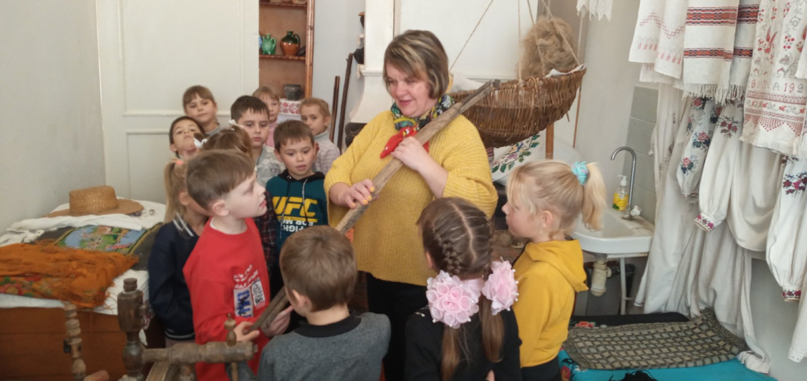

Після таких відвідин учні 2 класу ще декілька разів бігали до кімнати, щоб задовольнити свою допитливість.
На другому поверсі знаходиться музей. Тут можна дізнатися про минуле і сучасність рідного села, згадати героїчні подвиги та гіркі сторінки з життя односельців.

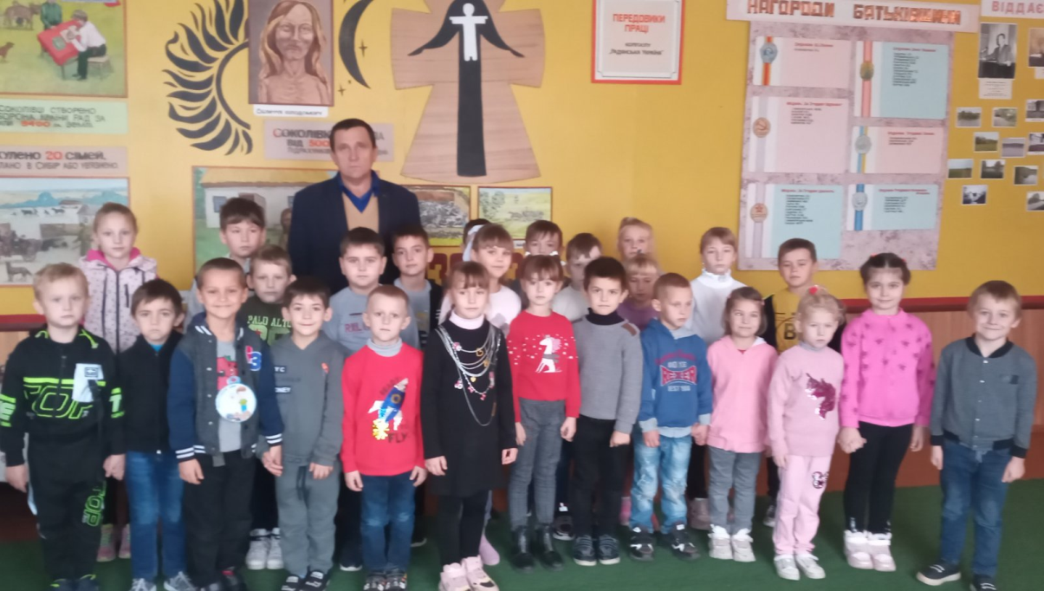

Містяться фотографії випускників всіх років існування школи, на яких діти можуть впізнати своїх мам і татів, дідусів і бабусь.
У Соколівській школі, нажаль, немає басейну. Але наші учні займаються в сучасному тренажерному залі, грають в командні ігри на стадіоні із штучним покриттям. Це дає можливість проводити заняття спортивних гуртків та секцій, на які залюбки приїздять і дітлахи з навколишніх сіл. Їх вихованці займають призові місця в різноманітних спортивних змаганнях на першість громади, району та області.
Співпраця учні – батьки – вчителі в нашому навчальному закладі впроваджувалася задовго до початку існування Нової української школи. Останніми роками свої корективи внесла епідеміологічна ситуація в країні та світі. Але батьки ніколи не стоять осторонь школи. Хто ж як не ми має подбати про чистоту подвір’я чи ремонт у класній кімнаті. Спільні справи здружують шкільну родину, допомагають налагодженню стосунків із сім’єю, а отже, і швидшому вирішенню проблем.
«З домашньої оселі розпочинається прекрасне, розцвітає пелюстками доброти і щедрості людська душа» О.А.Захаренко.
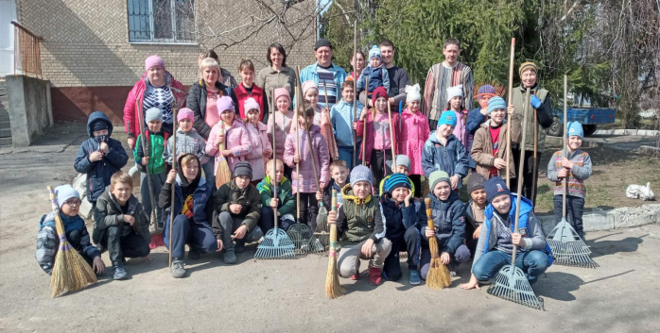

Разом добре не лише працювати, а й відпочивати і водночас вивчати рідний край.
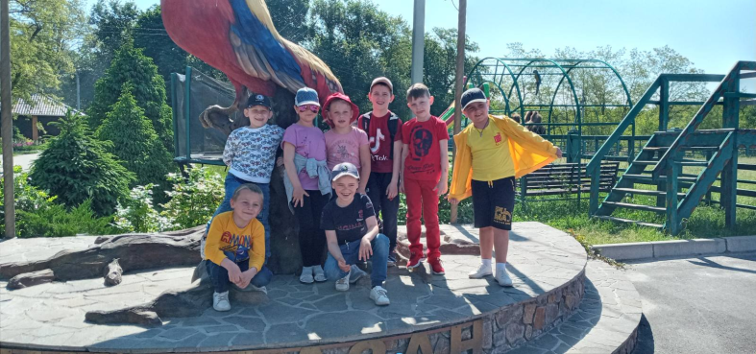

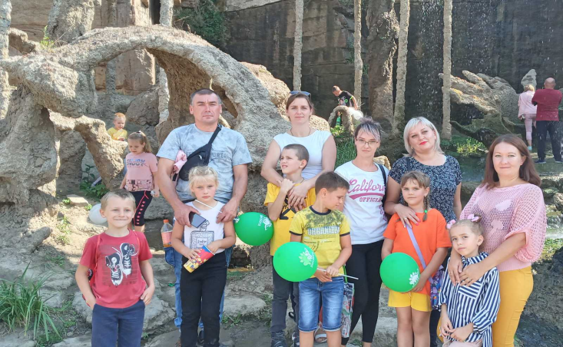

Славиться наша школа і своїми традиціями. На День козацтва на шкільному стадіоні проводимо свято козацької каші, де не лише готуємо смачну кашу, але й проводимо спортивні змагання між батьками та учнями. Тут панує атмосфера довіри та родинного тепла. І каша найсмачніша.
Готуючись до свят батьки завжди надають допомогу в підготовці костюмів чи декорацій, а часто й творчих ідей. Нерідко є ініціаторами та виконавцями художніх номерів.
Минулого року всі учні школи долучились до акції «Посади своє дерево». Серед них були і ми.
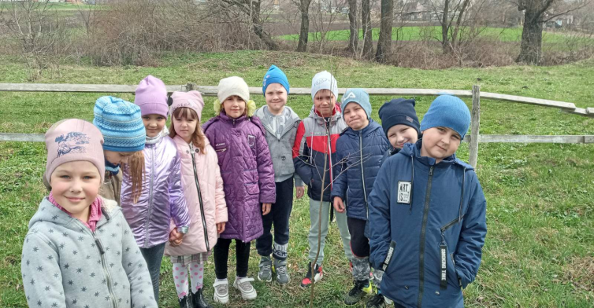

Працюю над проблемою « Формування національної свідомості молодших школярів засобами етнопедагогіки». Тому в своїй роботі часто звертаюсь до народних звичаїв та традицій. Їх елементи застосовую на уроках та у виховних заходах.
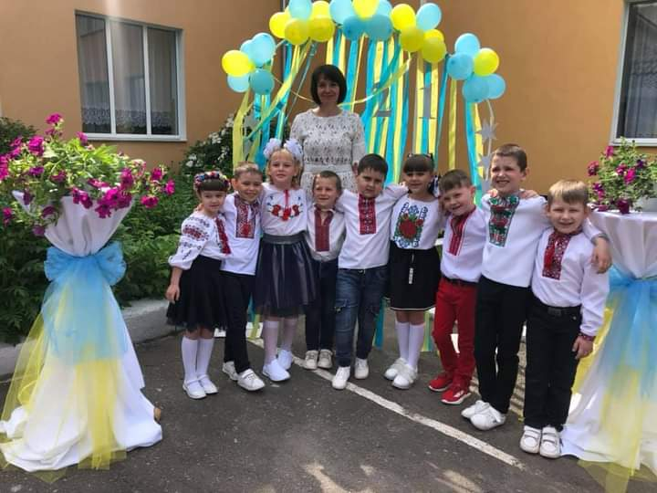
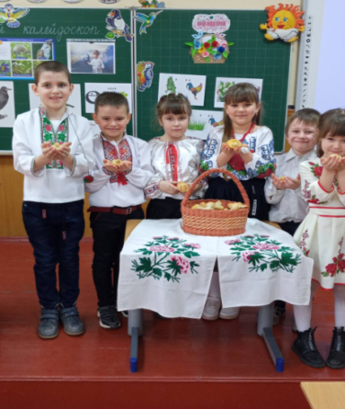

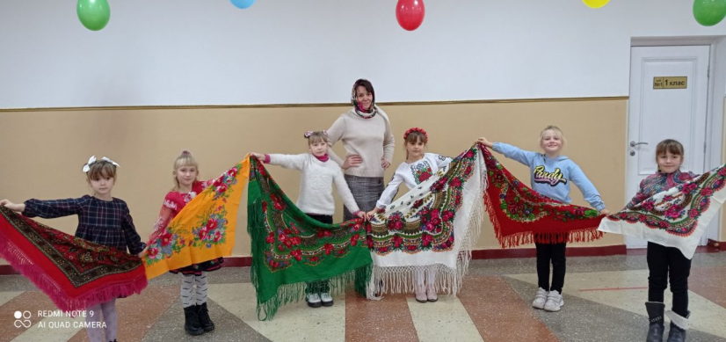

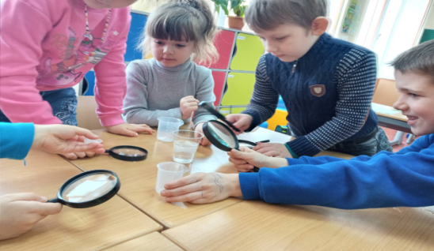
Сучасні діти потребують нового підходу до процесу навчання, з цим важко не погодитись. Тому ми залюбки досліджуємо, STEMимо, подорожуємо віртуально, працюємо в парах, в групах і отримуємо незабутні враження від сприйняття навколишнього світу.

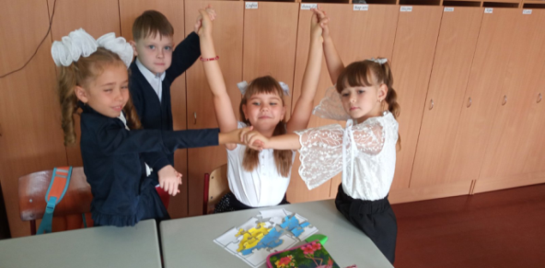

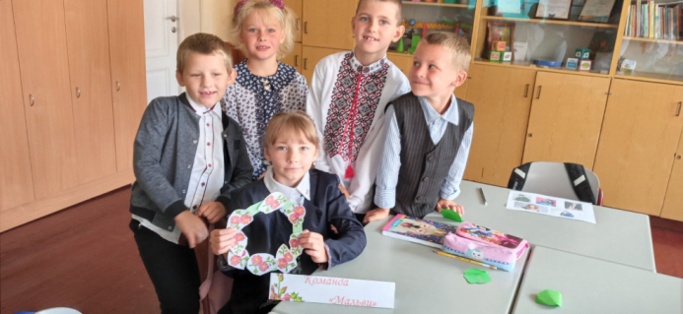

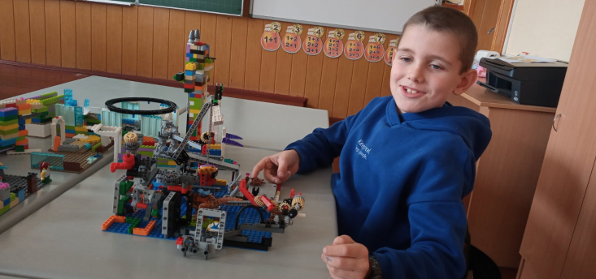
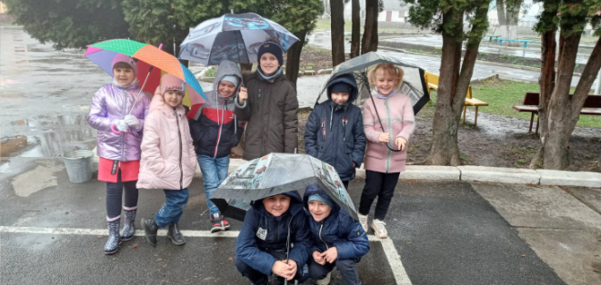

Все це чудово поєднується. Тому від нас, вчителів, залежить багато в чому майбутнє нашої країни, бо воно в наших вихованцях.
«Якщо хочеш змінити світ на краще, зберегти його незайману красу і святість для прийдешніх поколінь, починай це робити з себе. І не завтра, а сьогодні, з цієї хвилини.» О.А.Захаренко.
«Діти! Навчіться посміхатися доброзичливо, радо, привабливо. Посміхніться своєму щастю.» О.А.Захаренко.

Використовувані джерела:
- Академік із Сахнівки /Під редакцією професора Кузьмінського А.І. – Черкаси - 2008
- Захаренко О.А. Поради колезі, народжені над Россю – Черкаси - 2002
- https://osvitoria.media/

Ломачинська В.,
вихователь ГПД
Жашківського закладу загальної
середньої освіти № 4
Жашківської міської ради
Черкаської області

ПЕДАГОГІЧНІ ІДЕЇ О.А. ЗАХАРЕНКА
В СУЧАСНОМУ ОСВІТНЬОМУ ПРОЦЕСІ

Найбільше багатство школи –
радість і щастя. З них виростають
упевненість, сила духу,віра,
переконаність, повага і самоповага,
любов до Батьківщини.
О.А.Захаренко

Герберт Пухта, професор педагогіки, відомий дослідник та автор успішних підручників для дітей і наукових статей для Кебріджського університету, почав свій виступ на онлайн Cambridge October Conference 2021 (28.10.2021) словами про те, що вчителі потребують щасливих учнів. «Навчання без емоцій і внутрішньої мотивації, без інтересу і актуальності для реального світу -- не приведе до ефективного його використання у майбутньому. Учителі потребують щасливих батьків», -- продовжував далі знаний педагог. Додамо, що батькам і учням потрібний щасливий вчитель.
Маю честь сказати, що в своєму житті бачила і спілкувалася з таким педагогом. Це було влітку 1984 року. Наш незабутній курсовий керівник Олександр Титович Двірний організував поїздку групи студентів Корсунь-Шевченківського педучилища в Сахнівську школу. В той час навчатися в цьому навчальному закладі було престижно. Конкурси на вступ були шаленні. Майже всі абітур'єнти мали відмінні оцінки по закінченню школи. Знання і вміння отримували в педучилищі міцні і ґрунтовні. У всіх випускників, майбутніх педагогів, було щире переконання: «Ми знаємо і вміємо все у своїй професії!».
Зустріч у школі розпочалася у новому корпусі для початкових класів. Здавалося, ми потрапили у казку. Фантастично розмальовані стіни, різні навчальні зони. Це було перше надзвичайне враження. А потім прийшов Олександр Антонович Захаренко. Назавжди запам'яталися його проникливі очі і лагідна усмішка. Якусь мить він уважно подивився на нас, побачив перед собою впевнених вісімнадцятирічних юнок і почав свою розповідь. Пройшли роки, перш ніж ми зрозуміли, що при всій своїй величезній зайнятості, він показав і розказав все про свою школу, колектив і село, що можна було вмістити в час екскурсії. І тоді ми вперше глибоко зрозуміли, як багато нам потрібно опанувати в своїй професії. Це був перший у нашому житті майстер-клас від великого Маестро. Було так надихаюче, але головне полягало в тому, що ми зрозуміли рівень власної відповідальності перед учнями, майбутнім держави і самими собою, в першу чергу.
В той же час ми бачили щасливу людину: геніального творця авторської школи, прекрасного педагога, досвідченого наставника, талановитого менеджера і надзвичайно розумну та інтелігентну людину, а ще просту і щиру.
Нині 21 століття. В Україні продовжується масштабне реформування освіти. Освітня галузь наповнюється якісно новим змістом. Продовжуючи перечитувати творчу спадщину Олександра Захаренка, вчергове переконуємося: ідеї великого педагога пронизали десятиліття і зростають в Новій українській школі. «Ми повинні шукати нові види енергії, нові технології і використовувати знайдене на благо розквіту країни, на благо людей» [3, с.69]. Пропрацювавши багато років на освітянській ниві, він розумів, що однією з таємниць творчого вчителя є його повна свобода вибору форм і методів роботи.
Мета НУШ -- виховати інноватора і громадянина [1, с.10].
Створюючи і реалізовуючи всі проєкти, учні Сахнівської школи відчували свою соціальну значимість і громадянську відповідальність перед школою, селом і державою. Розбудовуючи школу новими локаціями, вони вперше отримували досвід, який мав реальне значення для їхнього життя.
Звертаючись до нащадків О. А. Захаренко писав: «Любіть Україну -- вашу власну державу. Не на словах, а на ділі, роблячи все, аби вона була процвітаючою, міцною, багатою, незалежною, розумною і щасливою» [2, с.6]. Для виховання громадянської зрілості і патріотичних почуттів було побудовано музей історії села силами всіх його жителів. Особливий стан душі викликає перший на Черкащині пам’ятник голодомору на території школи – «Криниця совісті».
Педагогіка партнерства. В усі часи батьки разом з учителями та адміністрацією школи мають спільну мету – щасливу та успішну дитину. Все, що створювалося в Сахнівській школі, завжди втілювалося в життя з допомогою батьківського колективу, громадськості, педагогів. Трикутник вчителі – учні – батьки був завжди нерозривний. Музей, басейн чи обсерваторія – плоди їхньої спільної праці. Батьки розвивалися разом з дітьми. Коли один з них запропонував нову ідею до ведення учнівського табеля, Олександр Антонович розвинув її, і це сприяло кращому оцінюванню учнів.
В сучасному освітньому середовищі весь час мають бути представлені роботи учнів. В Сахнівській школі всіх гостей вражали дитячі поробки з паперу, дерева, пластиліну, вишивки і малюнки.
Сьогодення змінило традиційну роль вчителя як єдиного і беззаперечного носія знань для учнів. Тепер він помічник і професіонал, який супроводжує дитину в процесі пізнання світу та науки. Сучасний педагог експериментує, аналізує, сумнівається і доводить разом зі своїми вихованцями. О. Захаренко і його учні були особливими партнерами, які чудово доповнювали один одного. Діти генерували свої ідеї, обговорювали в шкільному колективі, а потім разом йшли до поставленої мети. Учні бачили результати своєї спільної праці. Прекрасний викладач закликав проводити уроки так, щоб діти разом з вчителем кричали «Еврика!».
По особливому звучать слова педагога-новатора про життя: « Любіть життя, бо воно єдине і ніколи не повториться…» [2, с.6]. А слово «щастя» так часто звучить у творах Олександра Антоновича. Це поняття було дуже багатогранним в його розумінні. Щастя людини він пов’язував з напруженою працею, яка допомагає знайти своє місце в житті. Вважав, що щастя –в пізнанні, творенні, досягненні задуманого [3, с.229]. Ось чому його насправді можна назвати щасливою людиною. Називав вчителя безпосереднім творцем щастя багатьох сімей. Стверджував, що гарантією успішного руху суспільства по шляху прогресу є щасливе дитинство кожної дитини [4, с.1].
Важко передбачити, який буде світ навіть через кілька років. Але можна впевнено сказати, що потрібно буде уміти працювати в команді, домовлятися і надавати допомогу один одному. Саме так, однією злагодженою командою працював шкільний колектив школи над Россю.
Герберт Пухта наголошує, що чим краще ми будемо поєднувати навчання та знання з емоціями, тим більше розвинемо інтерес і бажання до оволодіння ними. Учні Сахнівської школи мали щодня яскраві, неймовірні і надихаючі емоції від ближньої, середньої і дальньої перспективи життя школи, значущих цілей. Піднесений настрій спонукав їх до активної діяльності. Щастя неможливе без конкретних справ і їх плідних результатів. Своїми випускниками неймовірно пишався талановитий педагог. Вони виросли справжніми людьми і активними громадянами.
Щасливі учні, вчителі і батьки –фундамент успішної держави. Це тонко розумів і блискуче реалізовував великий натхненник і організатор О. А. Захаренко.
Сучасні світові освітні технології, Нова українська школа і наш український академік із Сахнівки – як все тісно пов’язане. Його творчий шлях почався із побудови планера разом з першими учнями. Планер з його надихаючими ідеями летить до цього часу. А скільки ще інноваційного зможуть зрозуміти і генерувати з творчої спадщини видатного освітянина учні, які зараз сидять за партами!
СПИСОК ВИКОРИСТАНОЇ ЛІТЕРАТУРИ
- Концепція «Нової української школи» (рішення Колегії МОН 27.10.2016)
- Захаренко О.А. Слово до нащадків. – К.: СПД Богданова А.М., 2006. –216 с.
- Захаренко О.А. 210 шкільних лінійок.– Сахнівка, 2002. – 295 с.
- Захаренко О.А. Виступ на республіканській конференції. м. Київ, Україна. – 1981 / Приватний архів родини Захаренків. – п.11.

Салій С. П.,
учитель початкових класів
Соколівського опорного
закладу загальної середньої освіти
І – ІІІ ступенів Жашківської міської ради,
Черкаської області, спеціаліст вищої категорії,
учитель – методист с.Соколівка

НАЙБІЛЬШЕ БАГАТСТВО ШКОЛИ – ТВОРЧА СПІВПРАЦЯ УЧИТЕЛІВ, ДІТЕЙ, БАТЬКІВ

Анотація
У статті піднімається питання позитивного спілкування, творчої співпраці між усіма учасниками освітнього процесу, впровадження «педагогіки трьох: учителя, батька і учня» в сучасних умовах НУШ, використовуючи передовий досвід О.А.Захаренка. Педагогіка партнерства – простір дитинства, який базується на засадах позитивного спілкування, тісної співдружності, взаємодопомоги, креативного мислення. Згідно з ідеями цієї теорії, в учителя з’являється можливість будувати щиру, відкриту, конструктивну взаємодію. Авторкою розкриваються прогресивні ідеї, методи і прийоми педагогіки з особистісно – орієнтованим навчанням, в центрі якого – дитина, піднімаються питання з практики шкільного життя.
Ключові слова: творча співпраця, партнерство, любов до дітей, гуманізація, довіра, взаємодопомога, ситуація успіху.

Розбудова Нової української школи неможлива без творчих, ініціативних, відданій своїй справі, прогресивних новаторів, вивчення, використання і поширення їхнього педагогічного досвіду. Особливий інтерес і практичне значення має дидактична спадщина великого українського педагога, народного вчителя Олександра Антоновича Захаренка. Учитуючись в освітні технології Авторської школи, раз у раз відкриваєш для себе нові методи удосконалення освітнього процесу, прокладаєш власний шлях творення «школи радості» для дитини в сучасних умовах НУШ.
Метою початкової школи є всебічний розвиток дитини, її талантів, здібностей, компетентностей відповідно до вікових та індивідуальних особливостей і потреб, формування цінностей, розвиток самостійності, творчості, допитливості. Концепція НУШ вносить свої корективи в освітній процес, до якого треба звикати і вчитися перебудовуватися. Головним пріоритетним завданням, на яке опирається НУШ – це гуманізація і встановлення партнерських відносин між усіма сторонами освітнього процесу. Та ця життєва істина не нова. Цьому питанню багато уваги приділяв у свій час О.А. Захаренко. Народний учитель переконував, що «в школі повинна панувати життєрадісна обстановка, педагог повинен народжуватися не лише в практичних ділах, а й в невпинних педагогічних роздумах, у відкритті для себе давно відкритих і засвоєних в інституті істин, у критичному сприйманні й аналізі того, як формуються особистісні професійні вміння і навички» [1,61]
Гуманізація, педагогіка партнерства, нове освітнє середовище – сьогодні ці слова дуже широко поширилися в нашому житті. Та вони були актуальними і в Авторській школі Захаренка. Учителі, батьки завжди старалися для дітей створити такі умови, щоб дитині було комфортно і затишно в стінах школи, а освітній процес приносив задоволення. За роки своєї діяльності О.А.Захаренко перетворив Сахнівську школу в унікальний навчальний заклад. Школа для нього була Храмом знань, високої моралі і необмеженої творчості вчителів та вихованців. В основі цієї теорії лежить взаєморозуміння, підтримка, спілкування, взаємодія та співпраця між учителем, учнем і батьками. Учитель має бути другом, а родина – залучена до побудови освітньої траєкторії дитини. Місія школи – допомогти розкрити та розвинути здібності дитини на основі партнерських відносин між учителем, учнем, батьками. Педагог покликаний перетворити весь навколишній світ в освітнє середовище, вивести навчальний процес за межі класу, спиратися на цікавість дітей до світу, природи, їхні вікові особливості, надавати перевагу активним формам навчання, що забезпечують можливість успіху, разом з батьками залучати дітей до цікавих проектів, досліджень. « Шкільна праця – це комплекс постійних зусиль учня, його розуму, це різнобічне поєднання думок, інтересів, потреб, почуттів, які виникають у процесі свідомого напруження. Але найголовнішу роль у цьому комплексі відіграють інтелектуальна наполегливість старанність і працьовитість. А зростання навчальних та інших успіхів чи не найголовніше в роботі й розвитку колективу».[6, 91]
Для Сахнівської школи був притаманний постійний пошук нових методів, прийомів, технологій, задумів, ідей, як правило, не традиційних, але спрямованих на розвиток таланту кожної дитини. Ці методи роботи впроваджуємо і ми – учителі Соколівського опорного закладу. Перебуваючи в стінах школи, відчувається ота життєдайна сила, сповнена дитячої творчості, самостійності, розкутості, ініціативності, яка, звичайно, відіграє велику роль в розквіті дитини. Це спостерігається на уроках, виховних годинах, позакласних заходах, конкурсах, екскурсіях в природу, виставках дитячих робіт, конструкціях з Лего, спортивних змаганнях. Ми прагнемо до того, щоб учні самі відкривали джерела інтересу, щоб у цьому відкриванні вони відчували власну працю й успіх. Зусилля творчої особистості вчителя щодо розпізнання творчих здібностей дитини дуже важливі. У такого педагога школярі мають більше змоги виявити себе, бо його методика відзначається гнучкістю, незвичайними прийомами, нетрадиційними методами.
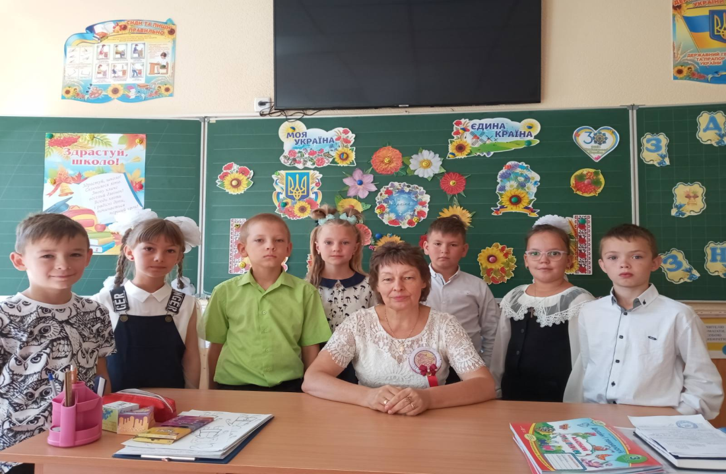
«Якщо учитель став другом дитини, якщо ця дружба осяяна благородним захопленням, поривом до чогось світлого, розумного, у серці дитини ніколи не з’явиться зло. Потрібно вжитися в світ дитинства, в кожному учителеві повинна сяяти й ніколи не гаснути маленька іскорка дитини. Доброзичливість, розумна доброта – ось що має бути атмосферою життя дитячого колективу, головним тонусом взаємовідносин педагога і дітей.»[ 4, с. 20]
У першу чергу для цього необхідний досвід позитивного спілкування. Змалечку дитина відчуває ставлення дорослих до себе. Таким чином, у ранньому віці формується довіра або недовіра до людей і навколишнього середовища. Для більш конструктивних стосунків між вчителем, учнем і батьками бажано здійснювати цілісну взаємодію на трьох рівнях: смисловому, емоційному і тілесному. Коли діти приходять до школи, для них відкривається багато чого нового, адаптуватися до таких змін буває декому дуже важко. Якщо батьки і вчителі ставляться з розумінням до цих проблем, дитина не буде відчувати дискомфорту і звикне до шкільного життя дуже швидко. Особливо важливим у цей період є тілесний контакт. Бажання тілесного контакту з дорослими залишається навіть тоді, коли діти приходять у 1 клас. Приємні дотики, які отримує людина протягом дня, дають їй можливість почуватися більш упевнено і комфортно. Діти часто просяться на руки, на що їм ми відповідаємо: «Ти вже великий». А маленький школярик хоче відчувати себе захищеним і тому привертає увагу до себе будь - якими способами. Дуже важливо в цей момент підтримати його, заохотити, заспокоїти. «Найголовніше – налагодити контакт, тоді почуєш від батьків те, чого і не сподівався почути, з користю для дитини і родини.» [ 7, с. 46]
Вивчаючи спадщину Прометея учительського роду, великого наставника прийдешніх поколінь, ми розкриваємо багато можливостей для освітнього процесу. Для успішного навчання дітей у школі батьківська підтримка і допомога матимуть неабияке значення, а встановлення довірливих стосунків між учителем і батьками дасть можливість ефективно взаємодіяти і спрямовувати виховний вплив на дитину. Важливо встановити постійну партнерську взаємодію, яка б давала можливість вносити свої корективи, співпрацювати разом в нових умовах, але на користь дитини, з розумінням підходити до вирішення всіх важливих питань. Таке розуміння дає поштовх виробити індивідуальну освітню стратегію та зміцнити взаємини з родиною. Адже, немає у світі такої дитини, яка б не прокидалася вранці з радістю і надією на незвичний чудовий день. Можна дивуватися тій хвилі позитивних емоцій, які переповнюють дітей, коли вони думають про справи, які принесуть їм задоволення. Я погоджуюся з думкою О.А.Захаренка про те, що треба задуматися над тим, як не згасити цей вогник щастя і зацікавленості. Педагогічний сенс радості полягає в тому, що вона настроює людину на доброзичливі стосунки, спонукає до активної праці, виховує впевненість у своїх силах. Немає у світі такої дитини, у якої б не було улюбленої справи, заняття, що приносить їй радість. Щастя маленького учня якраз і полягає в цій чудовій властивості радіти і діставати задоволення від самостійно виконаної роботи. Тож необхідно розумно використати цю надзвичайно важливу здатність. Причому, на мою думку, джерело радості криється не тільки в самій праці, а й у тому спілкуванні, що дає праця або інша певна діяльність. Саме в цьому і полягає педагогіка партнерських відносин. Важливо, щоб радість або успіх дитини були помічені. Це створює атмосферу впевненості, розкутості, створює необхідний мікроклімат в класі або родині. Не забуваймо про заохочення, визнання успіхів, будьмо щирі на добрі слова та лагідні посмішки. Доброзичливі стосунки – дуже важливий момент у партнерських відносинах. «Почуття власної гідності дитини залежить від її успіхів у навчанні, а успіхи у навчання – від доброзичливості педагога і, звичайно, від того, наскільки підготовлена душа дитини до сприймання доброзичливості вчителя. Пам’ятайте, що успіх дитини в навчанні, її почуття власної гідності – це вогник радості вашої творчої праці.

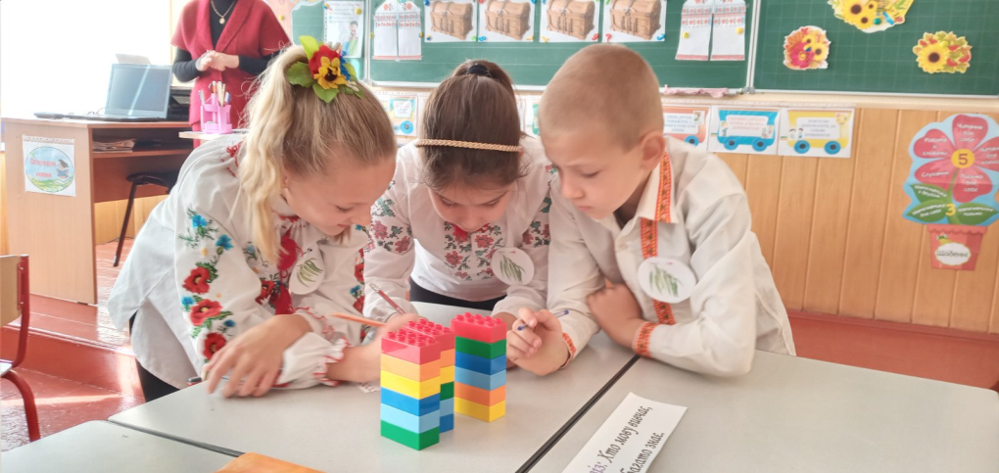

Педагогіка партнерства пропонує об’єднати учнів, батьків, учителів спільними цілями, прагненнями, добровільними цікавими ідеями, відповідальними за результат. Якщо у когось виникає проблема, то він про неї повинен розповісти, а всі разом – подумати, як можна її вирішити. Кожен має право сказати своє слово. Діалог та багатостороння комунікація змінять односторонній авторитарний підхід, який дуже часто ми зустрічали в освітніх закладах. Найголовніше виділяється:
- підтримка;
- взаєморозуміння;
- повага до особистості;
- доброзичливість і позитивне ставлення;
- довіра у відносинах;
- розподілене лідерство;
- принцип соціального партнерства;
- співпраця;
- спільна діяльність;
- добровільне прийняття обов’язків;
- право вибору та відповідальність за нього;
- горизонтальність зв’язків;
- планування радощів;
- живе щире спілкування;
- висловлювання власної думки.
«Моделюючи педагогічні впливи на сім’ю, ми переконані, що справжнє сімейне життя учнів з його радощами, перемогами, творчими здобутками формує активну життєву позицію в боротьбі з будь - яким злом. Якщо учень здобув міцні моральні знання, і школа виховала в ньому справжню ідейну переконаність, то він готовий до розв’язання складних питань і благородних самостійних вчинків.»[6,с.91]. Педагог виховує насамперед своїм прикладом, вчинками, знаннями. У наставника дуже широке коло діяльності. Без тісної співпраці з родинами учитель приречений на поразку. А помилки у вихованні робити неприпустимо. У процесі досягнення подібної мети колективний результат праці стає особливою цінністю, адже в ньому втілюються зусилля розуму, злет фантазії і думки, почуття гордості за своїх вихованців. І тоді можна чекати на успіх у спільній справі, а в дітей ми не побачимо байдужості, черствості і пасивності. Адже від любові до школи, до своїх батьків, до родини беруть витоки багато кращих поривань душі маленької людини.
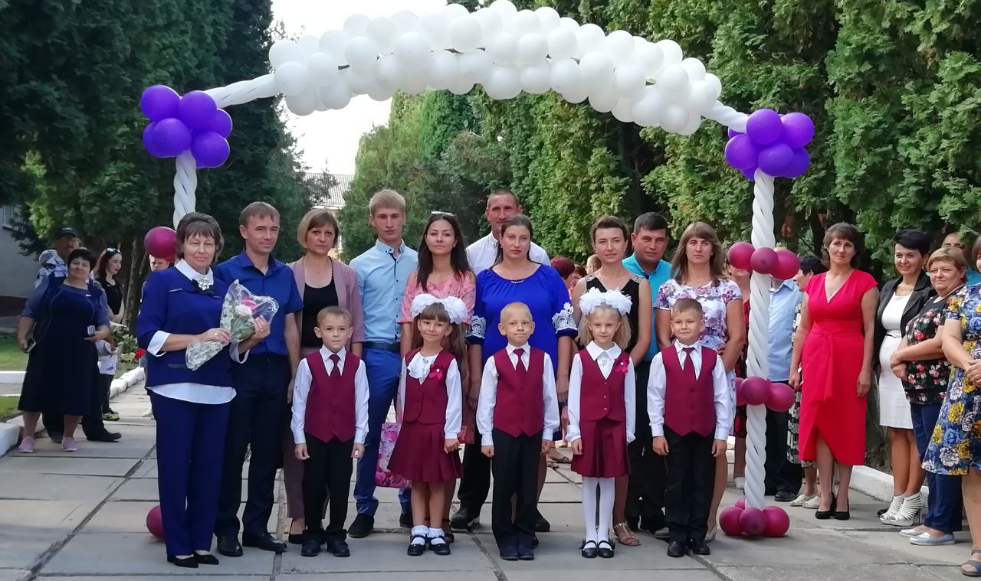

,Що ж особисто я уже впроваджую в практику партнерських відносин педагогічної діяльності, використовуючи ідеї О.А.Захаренкав в умовах НУШ?
На своїх уроках намагаюсь створювати ситуацію успіху, використовуючи:
- нове освітнє середовище,
- ранкові зустрічі, ранкове коло,
- «Крісло автора»
- розвиток критичного мислення,
- рефлексію,
- релаксацію,
- робота в групах,
- робота в парах,
- створення сприятливої психологічної атмосфери в класі,
- відкритість думок, бажання дискутувати,
- заохочення до висловлювання самостійних суджень,
- залучення до обговорення, внесення ідей батьків,
- методи дослідження,
- використання нових освітніх технологій.
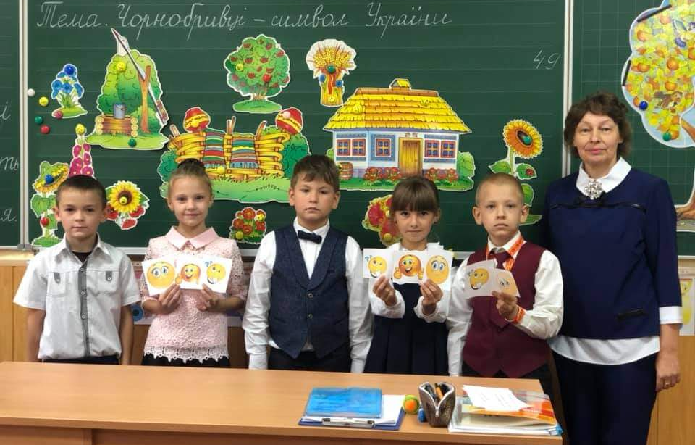

Дуже велике значення при вирішенні цього питання мають позакласні і позашкільні заходи. Практика шкільного життя переконує, що слід шукати ненав’язливі шляхи прилучення батьків до школи, відкривати в кожному батькові, матері індивідуальну неповторність і майстерність. Тут і організація спортивної і туристичної роботи, і допомога в оформленні кабінетів, створення гуртків за інтересами, організація дитячого харчування, господарська підготовка школи до нового навчального року, допомога в проведенні різних акцій родинні свята, розвиток художньої самодіяльності. Особливо відчувається дух партнерства, коли спільно робиться якась загальна вагома справа: готується свято, проводиться виховний захід. Це може бути робота на пришкільній ділянці, прибирання території, участь в проекті чи відпочинок на природі, екскурсії, подорожі, спільний перегляд телепередач, походи, виготовлення плакатів або ж участь у таких масових заходах, як «День села» чи «Свято каші». Саме такі заходи згуртовують, об’єднують, розкривають таланти, дають змогу більше пізнати один одного, відчути взаємодопомогу, підтримку. А це дуже важливо. Такі ідеї треба брати до уваги, заохочувати, підтримувати, не загасити той вогник бажань і обов’язково, звичайно, дякувати батькам за увагу, довіру, активність, допомогу. Уважне ставлення до навчальних досягнень, високе цінування трудової діяльності учня і батька – дуже важливий вчинок, який стимулює бажання дітей бути кращими. «Спільна робота сім’ї і школи є перспективною, у ній виявляється перспектива , яка активізує навчальні зусилля, а також шанобливе ставлення до батьків, старших людей. І ще одне: батьки рідко бачать навчальну роботу своїх дітей на уроках, рідко сприймають і розуміють безпосередньо учительську працю.»[ 6, с.91.] Від цього ми, вчителі, багато втрачаємо. У вирішенні цієї проблеми допоможуть відкриті уроки для батьків. Особливо зараз стають популярними і дієвими нестандартні уроки. Вони залишаються в пам’яті дитини і батьків на довгі роки як яскравий промінь шкільного життя. Саме вони створюють атмосферу взаємного задоволення на ґрунті навчальної праці всіх: учителя, батьків і учнів. Після проведення таких уроків змінюється мікроклімат в класі, стає тісніший зв’язок з батьками, з’являються спільні теми для спілкування, а батьки «відкривають» своїх дітей по - новому, з іншого боку, бачать їхню роботу на уроці в колективі. Це дає можливість збільшувати батьківську активність, долучаючи їх , таким чином, до спільної праці. І, як свідчить практика, потім питання налагодження взаєморозуміння між батьками і школою вирішується саме собою в процесі роботи.
Звичайно, це постійна копітка і нелегка праця. Але ця методика працює на «дитину». А це великий плюс. І як закликав великий педагог сучасності О.А.Захаренко «Майбутнє планети, як і майбутнє села, в руках школи. Майбутнє – це наші діти. Їх на землі майже мільярд. І всі вони завтра, прокинувшись уранці, хочуть побачити у вікні сонечко, мамину усмішку. Хочуть рости здоровими і щасливими. І ми покликані реалізувати мрії дітей

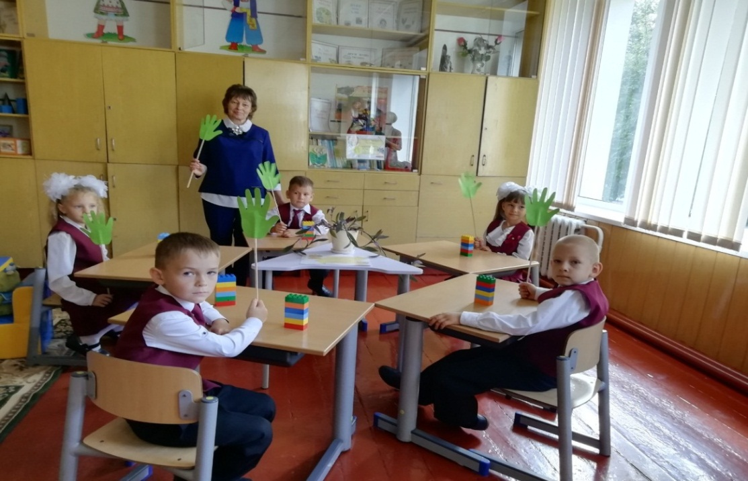

СПИСОК ВИКОРИСТАНОЇ ЛІТЕРАТУРИ
- Захаренко О.А., Поспішаймо робити добро – Черкаси, 1997. – 28 с.
- Захаренко О.А., Мазурик С.М., Школа над Россю. – К.:Рад.школа, 1979. – 149с.
- Захаренко О.А. Слово до нащадків. – Черкаси, 2004. – 77с.
- Сухомлинський В.О. Сто порад учителеві. –К.: - Рад. школа, 1988. – 173с.
- Яковенко В. Духовний батько // Педагогіка толерантності. – 2002. - №2. – 87 – 93
- Бондаренко О.А. Уроки, запропоновані життям // Педагогічний вісник.- 2007. - №1.- 88 – 91
- Хрипун В.І. Позитивне спілкування в педагогічному процесі // Педагогічний вісник. – 2007. - №1. – с.46.

Стогній Л.,
бібліотекар
Жашківського закладу загальної
середньої освіти І-ІІІ ступенів № 4
Жашківської міської ради
Черкаської області

ПЕДАГОГІКА ПАРТНЕРСТВА О.А. ЗАХАРЕНКА ЯК МОДЕЛЬ СУЧАСНОГО ОСВІТНЬОГО ПРОЦЕСУ

Автор статті аналізує партнерство в освітньому процесі як необхідну умову становлення успішної особистості
Ключові слова: партнерство, взаємовідносини, педагогіка, новаторство

Школа – це маленька держава,
вона не може існувати без ідеї
задуму, що захоплює дітей, вчителів, батьків.
О.А. Захаренко

Споконвічно школа розвиває партнерські відносини. Партнерство – це встановлення взаємовигідних відносин між вчителями, учнями, батьками.
Сьогодні є актуальним в освітньому середовищі різнобічний розвиток дитини, виховання і соціалізація її, як особистості, яка має усвідомлювати себе частиною суспільства і здатна до життя в ньому. Вона повинна прагнути до самовдосконалення і навчання впродовж всього свого життя. Діти мають навчитися свідомо підходити до життєвого вибору та самореалізації, трудової діяльності та громадянської активності. А ми, як дорослі, маємо допомогати розкривати та розвивати здібності, таланти і можливості кожної дитини.
Про виховання молодого покоління повинні піклуватися не тільки педагоги, а й їхні батьки. Взаємодія вчителів, учнів, батьків є запорукою успіху того, що учні матимуть високу культуру поведінки, будуть приймати активну участь в розвитку школи, будуть зацікавлені в тому, щоб добре навчатись і мати гарну поведінку, бути чуйним до потреб інших.
В основі педагогіки Олександра Антоновича Захаренка теж лежить геометричний принцип – «принцип трикутника»: Школа – Дитина – Батьки. Він дуже уміло використовував цей принцип. Прийшовши працювати в сільську школу, де невистачало навіть працівників, він своїми силами, своїм ентузіазмом зумів організувати і підняти її на інший рівень. Насамперед згуртував дітей у гуртку прикладної електроніки, де діти мали змогу будувати планери, повітряні кулі, літаки, ракети. Пробні польоти відбувались в присутності батьків. Усі знали, що в гурток двієчників не брали, тому ті, хто хотів стати космонавтом чи ракетником поліпшували сої результати в навчанні й дисципліні. У Сахнівській школі сформувалась традиція заохочення до навчання, творчості й самодіяльності. Учнів, що досягли високих успіхів у навчанні, змаганнях, гуртковій роботі й художній самодіяльності, нагороджували туристичними поїздками. Олександр Антонович завжди втілював у навчальний процес свою філософію серця, яка мала на меті виховати особистість, що вміє творити добро, яка поєднує в собі любов до батьків, до рідного краю, до оточуючих. Великий педагог спрямував свою роботу на те, щоб привчити учнів до праці (інтелектуальної, фізичної, духовної). Так, розпочавши будівництво музею історії села на базі Сахнівської школи, він обʼєднав зусилля вчителів, учнів, їхніх батьків, створивши потужну будівельну бригаду, а сам став і її бригадиром, і прорабом, і постачальником будівельних матеріалів. [1, с.276]
Це результат праці великої кількості людей. «Тож саме допомагаючи дорослим, підлітки можуть задовільнити обов’язкову потребу – потребу спілкування з дорослими й отримання від них життєво необхідного досвіду. Також задовольнити потребу у творчій діяльності, що сприяє підвищенню самооцінки особистості. Така позаурочна діяльність викликає позитивний вплив на дитину, бо головне в її житті відбувається все-таки поза уроками. Особливо, виховання», - говорив О. А. Захаренко. [2]
Впроваджувати систему роботи директора Сахнівської школи в роботу сучасного закладу освіти не складно, це не потребує великих матеріальних вкладень чи витрат. Важливо, щоб ідея людяності, побудована на довірі та взаємовідносинах захопила наші серця. Наш колектив на чолі з директором закладу створює умови для того, щоб кожен мав змогу висловити свою думку, внести нові пропозиції, які б покращили роботу всіх учасників навчального процесу.
В сучасному світі, який тісно переплітається з інтернетом, із сучасними технологіями, тісна співпраця з батьками стає ще більш доступною. Є можливість створювати спільні групи, чати для вчителів, батьків та дітей в соціальних мережах, де можна обговорювати всі питання, які виникають, чи висловити побажання щодо покращення моментів із життя класу, школи.
Наприклад, актуальним питання сьогодення є здорове харчування наших учнів. Діти зазвичай дуже вибагливі в виборі їжі. Багато з тих продуктів, що корисні для їхнього здоровʼя, вони не хочуть споживати. Але, щоб приучити їх до здорового харчування важливу роль в цьому відіграють дорослі, а саме класоводи та класні керівники, тому що вони мають тісний звʼязок із дітьми та їхніми батьками. Саме так працюють педагоги нашого закладу. Вони розповідають учням про користь здорового харчування, а також про шкідливу їжу, наводять приклади. Цією ж інформацією діляться з батьками в чаті класу і просять їхньої підтримки. Із своєї сторони батьки теж проводять бесіди зі своїми дітьми. І результат на лице. Дітки з великим задоволенням їдять ті. продукти, які раніше не любили.
Також учителі використовують педагогіку партнерства в різних неформальних спілкуваннях, наприклад, спільні святкування визначних подій та свят, які мають важливе значення для життя дітей та школи. Батьки усебічно допомагають в організації та проведенні тематичних та позашкільних заходів.
Ми зараз живемо в час пандемії, а отже не маємо можливості збирати батьківські збори в традиційний спосіб, який для нас звичний. Але ця ситуація спонукала нас шукати інші можливості для спілкування. Тому що тільки дискутуючи ми можемо взаємодіяти з батьками вирішуючи питання різного характеру, які повʼязані із життям їхніх дітей в школі. Всі учасники мають можливість активно висловлювати свою позицію щодо проблемних питань, аргументовано її відстоювати, конструктивно критикуючи думки один одного та спільними зусиллями знаходячи компромісні варіанти вирішення питань. Під час таких обговорень усі присутні можуть знайти спільну мову.
Також важливі індивідуальні бесіди, які дозволяють обговорити важливі питання, що стосуються життя та навчання кожної дитини окремо. Це дає можливість батькам більше дізнатись саме про свою дитину, вчитель більш детально розповість про успішність учня, оцінить його можливості та визначити проблемні точки у навчальному процесі.
За словами О. А. Захаренка потрібно дійти до максимального зближення родини та школи, тому що їх об'єднує загальна мета - розвиток особистості дитини через забезпечення гармонії індивідуального й колективного розвитку. Родинно-шкільне виховання розпочинається створенням спільного колективу батьків, вчителів, дітей, чим забезпечує їхні вимоги для того, щоб зменшити ризик розбіжностей у спільній праці.
Педагогіка партнерства в школі є необхідною складовою заради однієї спільної цілі – щасливого дитинства підростаючого покоління.. Саме тому вчителі, батьки мають спільно спрямувати дітей на те, щоб вони хотіли займатись корисною справою, щоб не боялись мріяти, йшли до бажаного, не здавались, незважаючи на всі обставини. Олександр Захаренко мав юнацьку мрію, пристрасть до неба, до літаків, він зберіг її у своєму серці, проніс через усе життя. Його бажання стати льотчиком-винищувачем окрилювало його мрії і дії, думки і вчинки, це дало йому наснаги і в учительській праці.. [1, с.274]
Реформування школи О.А. Захаренко розпочав ще в 70-80 роки минулого століття. Його педагогічна система є новаторською, бо вона базується на принципово новій методологічній основі. Ця школа ще тоді мала все необхідне для навчання і творчого розвитку дітей. Подвірʼя – квітучий сад і вічнозелений дендропарк. Все це створено за ініціативи та розуму Олександра Антоновича, його колег, учнів та батьків. Він забезпечував сприятливі умови для реалізації та самореалізації потенційних можливостей кожного учня, його інтелектуального, морального, емоціонального та фізичного розвитку, формування гуманних відносин на основі загальнолюдських цінностей.
Про всі добрі справи Олександра Антоновича не можливо згадати. Він постійно видумував щось нове і долучав до своїх дій і справ учителів, учнів, батьків. Для нього був притаманний постійний пошук нових методів, задумів, ідей, спрямованих на розвиток таланту кожної дитини. За весь час він створив нову систему громадянського, сімейного та трудового виховання, на практиці реалізував ідею школи-родини, школи, життя якої тісно перепліталося з життям села, його історією. Пошукова діяльність учнів спрямовувалася на дослідження родоводу, і результатом цієї роботи стала «Енциклопедія шкільного роду» (в 4-х томах), видана у 2000 році. [3] Це не проста книга, це духовна скарбниця школи і села Сахнівки за 50 років. Немає у світі аналогу цієї праці, в ній узагальнено багаторічну пошукову роботу величезного колективу дослідників.
Підводячи підсумок, можна сказати, щоб освіта і навчання всім приносили задоволення, варто прийняти підхід партнерства. Педагогіка партнерства визначає істинно демократичний спосіб співпраці педагога і дитини, який не відкидає різниці в їхньому життєвому досвіді, знаннях, але передбачає безумовну рівність у праві на повагу, довіру, доброзичливе ставлення і взаємну вимогливість.
Література

1. Герої-освітяни і науковці України / Упоряд.: О.А. Сай та ін. – 2-ге вид., перероб. – К.: Генеза, 2012. – 464 с.
2.http://dspace.lvduvs.edu.ua/bitstream/1234567890/347/1/%D0%9A%D0%B0%D1%80%D0%BF%D0%B5%D0%BD%D0%BA%D0%BE%20%D0%BF%D1%81%D0%B8%D1%85%D0%BE%D0%BB%D0%BE%D0%B3%20%D1%82%D0%B2%D0%BE%D1%80%D1%87%D0%BE%D1%81%D1%82%D1%96.pdf
3. http://pmu.in.ua/virtual-exhibitions/8o_rokiv_oleksandr_zaharchenko/

Борсенко О. М.
учитель фізики та трудового навчання
Соколівського опорного закладу
загальної середньої освіти І-ІІІ ступенів
Жашківської міської ради

ДИТИНОЦЕНТРИЗМ – ГУМАНІСТИЧНО НАПОВНЕНА СИСТЕМА НАВЧАННЯ СУЧАСНОГО ЗАКЛАДУ ОСВІТИ
Анотація
Автор статті відстоює, впроваджує людинолюбну, дитиноцентристську, гуманістично наповнену систему навчання і виховання, спираючись на творчу спадщину О. А. Захаренка. Дитиноцентризм як максимальне наближення навчання і виховання конкретної дитини до її сутності, здібностей і життєвих планів.
Ключові слова: дитиноцентризм, особистісно зорієнтована модель навчання, проблемне навчання, диференціація, інтеграція, мотивація, принцип систематичності, компетентності.

«Якщо хочеш змінити світ на
краще, зберегти його незайману красу
і святість для прийдешніх
поколінь, починай це робити з себе.
І не завтра, а сьогодні, з «цієї хвилини…»
О.А. Захаренко
Ідея про дитину як центр шкільного життя не нова: до неї зверталися як вітчизняні, так і закордонні науковці та педагоги. Особистісно зорієнтована модель освіти ставить понад усе інтереси та здібності дитини, бере до уваги її погляди, враховує її потреби та особливості розвитку.
Сьогодні основою освітньої системи є дитиноцентризм як максимальне наближення навчання і виховання конкретної дитини до її сутності здібностей і життєвих планів. Прискіплива увага до кожного учня має допомогти йому розпізнати свої сильні та слабкі сторони, що своєю чергою має позитивний вплив на навчання, а також на спілкування в родині та з друзями.
Так розвиваючи важливі життєві компетенції учнів навчаю їх вміло ними користуватися. Отже, створювати відповідне середовище та умови, які заохочують дітей до навчання, спілкування та пізнання світу.
Мудрий учитель О.А.Захаренко, розкриваючи таємниці уроку, мріяв: «був би в нас Інтернет, можна було б пошукати у світовій книзі знань». Та його світла мрія голубіє тепер екранами комп’ютерів на уроках у сільській школі, майже в кожного учня вдома. Готується покоління, спроможне активно включатися в якісно новий етап розвитку сучасного суспільства, пов'язаний з інформатизацією. [4, c. 93]
Однак маємо й інші тенденції. Інформаційне суспільство, інформаційний простір, віртуальний світ, гонитва за результатами виробництва та пов’язаними з цим матеріальними цінностями – це ознаки нового суспільного стану, що склався внаслідок поширення персональних комп'ютерів та всесвітньої мережі Інтернет.
Тож, як вчити дітей в умовах, коли сучасна наука і техніка щоденно фіксує все нові відкриття і винаходи?
Як забезпечити в період технічного прогресу умови для комфортного навчання і виховання кожної дитини та творчості кожного учителя?
Талант Захаренка й полягав у тому, що він піднявся над своєю епохою, випередивши її своїми філософсько-педагогічними поглядами і практичним утіленням їх у життя на цілий порядок. Він прозорливо передбачив, що гуманістична, особистісно орієнтована практика навчання й виховання, яка нині пробиває собі дорогу, є лише перехідною, а на горизонті вже зримо проглядається нова, більш відповідна викликам часу і потребам очікуваного самоорганізованого суспільства, гуманітарно-екзистенціальна парадигма розвитку й становлення людини, у центрі якої буде не просто людина, а її буття в найширшому розумінні цього поняття. Він настійно пропагував, відстоював і впроваджував людинолюбну, дитиноцентристську, гуманістично наповнену систему навчання й виховання молодого покоління. Стверджував, що «дитина – центр Всесвіту», а тому треба найти в серці іскорку, щоб засяяла зоря пізнання.
Радив учителям:
«Хай подивляться в справжній телескоп, подивись і сам, вчителю. Влови ту подвійну зорю, кільце Сатурна. І діти разом з тобою крикнуть «Еврика». Повір, вони стануть ріднішими, ближчими, а, головне, в них зажевріє іскорка бажання пізнавати світ, себе».
У книзі «Поспішаймо творити добро» О.А. Захаренко розкрив творчу лабораторію для педагогів: "Де найперша таємниця творчості вчителя? Однозначно - в конспекті уроку, точніше, у великій праці по підготовці до нього, неповторного, єдиного, як прожите життя, як неповторне свято єднання вчительської душі з душами своїх вихованців. [5, c.28]
Друга таємниця творчості педагога у його відмові йти по протоптаній стежці, в його звичці знаходити нестандартні рішення будь - якої проблеми.
Кого люблять діти? Хто не такий, як усі, хто щодня радує їх новинкою, хто не буденно сіра, а святково творча особистість.
Тут і диференціація, тут і розвиток, і становлення особи, тут і цілісна картина світу через інтеграцію предметів в одній меті.
Третя таємниця творчості вчителя у його повній свободі вибору – форм і методів. Без неї він задихнеться.
Вимога єдина – знання ґрунтовні з сумнівом і доказом, із власною думкою і елементом наукового дослідження.
Четверта таємниця у демократизації навчання, у поєднанні з високою вимогливістю, турботою про здоров'я дитини.
Процес навчання організовую так, щоб зорієнтувати дитину на досягнення нею цілей, які вона сама собі поставила. Тоді навчання матиме благотворний вплив на весь її духовний розвиток, особливо на розвиток її волі.
Розвиток особистості – це одне з найважливіших завдань сучасної фізичної освіти, що може бути реалізовано за умови, коли створено необмежені можливості для діяльності та самовдосконалення. Тому часто застосовую нестандартні методи навчання, такі, як: навчальний проект, урок-семінар, урок-змагання, урок-казка, урок-подорож, урок-звіт. У вступному слові до уроку-звіту на тему «Фізика в професії, яку я обираю», спрямованому на формування соціальної активної позиції повноправного громадянина України, звертаючись до старшокласників, наголошую на тому, що незабаром вони закінчують вивчати шкільний курс фізики природничого профілю. Уже визначились, ким стануть у майбутньому. І сьогодні урок фізики – це урок-звіт про застосування законів фізики у вибраних професіях. Щоб стати кваліфікованим спеціалістом, потрібно наполегливо вчитися, опановуючи секрети професійної майстерності. І тоді визнання обов'язково прийде, а ви станете конкурентоспроможними на ринку праці.
Девізом нашого уроку стали слова: Не бійся чорної роботи, Вона у всякім ділі є: Роби її, роби до поту, Вкладай усе чуття своє. І прийде хвиля неповторна – Твій труд цар-колосом зросте: Земля, дивись, неначе чорна, А зерно родить золоте!
Під час вивчення фізики постійно приділяю увагу зв'язку вивченого матеріалу із життям. Часто розпочинаю пояснення нової теми з розповіді про значення в техніці, науці того явища, закони якого вивчатимуться на уроці. Це легко зробити в тому випадку, коли явище знайоме учням із повсякденного життя.
Наприклад, вивчаючи явище фотоефекту (11 клас), я починаю з розповіді про автомати, які контролюють вхід у метрополітен або використовуються з метою дотримання безпеки під час роботи на великих пресах. Акцентую увагу на тому, що це явище відіграє значну роль у телебаченні, на ньому засновано відтворення звуку з кінострічки, робота сонячних батарей тощо. Учні також готують невеликі доповіді про практичне застосування вивченого матеріалу. Під час вивчення теми «Повне внутрішнє відбиття» наводжу один-два приклади оптичного явища марева. Під час вивчення теми «Вологість повітря» пропоную практичні питання: «Чому влітку роса на траві свідчить, що буде ясна погода?», «Чому, коли заходиш до кімнати після прогулянки взимку, доводиться протирати окуляри?» і т. ін.
У позаурочний час цікаво проходять екскурсії на виробництво, будівельні майданчики та в наукові лабораторії. Екскурсії дають учням конкретні і реальні уявлення про ті явища та об'єкти, які на уроці вивчаються досить схематично, багатий матеріал для різних видів класної та позакласної роботи. Таким чином значно підвищується інтерес учнів до вивчення теми.
Отже, вважаю: саме таким має бути процес пізнання фізики. Красивим, змістовним, виховним, таким, щоб дітям сподобався. «А якщо на уроці, – як говорив О.А.Захаренко, – діти ще й літають у космосі або живуть життям героїв твору, мандрують електронними орбітами атома, сміються, радіють разом з учителем, якщо інспектор чи директор на уроці не пише, щоб не порушити святу тишу, – значить, урок сучасний. А ще на кожному уроці має бути повідомлення про те, що відсутнє у підручниках, що не показували по телебаченню, що ще невідоме перевіряючому». [4, c. 93] Звичайно, Інтернет додає можливість пошукати в світовій книзі надзвичайно цікаві знання. Але спільне вирішення, спільна дія дітей у пошуку істини – значно важливіша. Як правило, сучасні уроки проблемні. Вчитель ставить проблему, яку треба розв`язати разом із дітьми, спираючись на життєвий досвід учнів, зв'язок навчання з життям, практикою.
Джерелом створення проблемних ситуацій можуть бути факти з історії фізики та техніки. Наприклад, при розв'язуванні задач з теми «Робота» вчитель може використати епізод з книги К.Е. Цілковського «На Місяці»: «На Місяці сила тяжіння в 6 разів менша від земної. Гарний спортсмен, який на Землі подолав висоту 2 м, повинен на Місяці стрибнути на висоту 12 м. Чи можливо це?». [8, c. 48]
Невичерпне джерело створення проблемних ситуацій – науково-популярні книги Я.І. Перельмана, М.І. Блудова тощо.
Наприклад, розглянемо такі завдання:
- Чому залізні предмети здаються при дотику холоднішими, ніж дерев'яні, хоч температура навколишнього повітря однакова? (7 клас);
- Чому дерева взимку легше розколоти, ніж восени? (10 клас); [2, c. 219]
- Що буде, якщо шматок дерева покласти на поверхню води? Шматок свинцю покласти на поверхню ртуті? (7 клас). [3, c.192]
Такі питання створюють проблемні ситуації завдяки використанню протиріч між уявленнями, знаннями, які існують в учнів, і дійсними науковими знаннями. Вони спонукають школярів до аналізу життєвих явищ, пошуку теоретичного пояснення цих явищ.
Реалізовуючи принцип систематичності здійснення проблемного навчання, привчаю учнів виконувати розумову працю, поступово спираючись на знання попереднього матеріалу. Під час такої роботи діти вчаться співпрацювати, тягнуться одне до одного: не просто тому, що відчувають певну симпатію, а через те, що під час заняття бачать спільні інтереси.
Та найголовніше на уроці – не сучасні методики, а фігура вчителя, якого чекають діти, знають, що в нього, вчителя, не порушиш дисципліну, що пропустити такий урок-казку просто гріх. Якщо вчитель підвищує голос на дітей, то його урок сучасним не назвеш. До уроку ми готуємося все життя, а сам урок – то результат.
Читаючи праці Прометея учительського роду нашої Черкащини, я збагнула, що звичайний урок фізики у цій славетній школі дещо відрізнявся від тих, які ми бачили сотні та тисячі. Скоріше, він був співзвучним із тими вимогами, які висував класик гуманної педагогіки Шалва Амонашвілі.
«Робіть урок акумулятором життя дітей, цінуйте, любіть і проводжайте кожний урок.» Саме так: урок – це акумулятор, він заряджає дитину на день, на рік, на все життя цікавими знаннями, необхідними уміннями, потрібними навичками і багатими емоціями. [1, c.129]
Але розвиток дитини відбувається тільки тоді, коли вона активно взаємодіє з оточуючою дійсністю. Тому завдання творчого характеру, задачі, вікторини, ребуси, кросворди, загадки – усе, що пропонується, ґрунтується на уже вивченому матеріалі.
За правильні відповіді присуджується певна кількість очок, визначаються переможці, а інколи за участь у конкурсі учні одержують оцінки.
Невичерпні можливості у стимулюванні навчання учнів має практика, коли кожне помітне досягнення схвально оцінюється колективом, є способом утвердження особистості.
Яким же безмежним має бути для Вчителя всесвіт, в якому кожна дитина – Неповторна Зірка, неосяжна Планета? І яким має бути сам Учитель, щоб полум’ям свого серця запалити іскорки добра, любові, милосердя, патріотизму в серцях вихованців, а величчю їх інтелекту безмірно їх збагатити і спонукати до творчості?
Ці питання були важливими для О.А.Захаренка, актуальні вони і для сучасних педагогів. Адже сьогодні всі розуміють, що завдання школи – не тільки вчити дітей. І навіть лозунг, колись популярний, – «навчити вчитися» – сьогодні не вирішує в повній мірі задач освіти. Дитина в школі повинна навчитися навчатися, навчитися працювати, навчитися жити.
Учитель повинен врахувати, що найголовнішою умовою ефективної роботи має бути, по-перше, наявність мотивації у дитини, а по-друге, ситуація успіху при виконанні будь-якого завдання.
Ми намагаємося створити умови для досягнення успіху кожним учнем, розуміючи, що бути успішним – обов’язкова потреба кожної людини і з’являється ця потреба з моменту усвідомлення дитиною себе як особистості.
Якщо дитина не бачить успіхів у своїй праці, вогник прагнення до знань згасає, у дитячому серці утворюється крижинка, яку не розтопити ніякими намаганнями доти, поки вогник знову не загориться; дитина втрачає віру в свої сили.
Дитина, яка не може досягти успіхів у навчанні в силу свого інтелектуального розвитку або особливостей сприйняття навчального матеріалу, почувається нещасною. А учень, який не вмотивований на отримання знань і творчу діяльність при вивченні шкільних предметів, приречений на нудне існування у стінах навчального закладу.
Бути успішним – обов’язкова потреба кожної людини. Важливість цього питання обумовлена тим, що традиційний навчально-виховний процес сучасної школи не може в повній мірі задовольнити потреб дитини і забезпечити достатній рівень її розвитку, тому що , по-перше, навчальні програми з різних предметів обмежують коло знань, що має отримати дитина.
По-друге, сучасна класно-урочна система навіть у навчальних закладах нового типу не спроможна врахувати особливості кожної дитини в її прагненні до самореалізації як особистості.
Система поза навчальної діяльності учнів, яка в певній мірі забезпечує формування толерантної особистості, готової до співробітництва, сприяє розвитку здібностей до творчої діяльності, тобто система, що базується на принципах дитиноцентричної концепції виховання у контексті особистісно орієнтованої педагогіки.
Яскравим прикладом такої системи є Авторська школа О.А.Захаренка. Використовуючи досягнення Авторської школи О.А. Захаренка як особистісно – розвивальної моделі навчального закладу, я переконалась у значенні проектної і позакласної роботи з учнями. З упевненістю можу стверджувати, що саме залучення школярів до цікавої творчої діяльності в позаурочний час спонукала моїх учнів до набуття нових знань і навичок. [7]
Працюючи в команді кожний учень виконує свою частину роботу, застосовуючи свої вміння, знання і таланти.
Фантазер і винахідник Захаренко, закоханий у небо, будучи ще молодим учителем фізики і математики, зумів запалити вогник зацікавленості в своїх учнях. Олександр Антонович розумів, що навчання має обов’язково поєднуватися з багатогранною грою розумових і фізичних сил – тільки в такому випадку навколишній світ буде притягувати дитину, викликати цікавість і прагнення до пізнання життя.
Отже, якщо діяльність учнів переростає за рамки звичайної роботи і перетворюється на нескінченне свято праці, спілкування, єднання поколінь і відчуття успіху від здійснення поставленої мети, то якість знань із предмета гарантована.
Вивчаючи досвід феномена педагогіки Черкащини, розумієш нові грані стрункої та логічної системи Авторської школи О.А.Захаренка [6], які демонструють, що чим більше заглиблюєшся у її сутність, тим більше дивуєшся чіткості, послідовності і логічності цієї системи. В Авторській педагогіці Олександра Антоновича Захаренка навчання і виховання здійснювалось як цікаве життя і спільна діяльність дорослих і дітей у процесі створення власних цінностей – матеріальних і духовних.
ВИКОРИСТАНА ЛІТЕРАТУРА:
- Амонашвили Ш.А. Школа Жизни. Трактат о начальной ступени образования, основанного на принципах личностной педагогики – Всеукраинская культурно-образовательная ассоциация Педагогики, Артемовский Центр Гуманной педагогики. – Донецк, 2013. – 129 с.
- Бар’яхтар В.Г., Довгий С.О., Божинова Ф.Я.,, Кірюхіна О.О.; за ред. Бар’яхтара В.Г., Довгого С.О. Фізика (рівень стандарту, за навчальною програмою авторського колективу під керівництвом Локтєва В.М.) : підруч. для 11 класу закл. загал. серед. освіти – Харків: Вид-во «Ранок», 219 – 272 с.: іл.
- Божинова Ф.Я., Кірюхін М.М., Кірюхіна О.О. Фізика 7 клас: Підручник. – Х.: Видавництво «Ранок», 2007. – 192 с.: іл.
- Захаренко О. А. Поради колезі, народжені в школі над Россю / О. А. Захаренко. – Черкаси: Агрополіс. – 2005. – 93 с.
- Захаренко О. А. Поспішаймо робити добро / О. А. Захаренко. – Черкаси, 1997. – 28 с.
- Захаренко О. А. Слово до нащадків / О. А. Захаренко. – К.: СПД Богданова А. М., 2006. – 216 с.
- Захаренко О., Захаренко С. 210 шкільних лінійок: Загальноосвітні лінійки, проведені в сільській школі протягом 1998-2000 років. – Сахнівка, 2000. – 295 с.
- Ціолковський К.Е. На Місяці : фантастична повість / К.Е. Ціолковський ; передмова Я.І. Перельмана. – Харків : Державне видавництво України, 1930. – 48 с.: іл.

Колісник В.,
учитель української мови та літератури
Жашківського ЗЗСО І-ІІІ ступенів №3
ім. І. М. Ляшенка
Жашківської міської ради
Черкаської області
учитель вищої категорії,
учитель-методист
м. Жашків

ПРОДУКТИВНІ ІДЕЇ ПЕДАГОГІКИ О.А.ЗАХАРЕНКА В УМОВАХ «НОВОЇ УКРАЇНСЬКОЇ ШКОЛИ»

Продуктивні ідеї педагогіки О. А. Захаренка в умовах «Нової української школи» НУШ являється ключовою реформою Міністерства освіти і науки України, де дітям буде приємно навчатися і яка даватиме учням не тільки знання, а й вміння застосовувати їх у житті. Тож головне завдання НУШ-виховати інноватора та громадянина, який вміє ухваляти відповідальні рішення та дотримуватись прав людини.
Концепцією Нової української школи передбачається працювати на засадах особистісно-орієнтовної моделі освіти, у рамках якої школа максимально враховує права дитини, її здібності, потреби та інтереси, на практиці принцип дитиноцентризму, який є основним в освітній політиці (ст.5 Закону України «Про освіту»). У основі концепції Авторської школи О. А. Захаренка є розумне й достеменне для кожного учня звернення: «Пам’ятай, дитино, що ти є центром Всесвіту». Це свідчить, що учень – це основа, відкриття у звершенні нових ідей, поглядів. І тільки взаємодія учителя й учня, дружна, розумна співпраця між ними – це крок у світле майбутнє із новими технологіями. А щодо вчителя, то він – це перший, хто вказує правильний шлях для розвитку особистості. І саме від нього залежить подальше життя дитини, бо, на даний час, якого б віку ти не був, скільки років не попрацював, учитель повинен «йти в ногу» відповідно до вимог ХХІ століття, до його швидкоплинних динамічних процесів, складностей за окремими навчальними траєкторіями, у рамках індивідуальних дослідницьких проектів.
Актуальними для НУШ є такі ідеї:
-актуальність учнів у навчанні, інтереси, досвід дітей, щоб життя в школі було цікавішим;
-свобода і право дитини в її роботі;
-забезпечення морально-психологічного комфорту дитини;
-виховання вільної незалежної особистості;
-впровадження шкільного самоврядування, яке під свободою і самостійністю дитини передбачає виховання гуманістичних та демократичних ідей і світогляду, необхідних сучасному суспільству;
- взаємозв’язок особистого розвитку дитини з її практичним досвідом;
-відмова від орієнтації навчально-виховного процесу на середнього учня і обов’язкове врахування інтересів кожної дитини.
Таким чином, роль дитиноцентризму – це і є головний фактор розвитку сучасної освіти, бо тільки формування особистості – це у подальший розвиток освіти й всього суспільства, критерії успішності реформування загальної середньої освіти сучасної України.
Ідея дитиноцентризму в Новій українській школі передбачає визнання пріоритету особистості дитини, яка повинна стати ціннісною орієнтацією та основою ідеології сучасного суспільства у сфері виховання.
Упровадження ідей О. А. Захаренка в практику роботи навчально-виховного процесу є вагомим і на сьогоднішній день.
Завдання своєї роботи заслужений учитель України, наш земляк, Олександр Антонович Захаренко називав ідеями і вважав, що в діяльності кожного вчителя повинні бути обов’язковими такі: глобальна (піклування про здоров’я і життя дитини);актуальна (інформація кожного вчителя); найнеобхідніша (школа – рідний дім, дитина в ньому – скарб); найдавніша (милосердя – найвища цінність людини).
Отож, ми й підійшли до того, що нині школа тільки тоді дасть високі результати, якщо діятиме розумно взаємодія учителя-учня-батьків, де на першому місці – правильне ставлення і підхід до кожної дитини, якою б вона не була: активною, творчою, простою, здібною, пасивною, відчуженою…
Розуміємо, що «старе» відходить, а «нове» з’являється. Та, на мою думку, ми не повинні забувати про ті часи, розповідати, звичайно, дітям але ніколи не розказувати, як робили колись, чи було краще тоді. То було тоді. Пам’ять не стирається, та діти жили тоді тим життям, зі своїми вимогами, ідеями і сприймали все як належне. Та час на місці не стоїть…Нові технології дають сучасним дітям розвиватися – відкривати нові шляхи у розвиток нашої планети, підкоряти якісь вершини. Адже це і є виховання інтелектуально розвиненої особистості, забезпечення максимального рівня знань та розкриття потенційних можливостей учнів.
Найголовнішою ідеєю О. А. Захаренка є здорова дитина. Так і нині, найцінніший результат НУШ – здорова особистість, яка придатна до навчання, бо тільки тоді вона зможе вчитися, працювати, спілкуватися, дружити, здійснювати задумане, долати труднощі.
Здоров’я дитини та й кожної людини залежить від того, в яких умовах проживаємо, чим ми дихаємо, бо забрудненість нашої земної поверхні – це недбале ставлення нас із вами до неї, а вода, їжа…
Сьогодні у всіх навчальних закладах впроваджують здорове харчування для дітей. Як згадувала в статті раніше, що О. А. Захаренко на перше місце ставив здоровий спосіб життя учнів (це не тільки харчування, а й спорт, працю).А хіба це не природа, серед якої живемо і яка є невід’ємною частиною людини, адже з усвідомлення себе частиною природи починається формування ціннісного ставлення до власного здоров’я і життя.
Учитель повинен бути творчо обдарованою особистістю. Як писав О. А. Захаренко, що «без творчого вчителя не може бути ні нової школи, ні нового суспільства, ні вільної України», тим самим підкреслюючи роль педагога не тільки для сучасної школи і держави, а й для майбутнього України.
Різні заходи, конкурси, відкриті уроки, виховні заходи… впроваджував у своїй школі Захаренко, що давало право й бажання учнів більше тягнутися до того вчителя, де горів вогник творчості, вміння такого учителя зацікавити майже кожного учня.
Розпочинаючи свою педагогічну роботу (36 років за плечима), я хотіла вчитися у когось, щоб розвивати свою методичну майстерність, убачала у цьому користь для себе й для інших, тобто збагачувала свій досвід на праці колег. Це були масові заходи, відкриті уроки, обговорення їх, кількість учнів прирівнювалася кількості присутніх учителів, а нині не менш ефективний урок може бути за сучасними вимогами, де клас й учитель. Навіть саме на такому уроці учень почуває себе впевненішим та й учитель може акцентувати увагу навіть на найменших досягненнях школяра. Адже дитина любить і чекає похвали. А для того, щоб захопити будь-якою діяльністю або справою, існує багато можливостей, але обов’язкова умова – пристосування запропонованої педагогом діяльності до світу дитячих інтересів.
Я-учитель української мови та літератури, працюю багато років над проблемою: «Творчий підхід і пошукова робота на уроках». І можу з впевненістю сказати, що така проблема мені доречна, бо саме виробляти в дітей творчий потенціал не так складно, потрібно разом і робити так, щоб діти вчилися ще із середніх класів. Практикую у своїй роботі, наприклад, авторські вірші, надаю перевагу акровіршам на будь-яку тематику, бо саме цей жанр виробляє в дітей логічне, конкретне, творче мислення. І намагаємося задіяти хоч на якомусь етапі уроку. Із часом учні доповнюють мої рядки вірша своїми. Така непосильна праця з часом стає простою, цікавою. Адже тут поєднана виховна мета уроку і тема, де морально-людські цінності на першому місці. Саме процес виховання такого й повинен відбуватися в ході реалізації певної ідеї, яка захоплює й об’єднує всіх учасників навчально-виховного процесу: учитель-учень-батьки. Будь-яка теоретична ідея відображається на практиці. Тут діти розвиваються згідно своїх бажань. Бо участь у виховному процесі є добровільною.
Та на сьогоднішній день найважливішою ідеєю повинна бути сім’я: батьки й діти. Хоч, на жаль, утрата сімейних цінностей на сучасному етапі розвитку суспільства поряд із іншими стала однією з основних причин демографічних проблем. Тому однією з важливих і насущних є співпраця школи та сім’ї, тому успішне вирішення завдань виховання можливе лише за умови взаємодії сім’ї та школи, бо саме співпраця стає більш актуальною. Та нині це питання вирішується надто складніше, тому що більшість дітей на вихованні бабусь, дідусів, когось із рідних, а батьки за межами кордону працюють, навіть через інтернет вирішити будь-яке питання, як для класного керівника, дуже важко. Випустила не одне покоління, зрозуміла, що в цьому напрямку, де діти й батьки не разом, то такі діти стривожені, знервовані…Я вважаю, що скільки б дітей не було у класі, вони абсолютно різні. Дерево одне, але коріння й листя на ньому різне, так і дитина хоче бути такою, як усі: мати поряд із собою батьків, бо любов до них і не завжди замінить учитель. Адже головними носіями, що прискорюють розвиток особистості, тільки сім’я зможе забезпечити розумну організацію життя дитини, допоможе долати всі труднощі та перепони, що зустрічаються в житті. Дитина, яка відчуває на собі любов батьків, виросте щасливою, буде намагатися створити свою сім’ю такою ж. Авторська школа О. А. Захаренка зі своїми продуктивними ідеями педагогіки є прикладом і зразком для наслідування. І сьогодні є актуальними шляхи впровадження ідей творчої спадщини для розвитку Нової української школи. І можна сказати на завершення, що спадщина Заслуженого учителя України Захаренка Олександра Антоновича та реалізація його педагогічних ідей не втратили значущості в сучасному суспільно-політичному житті.

СПИСОК ВИКОРИСТАНОЇ ЛІТЕРАТУРИ
- Нова українська школа: порадник для вчителя / за заг. ред. Н. М. Бібік. — Київ : Літера ЛТД, 2018. — 160 с.
- Шамрай О. Г., Гончарик О. Г. Олександр Антонович Захаренко. – Черкаси: Вертикаль., видавець Кандич С. Г. – 2012. – 96 с.

Грицюк Н. В.,
учитель біології та географії,класний керівник 11 класу
Соколівського опорного закладу
загальної середньої освіти І-ІІІ ступенів
Жашківської міської ради
Черкаської області

ІДЕЇ ГУМАННОЇ ПЕДАГОГІКИ О.ЗАХАРЕНКА
В СУЧАСНІЙ ШКОЛІ
Анотація
У даній статті автор подає впровадження ідей великого педагога – гуманіста Олександра Захаренка у розрізі виховної роботи закладу освіти, працю над створенням рівних можливості кожній дитині; розуміння того, що потрібно докласти максимум зусиль, щоб продовжити його вчення, щоб зберегти не тільки в своїй душі, а й у душах учнів доброту, благородність, гуманність

Інколи ми забуваємо, що школа – це не будівля, не навчальні кабінети, нехай навіть зразково обладнані. Школа – це постійний, самостійний рух вперед, ідея, що повинна неодмінно захопити.[1,с.158]
Особливо важливою і актуальною сьогодні є втілення у навчальний процес характерної для методики виховання Олександра Захаренка філософії серця. Свою освітню парадигму він визначив так: виховати особистість, яка вміє і бажає творити добро для оточуючих, рідного краю, батьківщини. Практикою своєї діяльності довів, що завдання педагогів - сформувати людину творчу, креативну та добру. Він увійшов в історію вітчизняної та світової педагогіки, як педагог- гуманіст, педагог - новатор, педагог - академік. Ніколи, мабуть, не втратять актуальності слова відомого гуманіста, Академіка із Сахнівки: « Поспішаймо робити добро. Духовне добро. Воно стократ цінніше від матеріального. Повторімося в наших вихованцях прекрасними рисами національної культури, патріотичним духом любові до свого народу. Любові до вищої якості людини - творчості!»
Дитина народжується із зерном духовності, і для його проростання потрібні умови. Згідно з аксіомами гуманної педагогіки, духовність виховується духовністю, любов – любов’ю, шляхетність - шляхетністю. Любов не може «переступити» через бездуховне дитинство у доросле духовне життя. Без справжнього вчителя не буде справжніх людей. Людське виховання в тому й полягає, що старші передають дітям свої знання про навколишній світ, енергією своєї думки постійно живлять потік інформації, що впливає на дитину. Школа – це колиска людства, ми всі родом не тільки з дитинства, ми всі родом зі школи.
Педагогічний колектив нашої школи, впроваджуючи в роботу ідеї великого педагога – гуманіста Олександра Захаренка, працює над створенням рівних можливості кожній дитині; ми розуміємо, що потрібно докласти максимум зусиль, щоб продовжити його вчення, щоб зберегти не тільки в своїй душі, а й у душах наших учнів ту доброту, благородність, гуманність, безкорисливість, про які говорив відомий педагог, ту віру, без якої не можливе щасливе життя, ту любов, яка дає змогу виплекати в кожному справжню ЛЮДИНУ.
Заходи, які проводяться у нашій школі, не просто відображені у шкільній документації, а підтверджуються відповідними розробками, фото та відеоматеріалами, малюнками, плакатами на сайті школи. Питання збереження здоров’я дітей завжди є актуальними, тому я, як класний керівник, систематично проводжу бесіди, години спілкування щодо оздоровлення, фізичного розвитку, дотримання режиму дня.
Пріоритетним напрямком моєї виховної роботи з учнями є громадянсько -патріотичне виховання. Заходи, що проводилися для школярів, були спрямовані на формування особистісної ідентифікації зі своєю нацією, віри в духовні сили та майбутнє країни, волі до праці на користь народу; усвідомлення моральних та культурних цінностей; знання історії, звичаїв, обрядів, символіки. Так, як весь педагогічний колектив нашого закладу освіти, так і учні мого 11 класу взяли участь у флешмобі до Дня Миру.
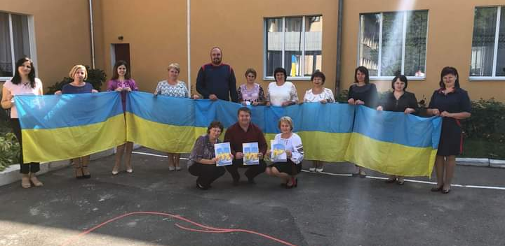

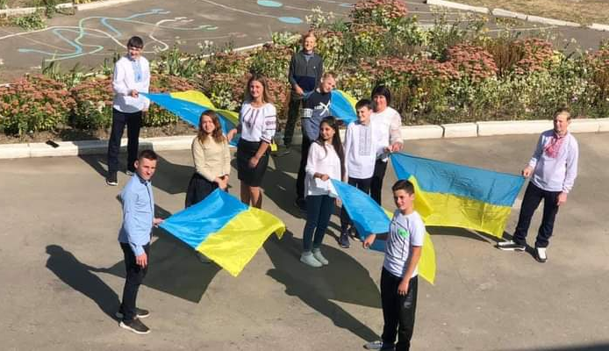

Варили козацьку кашу
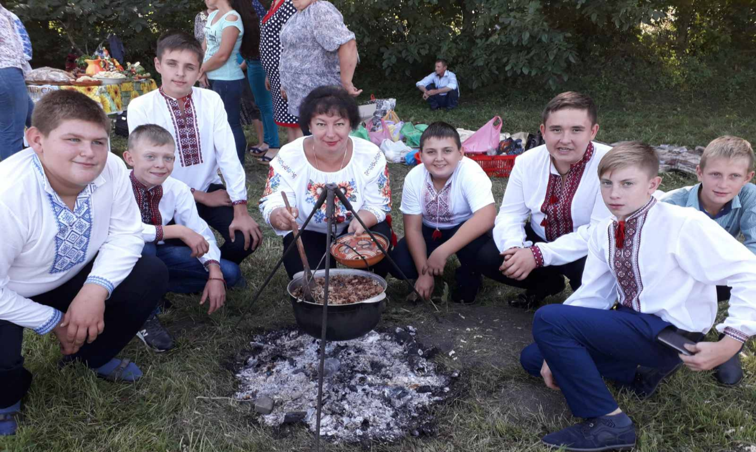

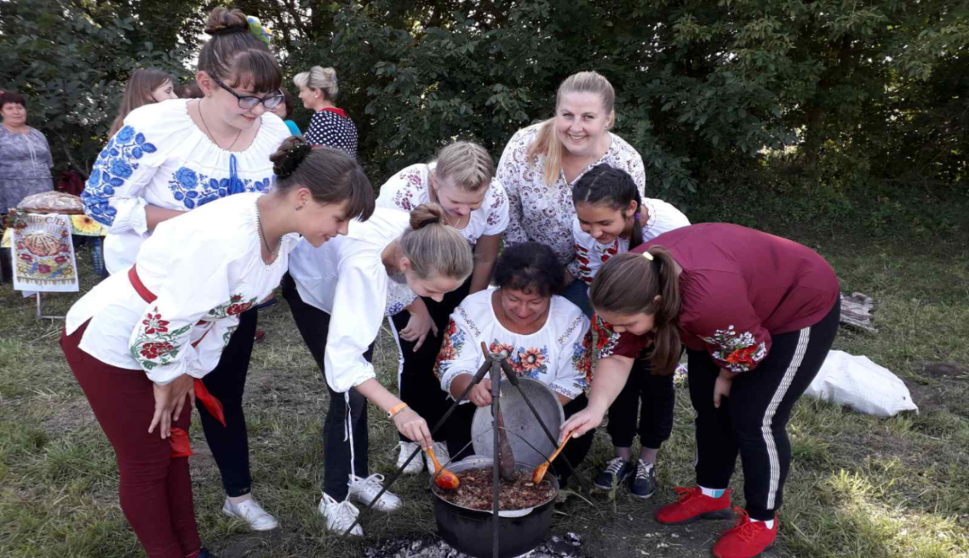
Святкували День української хустки
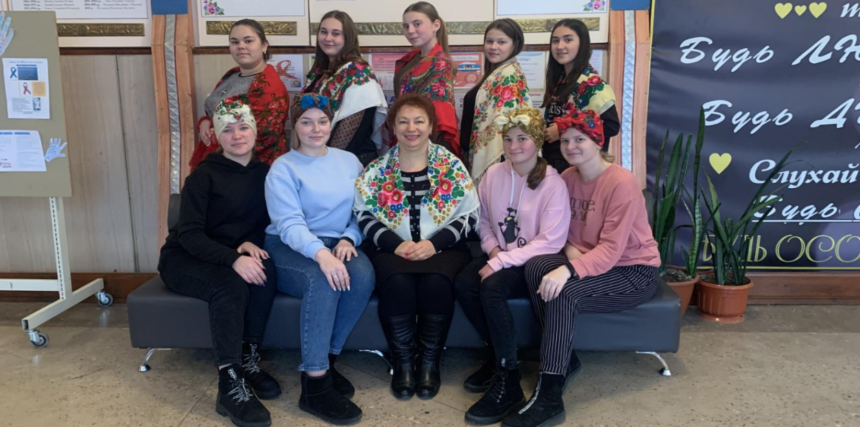

Відзначали День Соборності України.
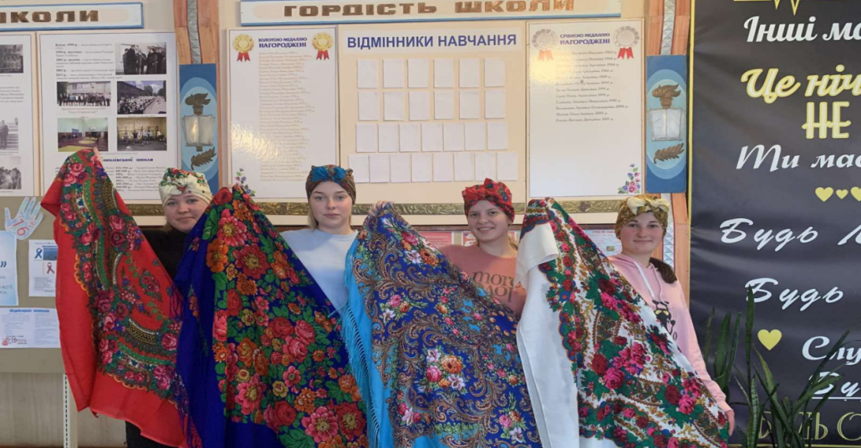

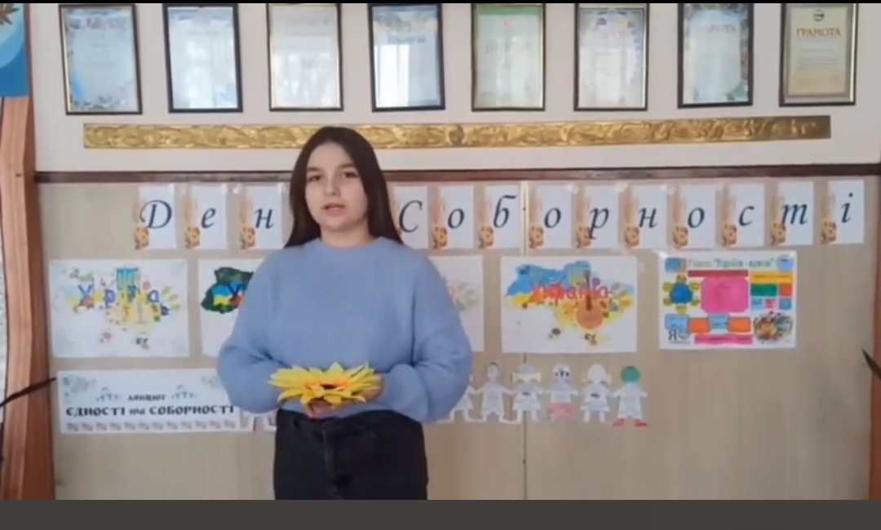

Школа, - переконливо повторював Захаренко, - це ж організм. Вона не повинна зупинятися на досягнутому, бо перестане існувати. Цього не трапиться, коли продуманою технологією навчально-виховного процесу буде кожного року передбачатися конкретна мета, до якої треба йти спільно педагогічним і учнівським колективами, батькам, громадськості. Причому ця мета має бути такою, щоб вона захопила всіх - і дорослих, і дітей. Сфера освіти і виховання має для цього прямо таки величезні можливості». Вихованець має не раз і не два зустрітися з працею, яка б приносила йому щастя духовної творчості. Захоплення окремими видам праці охоплює згодом усе, чим займається учень, усяка діяльність стає тоді родючим полем для самовираження, самоствердження. Поезія починається із сильного враження, думка - із дивування, праця - з радості досягнутого успіху. Колективна праця є тим найточнішим дзеркалом, у якому бачить себе учень. За кожним класом нашої школи закріплена клумба, де діти із задоволенням висівають та висаджують квіти, доглядають, створюючи неповторні квіткові ландшафти. Шкільне подвір’я завжди милує око різнобарв’ям квітів, які посіяні і доглянуті рукам учнів та вчителів.
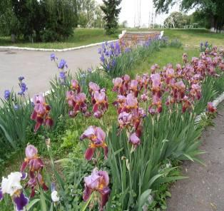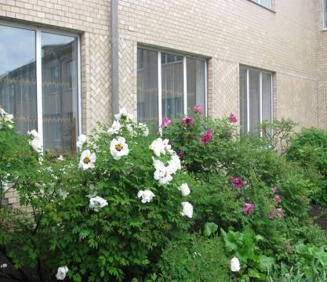
Учні нашої школи закладають підґрунтя майбутнього саду.
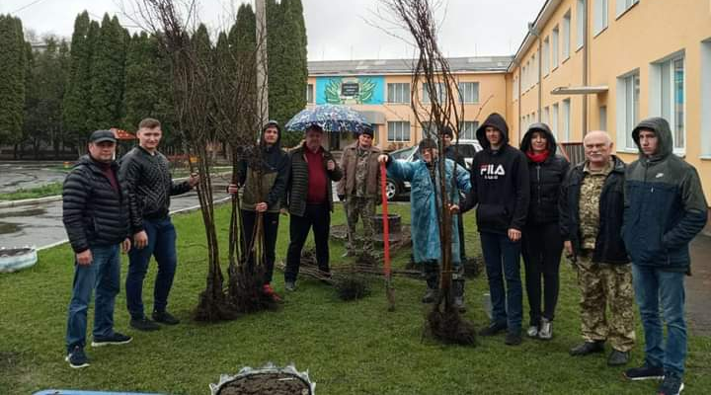

Допомога воїнам АТО
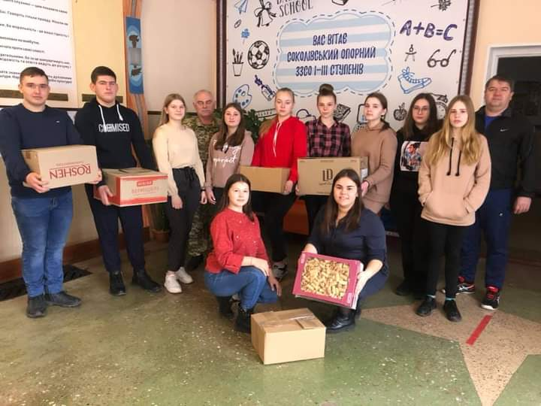
Становлення і розвиток екологічної ментальності можливі за умов орієнтації індивідуальної та суспільної свідомості на людину, націю, духовну культуру, загальнолюдські інтереси, морально-етичні й естетичні цінності. Прибирання шкільної території завжди проходить із задоволенням.
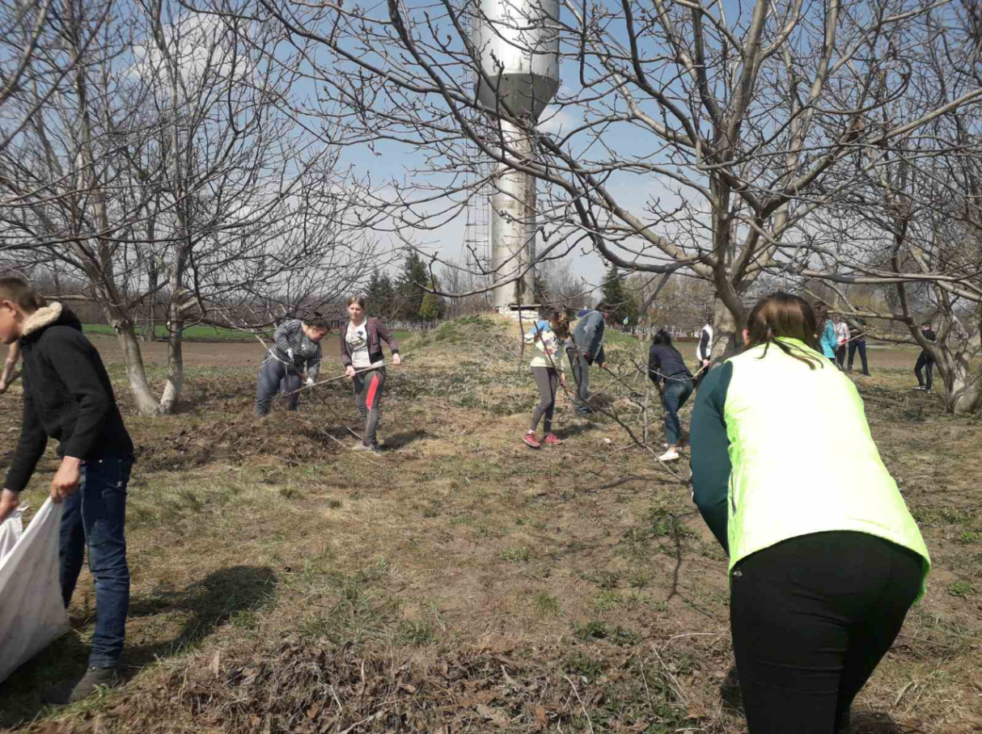
Усвідомлення школярами того, що великі справи починаються із маленьких вчинків - посадженого дерева, очищеного струмочка, допомоги ближньому - призводить не лише до конкретних дій, але й до набуття позитивного досвіду громадянської співучасті.
Усе в школі створюється не заради примхи або зовнішнього ефекту, а від необхідності зайняти дітей взимку і влітку, в дощ і спеку корисною справою. Зайняти так, щоб у них виросли крила, засяяли очі від бажання здійснити мрію, а потім - подарувати її людям.
«З роками багато чого змінюється. Зміняться і наші цінності, але вічними (на тисячу років) у нашому житті залишаться добро, чесність, милосердя, справедливість як якості притаманні людині» [1,с.193]
Використані джерела:
1.Академік із Сахнівки /Під редакцією професора Кузьмінського А.І. – Черкаси - 2008
2.Захаренко О.А. Поради колезі, народжені над Россю – Черкаси – 2002
3.Захаренко О.А. Поспішаймо робити добро / О.А . Захаренко. – Черкаси, 1997.

Постой Ю.,
вчитель англійської мови,
ЗЗСО І-ІІІ ступенів,
с. Вороне

﻿ПРОДУКТИВНІ ІДЕЇ ПЕДАГОГІКИ О.А. ЗАХАРЕНКА В УМОВАХ
«НОВОЇ УКРАЇНСЬКОЇ ШКОЛИ»
Автор піднімає питання щодо актуальності та продуктивності ідеї педагогіки О. Захарченка в умовах Концепції «Нової української школи».
Ключові слова: педагог, Нова українська школа, пріоритетність, практична спадщина, школярі.
Будь-який учитель, шукаючи свій шлях в педагогіці, може знайти корисні поради у творчій спадщині Олександра Захаренка. Деякі рекомендації чіткі й конкретні.
У Концепції Нової української школи поставлено принципове питання: «Чому треба змінювати школу?». У документі є й відповідь: навчальна програма перевантажена предметами, а велика кількість випускників не вміє застосовувати на практиці знання, що вони здобули протягом навчання в загальноосвітньому закладі. Олександр Захаренко як директор школи й вчитель математики залишив своїм послідовникам конкретні поради. Вони допомагають вирішити озвучену вище проблему, яка до сьогоднішнього дня залишається актуальною. У статтях Олександра Антоновича знаходимо рекомендації: навчати дітей, не примушуючи їх; використовувати природню дитячу допитливість, щоб зацікавити школярів змістом навчальних предметів; залучати учнів до позакласної діяльності; запровадити систему трьохрівневого оцінювання знань, щоб кожен міг сам обрати ту вершину, якої він прагне досягти за допомогою учителя.
Яким ми хочемо бачити випускника сучасної школи? У Концепції зазначено, що це має бути цілісна особистість, патріот з активною позицією, людина з морально-етичними принципами. Саме таку мету ставив Олександр Захаренко, коли закладав основи власної авторської школи, а саме: виховати громадянина-патріота, здатного приймати відповідальні рішення й втілювати їх в життя на благо Батьківщини.
У статті 6 Закону України «Про освіту» зазначено, що основним принципом освітньої діяльності має бути людиноцентризм. В основі концепції авторської школи Олександра Захаренка лежить твердження, сформульоване педагогом у зверненні до школярів Сахнівської школи: «Пам’ятай, дитино, що ти є центром Всесвіту» [6, с. 5]. Лаконічне висловлювання видатного педагога має глибокий зміст: по-перше, воно свідчить про те, що О.Захаренко визнавав людину найвищою цінністю; по-друге, намагання педагога переконати вихованців у тому, що кожен із них є унікальною цінністю, сприяє формуванню у кожного з них почуття відповідальності за власне здоров’я і життя; по-третє, у ньому зазначено, що основним принципом діяльності навчального закладу є принцип дитиноцентризму, при якому всі складові навчально-виховної системи мають бути спрямовані на збереження і зміцнення здоров’я дітей; по-четверте, оскільки людина є частиною Всесвіту, то вона у своїй життєдіяльності має пам’ятати про нерозривний зв’язок із Природою; визнання такого зв’язку надає людині відчуття власної цілісності; по-п’яте, дитина у процесі навчання має отримати навички, які допоможуть їй використовувати природні фактори на власну користь.
У законі України «Про освіту» величезна увага приділяється такому питанню, як формування культури здорового способу життя, екологічної культури і дбайливого ставлення до довкілля. Олександр Захаренко також вважав цей напрямок діяльності освітнього закладу найбільш важливим. Він намагався створити ефективну технологію збереження здоров’я людей, а особливо – підростаючого покоління. Педагог сповідував ідею, що така технологія має ґрунтуватися на усвідомленні того, що Людина є невід’ємною частиною Природи, адже з усвідомлення себе частиною Природи починається формування ціннісного ставлення до природи, до власного здоров’я і життя.
У теоретичній та практичній спадщині О. Захаренка накреслені конкретні шляхи вирішення проблеми формування здорової дитини. Аналіз того, яким чином була організована навчально-виховна діяльність у Сахнівській школі, свідчить про те, що пріоритетного значення набували питання збереження і зміцнення здоров’я школярів.
Для зміцнення здоров’я дітей необхідно створювати ситуації ефективної взаємодії дитини з природою. Навколишнє природне середовище має бути джерелом оздоровлюючих факторів. Наприклад, територія Сахнівської школи була засаджена туями – рослинами, які виділяють фітонциди і тим самим допомагають хворим на бронхіальну астму. На шкільному подвір’ї був створений «зелений клас». Проведення уроків і годин спілкування на свіжому повітрі серед пахучих квітів та високих дерев, що створювали прохолоду у ясні сонячні дні, сприяло гармонізації стосунків дітей із природою. Великого значення надавалось загартуванню школярів, якому сприяло і відвідування басейну, вода в якому оброблялася сріблом і збагачувалася сіллю Чорного моря. Уроки плавання були дуже корисними для дітей із проблемами статури, підвищували імунітет.
У ході вивчення теоретичної та практичної спадщини О. Захаренка нами були виявлені психолого-педагогічні умови, які забезпечували формування гуманістичних цінностей особистості школяра в його авторській школі. Найважливіші серед них такі:
- створення ефективної виховної системи, яка сприяла вихованню особистості в колективі;
- здійснення особистісно орієнтованого підходу до вихованців;
- організація навчально-виховного процесу з урахуванням вікових та індивідуальних особливостей вихованців;
- реалізація діяльнісного підходу у вихованні гуманістичних цінностей особистості;
- використання позитивної мотивації до діяльності, спрямованої на формування гуманістичних цінностей особистості школярів;
- створення ситуацій успіху як умова активізації особистісного розвитку школярів та ін.
Ознайомлення з теоретичними міркуваннями О.Захаренка дає підстави стверджувати, що однією із таких цінностей, що визначають сутність особистості, він вважав її ставлення до рідної мови. Він був переконаний, що для будь-якої людини мова не є суто системою звукових та графічних знаків. Функції мови не обмежуються також комунікативною сферою. Педагог погоджувався з важливістю усіх інших функцій мови: номінативної, гносеологічної, експресивної, творчої, естетичної. Але найважливішою функцією мови визнавав ідентифікативну. На його думку, мова – найсвятіша цінність, оскільки є основою поняття «національний». Йому була близька думка відомого німецького філософа і лінгвіста Вільгельма фон Гумбольдта, що мова — це той світ, що лежить між світом зовнішніх явищ і внутрішнім світом людини [15].
У багатьох статтях та виступах О.Захаренка звучала думка, яка перекликалася із словами класика української літератури П.Мирного: «Найбільше і найдорожче добро кожного народу - це його мова. Ота жива схованка людського духу, його багата скарбниця, в яку народ складає і своє давнє життя, і свої сподіванки, розум, досвід, почування» [16]. О.Захаренко порівнював мову із найціннішим скарбом, а тим людей, які вміли користуватися цим скарбом, пророкував щасливе майбутнє не тільки особисто для себе, а й для сім’ї, родини і навіть для всієї України.
У законі України «Про освіту» підкреслюється, що 25 важливою для людини є діяльність не тільки фізична, спрямована на зовнішні об’єкти, а в більшій мірі духовна, що впливає на внутрішні процесі в душі особистості. О.Захаренко у Сахнівській школі запровадив таку педагогічну систему, яка поєднувала фізичну й духовну діяльність особистості. Оскільки будь-який вид діяльності забезпечує залучення усіх сфер життя особистості, то можна говорити про комплексне вирішення декількох виховних задач у ході реалізації школярами спільних захоплюючих ідей. Цю думку можна проілюструвати прикладом зведення фонтану «Колосок», а саме: задачі естетичного виховання були реалізовані, коли школярі створювали і малювали власні проекти фонтану, із яких потім обрали найкращий; задачі трудового виховання – шляхом залучення до будівництва й школярів, і вчителів, і батьків; задачі розумового виховання – у процесі виконання математичних розрахунків, використання фізичних формул тощо; задачі патріотичного виховання – завдяки втіленню в життя грандіозного проекту, який став символом маленької шкільної держави.
Запровадження діяльнісного підходу, на думку О.Захаренка, допомагало у подоланні недоліків уніфікованої словесної системи виховання, яка обмежувалася традиційними заходами: до уроків – політінформація, після уроків – виховна година, до свят – загальношкільний захід, у випадку порушення учнем дисципліни – бесіди і нотації. Він вважав ефективність словесної системи надзвичайно низькою. Результатом такої низькоефективної системи, характерної для більшості навчальних закладів радянської доби, було те, що школярі отримували різноманітну інформацію, яка, перетворюючись на знання, не ставала глибокими переконаннями вихованців. Це призводило до такого стану справ, коли, навіть маючи знання про моральні норми, школярі далеко не завжди дотримувались їх у своїй повсякденній діяльності. О.Захаренко намагався побудувати навчально-виховний процес у Сахнівській школі таким чином, щоб сприйняття вихованцями інформації морально- етичного спрямування обов’язково супроводжувалось глибинними внутрішніми процесами, спрямованими на трансформацію особистості.
У статті «Школа: з неї все починається» автор висловлює занепокоєння тим, що атестат як підсумковий документ про здобуття освіти іноді засвідчує тільки набуття певної суми знань, але цього недостатньо, щоб бути зрілою людиною: «Потрібні ще й високі людські чесноти, такі як порядність, жага справедливості, зацікавленість долею іншої людини [18, с. 74]».
У законі України «Про освіту» наголошується на тому, що засобами позашкільної освіти можна значно підвищити рівень знань та умінь підростаючого покоління у сфері освіти, науки, культури, фізичної культури і спорту, технічної та іншої творчості. Позашкільна освіта забезпечує здобуття вихованцями первинних професійних знань, вмінь і навичок, необхідних для їх соціалізації, подальшої самореалізації та/або професійної діяльності.
Педагогічна система О. Захаренка дозволяла реалізувати ті цілі, які стоять перед сучасною позашкільною освітою. Питання щодо ефективної організації виховання учнів в позанавчальний час були й залишаються актуальними. Важливість цього питання обумовлена тим, що традиційний навчально- виховний процес сучасної школи не може в повній мірі задовольнити потреб дитини і забезпечити достатній рівень її розвитку, тому що, по-перше, навчальні програми з різних предметів обмежують коло знань, що має отримати дитина; по-друге, сучасна класно-урочна система навіть в навчальних закладах нового типу не спроможна врахувати особливості кожної дитини в її прагненні до самореалізації як особистості.
Підсумовуючи усе викладене, можна сказати: для сучасних педагогів авторська школа О. Захаренка є прикладом і зразком для наслідування. Сьогодні ведеться багато розмов про шляхи впровадження ідей творчої спадщини академіка Олександра Антоновича. Можемо стверджувати, що шляхи ці, безсумнівно, проходять через небайдужі серця наших освітян, а компасом їм служить бажання забезпечити щасливе майбутнє сьогоднішніх школярів.

СПИСОК ВИКОРИСТАНИХ ДЖЕРЕЛ
1.Закон України «Про освіту». – Режим доступу до ресурсу: http://zakon3.rada.gov.ua/laws/show/2145-19.
2.Концепція «Нової української школи» (рішення Колегії МОН 27.10.2016) https://mon.gov.ua/storage/app/media/zagalna%20serednya/nova- ukrainska-shkola-compressed.pdf
3. https://testportal.gov.ua/wp-content/uploads/2019/12/PISA_2018_Report_UKR.pdf
4. Амонашвілі Ш. О. Школа життя / Ш. О. Амонашвілі ; [пер. з рос.]. – Хмельницький : Подільський культурно-просвітницький центр ім. М.К. Реріха, 2002. – 170 с.
5. Захаренко О. А. Енциклопедія шкільного роду : (автобіографічні дані, спогади, роздуми) : в 4. т. / [автор ідеї, кер. О. А. Захаренко]. – Сахнівка, 2000. Т. І-II : (1937-1976). – 364 с.
6. Макаренко А. С. Методика організації виховного процесу // Твори в 7 т. –К. : Рад. школа, 1954. – Т. 5. – 382 с.
7.Крутенко О. Життя, присвячене дітям... (про життя та діяльність Олександра Антоновича Захаренка). Навчально-методичний посібник. - Черкаси, ЧОІПОПП, 2006. – 76 с.
8.Крутенко О. Проблема гуманізації навчально-виховного процесу (в контексті Авторської школи О. А. Захаренка) «Моделі розвитку сучасної української школи» : матеріали наук.-практ. конф. / О. Крутенко. – К., 2007.
9. Захаренко О. А. Щаслива доля поколінь / О. А. Захаренко, С. М. Мазурик // Рад. школа. – 1977. – No 11. – С. 56 – 62.
10.Сорока Г.І. Сучасні виховні системи та технології: навчально- методичний посібник для керівників шкіл, вчителів, класних керівників, вихователів, слухачів ІПО. – Харків, 2002. – 128 с.
11. Степанов Е.Н. Педагогу о воспитательной системе школы и класса. - М.: ТЦ Сфера, 2004г. – 224 с.
12. Педагогика. Учеб. пособие для студ. высш. пед. учеб. заведений / В. А. Сластенин, И. Ф. Исаев, Е. Н. Шиянов; Под ред. В.А. Сластенина. – М.: Издательский центр "Академия", 2002. – 576 с.
13.Болдырев Н.И. Методика воспитательной работы в школе. – М.: Просвещение, 1984. – 224 с.
14. Ушинський К. Д. Вибрані твори: В 6 т. – Т.6. – К. : Рад. школа, 1955. – С. 362-363.
15. Гумбольдт В. О различии строения человеческих языков и его влиянии на духовное развитие человеческого рода // История языкознания ХІХ и ХХ веков в очерках и извлечениях. – М.: Прогрес, 1960. – Ч.1. – С. 68 – 86.
16. Весела абетка [Електронний ресурс] / Читанка. Вислови про мову; автор ідеї Владзімерський Микола – Електр. дан. – Севастополь. – Режим доступу: http://abetka.ukrlife.org/mova_ua.htm.
17.Захаренко О. А. 210 шкільних лінійок. Загальношкільні лінійки, проведені в сільській школі протягом 1998-2000 року : метод. посіб. / О. А. Захаренко, С. О. Захаренко. – Сахнівка, 2002. – 295 с.
18. Захаренко О. А. Школа: з неї все починається / О. А. Захаренко // Під прапором ленінізму. – 1987. – No 9. – С. 72–76.
19. Захаренко О. А. Школа – центр виховання на селі / О. А. Захаренко // Грані творчості : кн. для вч. / відп. ред. М. Д. Ярмаченко. – К., 1990. – С. 7–24.

Видання підготовлено до друку та віддруковано
редакційно-видавничим відділом КНЗ «ЧОІПОПП ЧОР»
Зам. № 1612 Тираж 100 пр.
18003, Черкаси, вул. Бидгощська, 38/1

